Project-Description-v1.0


ΓΕΝΙΚΕΣ ΠΛΗΡΟΦΟΡΙΕΣ
Σύσταση Ομάδας
ΧΡΗΣΤΟΣ ΑΝΔΡΟΝΙΚΙΔΗΣ, 1083631
ΑΛΕΞΗΣ ΚΩΝΣΤΑΝΤΟΠΟΥΛΟΣ, 1093402
ΓΙΩΡΓΟΣ ΧΑΤΖΗΣ, 1093511
ΑΓΓΕΛΟΣ ΣΤΟΥΚΑΣ, 1097440
ΘΑΝΑΣΗΣ ΛΕΓΓΙΤΣΑΣ, 1093415
Μέλη της ομάδας που συμμετείχαν στην εκπόνηση του τεχνικού κειμένου
ΧΡΗΣΤΟΣ ΑΝΔΡΟΝΙΚΙΔΗΣ, 1083631
ΑΛΕΞΗΣ ΚΩΝΣΤΑΝΤΟΠΟΥΛΟΣ, 1093402
ΓΙΩΡΓΟΣ ΧΑΤΖΗΣ, 1093511
ΑΓΓΕΛΟΣ ΣΤΟΥΚΑΣ, 1097440
ΘΑΝΑΣΗΣ ΛΕΓΓΙΤΣΑΣ, 1093415
Η προσπάθεια όλων των μελών της ομάδας ήταν ισοδύναμη.
Επισκεφτείτε το Git μας:
https://github.com/AndronikC/ProjectTL
Εργαλεία που χρησιμοποιήθηκαν

Τα mock-ups έχουν προκύψει από την υλοποίηση του κώδικά μας, όπου χρησιμοποιείται η βιβλιοθήκη tkinter της python για το GUI.

Το logo του project δημιουργήθηκε μe free logo maker, στην ιστοσελίδα Looka (https://looka.com/)

ΠΕΡΙΓΡΑΦΗ
Η παρούσα εφαρμογή αποτελεί μια πλατφόρμα ψηφιακής συνεργασίας φοιτητών και φοιτητών-διδασκόντων, με στόχο τη διευκόλυνση της εκπαιδευτικής διαδικασίας, τη δημιουργία κοινότητας μάθησης μεταξύ των φοιτητών.
Η εφαρμογή επιτρέπει στους φοιτητές:
- Να δημιουργούν και να συμμετέχουν σε Ομάδες Μελέτης, καθορίζοντας ημερομηνίες, μέγιστο αριθμό συμμετεχόντων και μαθήματα.
- Να αναζητούν ενεργές ομάδες με βάση φίλτρα όπως σχολή, μάθημα, τρόπος μελέτης κ.ά.
- Να πραγματοποιούν επεξεργασία του προφίλ τους, διαμορφώνοντας τα προσωπικά τους στοιχεία και ενημερώνοντας τα δεδομένα επικοινωνίας.
- Να συμμετέχουν ενεργά στην κοινοτική μάθηση, μέσω ανταλλαγής σημειώσεων, προγραμματισμού μαθημάτων, και επικοινωνίας με άλλους χρήστες στο ενσωματωμένο Chat Room.
- Να έχουν πρόσβαση σε υλικό σημειώσεων, με δυνατότητα προεπισκόπησης, φίλτρα αναζήτησης και επιλογές αγοράς ή άμεσης λήψης.
- Να αξιολογούν φοιτητές-καθηγητές με βαθμολογία και σχολιασμό, ενισχύοντας τη διαφάνεια και την ποιότητα της προσφερόμενης διδασκαλίας.
Παράλληλα, η εφαρμογή περιλαμβάνει:
- Σύστημα ταυτοποίησης μέσω του Αριθμού Ακαδημαϊκής Ταυτότητας και ακαδημαϊκού email για την επιβεβαίωση φοιτητικής ιδιότητας.
- Συνδρομητική υπηρεσία για πρόσβαση σε premium λειτουργίες όπως απουσία διαφημίσεων, αυξημένη προβολή, επιπλέον εκπαιδευτικό υλικό και δυνατότητα συνομιλίας με καθηγητές.
- Σύστημα ειδοποιήσεων, το οποίο ενημερώνει τους χρήστες για σημαντικά γεγονότα, υπενθυμίσεις, νέες αξιολογήσεις ή αλλαγές, τόσο εντός της εφαρμογής όσο και μέσω email ή push notifications.
Η πλατφόρμα προάγει τη συνεργατική μάθηση και βοηθά φοιτητές που ασχολούνται ενεργά με την ακαδημαϊκή κοινότητα να ξεχωρίσουν έχοντας περισσότερες ευκαιρίες διδασκαλίας και άρα οικονομικές απολαβές.

MOCK-UP SCREENS
ΠΕΡΙΠΤΩΣΕΙΣ ΧΡΗΣΗΣ 1 ΚΑΙ 2: ΔΗΜΙΟΥΡΓΙΑ ΟΜΑΔΑΣ ΜΕΛΕΤΗΣ ΚΑΙ ΤΑΥΤΟΠΟΙΗΣΗ
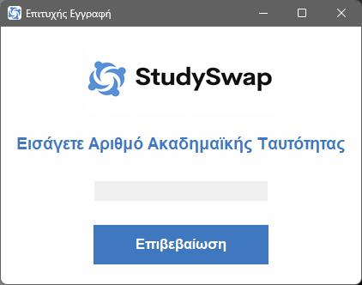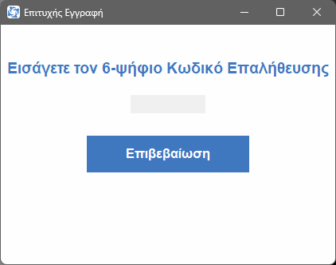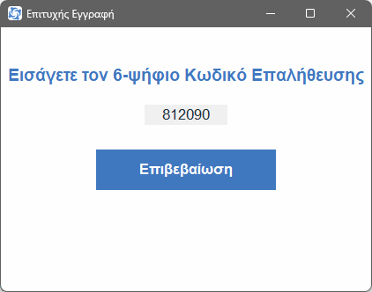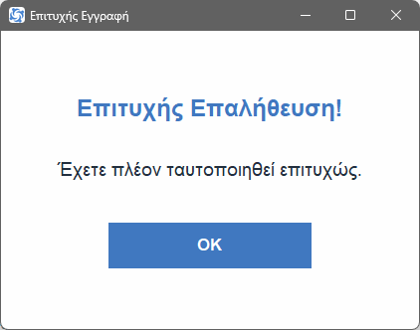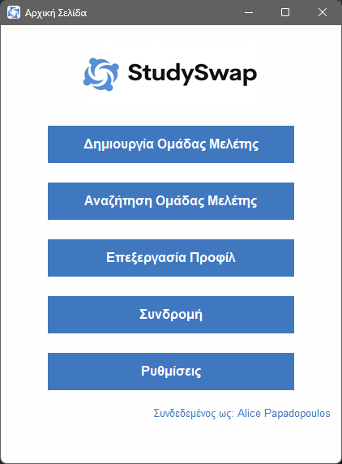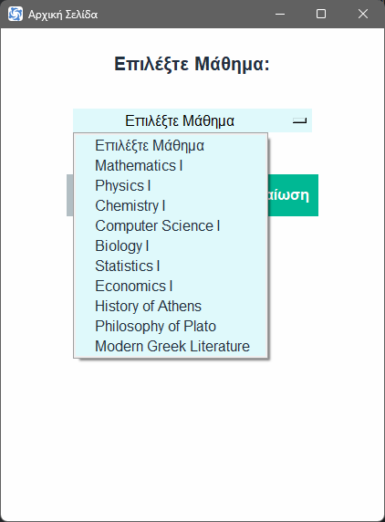
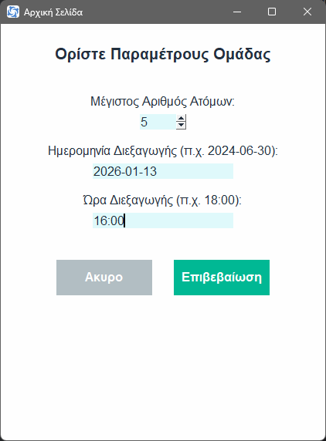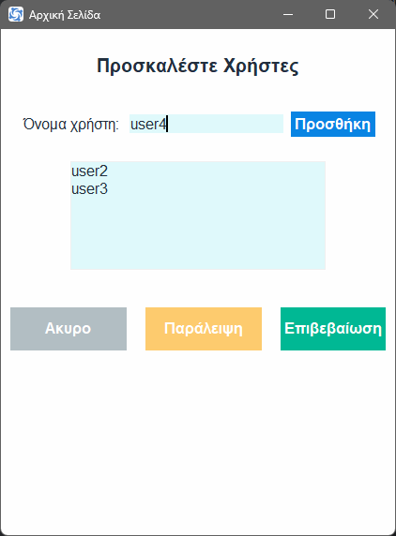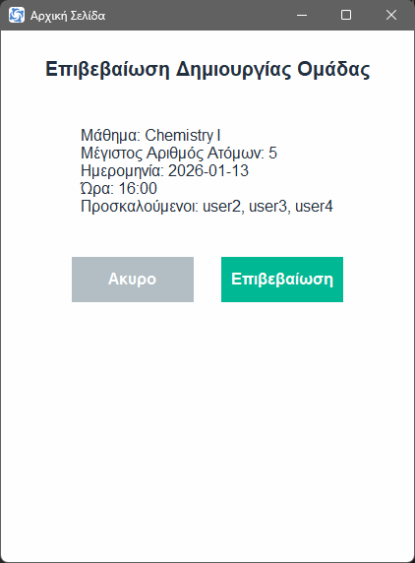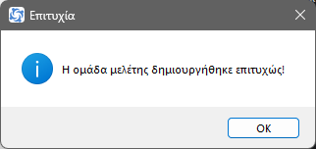

ΠΕΡΙΠΤΩΣΕΙΣ ΧΡΗΣΗΣ 3 ΚΑΙ 4: ΑΝΑΖΗΤΗΣΗ ΟΜΑΔΑΣ ΜΕΛΕΤΗΣ ΚΑΙ ΤΑΥΤΟΠΟΙΗΣΗ
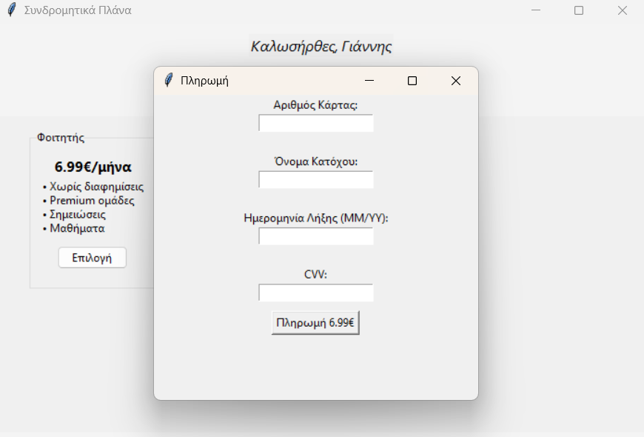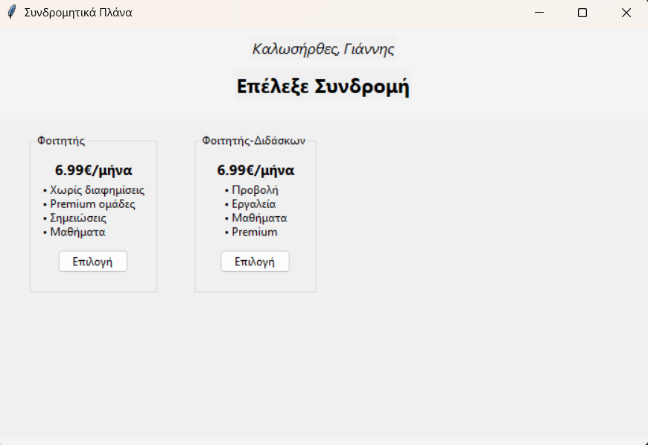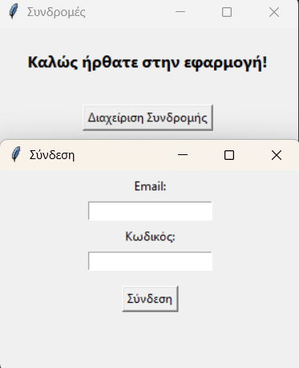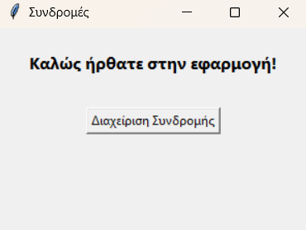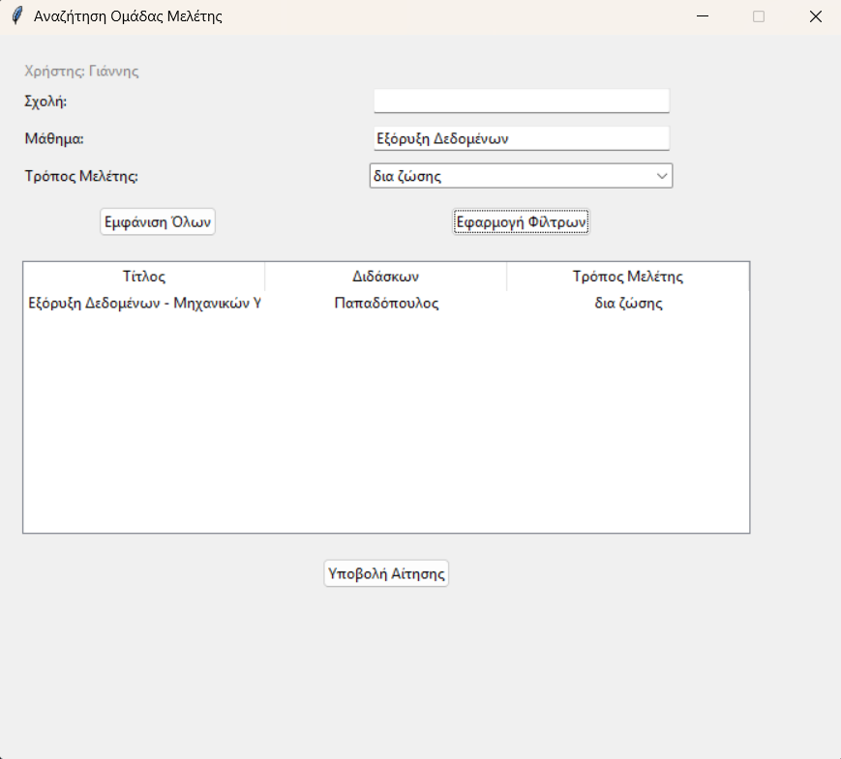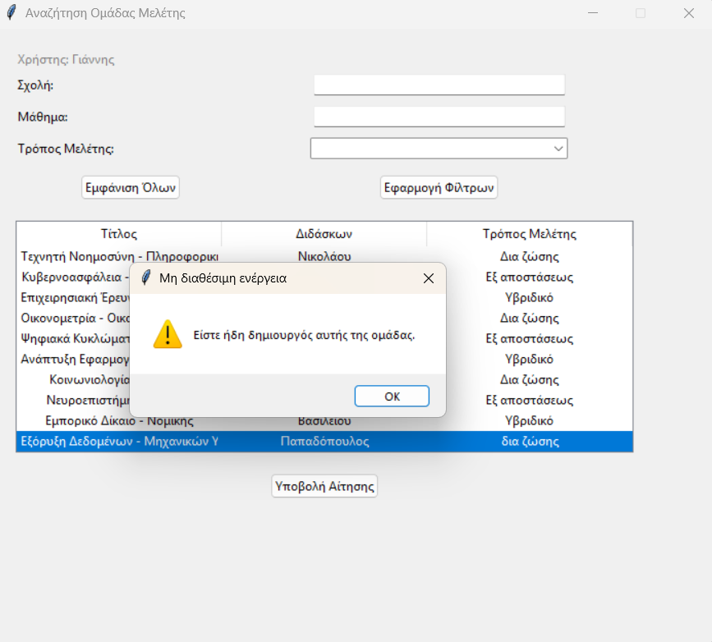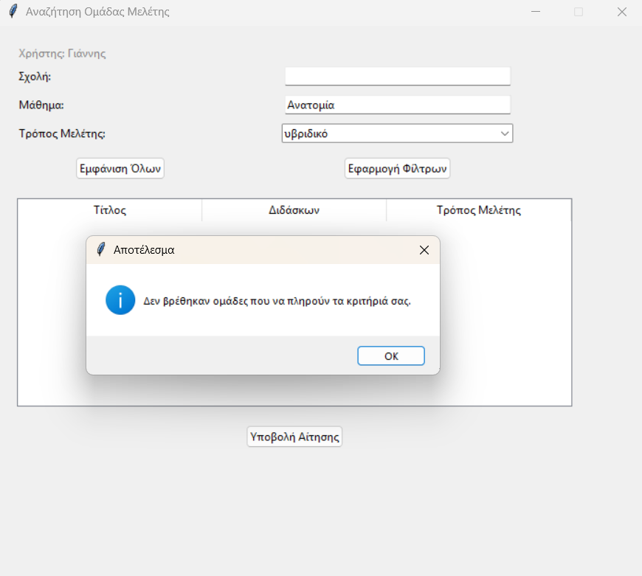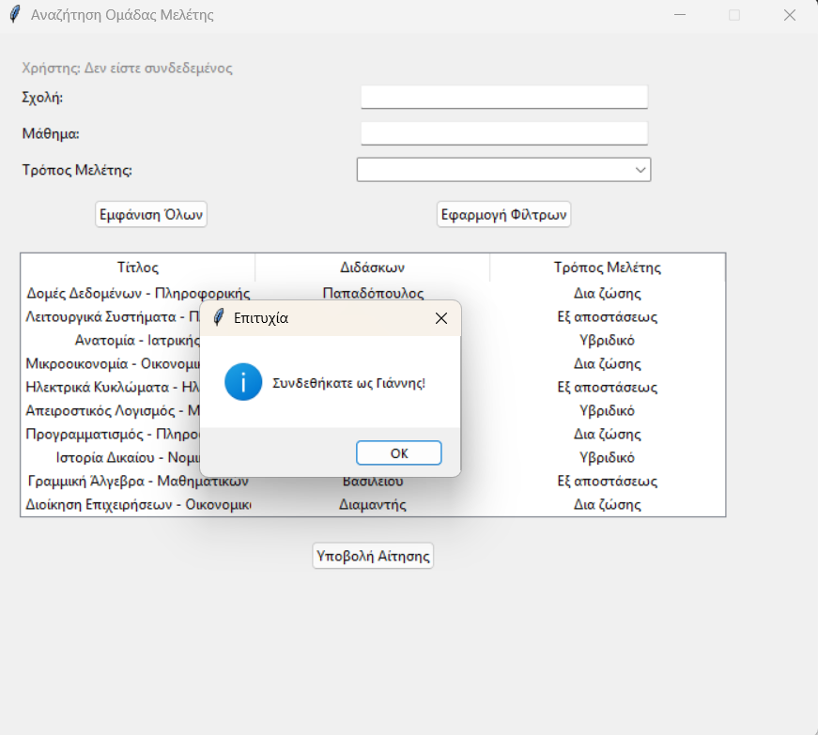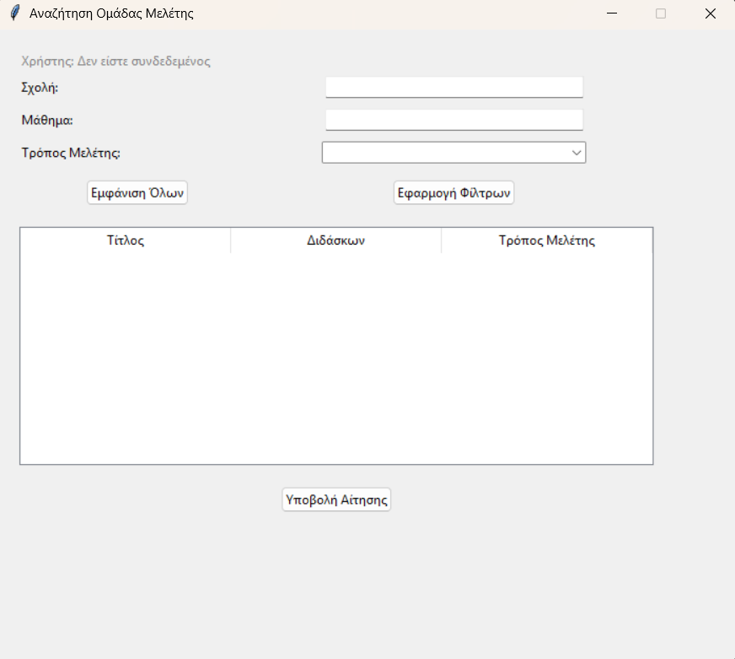

ΠΕΡΙΠΤΩΣΕΙΣ ΧΡΗΣΗΣ 5 ΚΑΙ 6: ΕΠΕΞΕΡΓΑΣΙΑ ΠΡΟΦΙΛ , ΣΥΜΜΕΤΟΧΗ ΣΕ ΟΜΑΔΑ ΜΕΛΕΤΗΣ
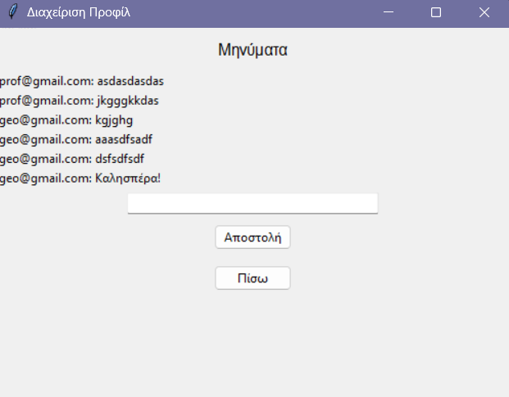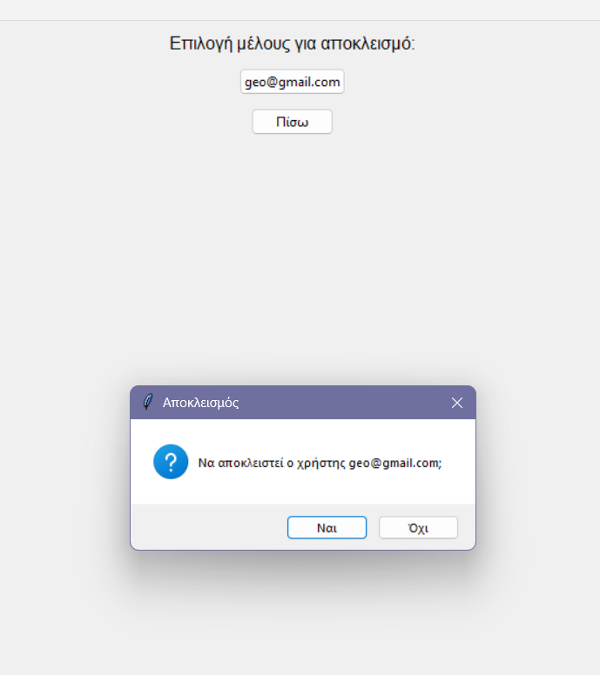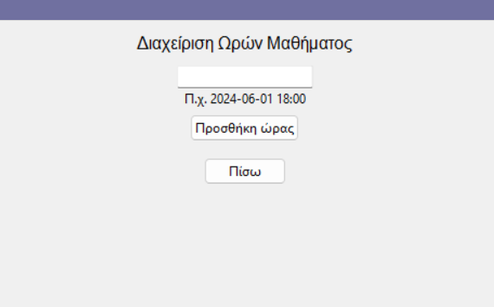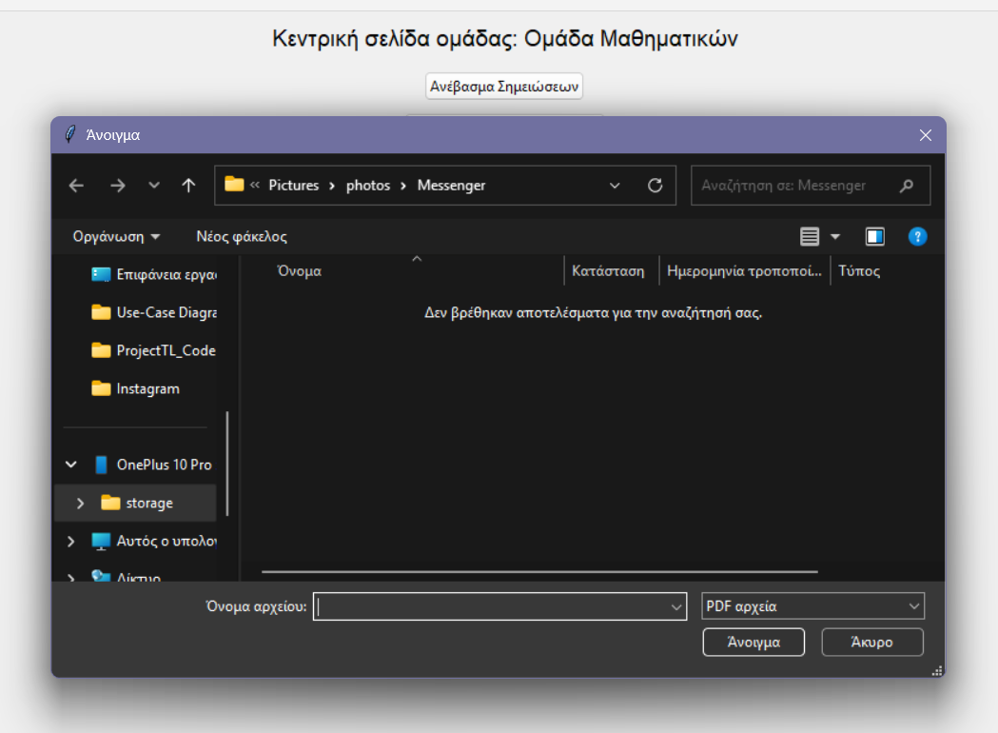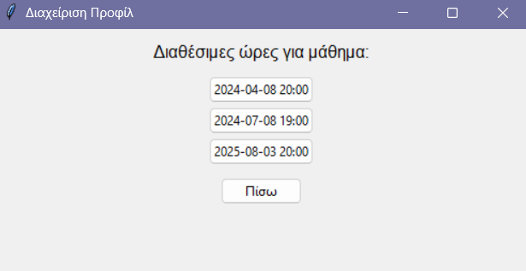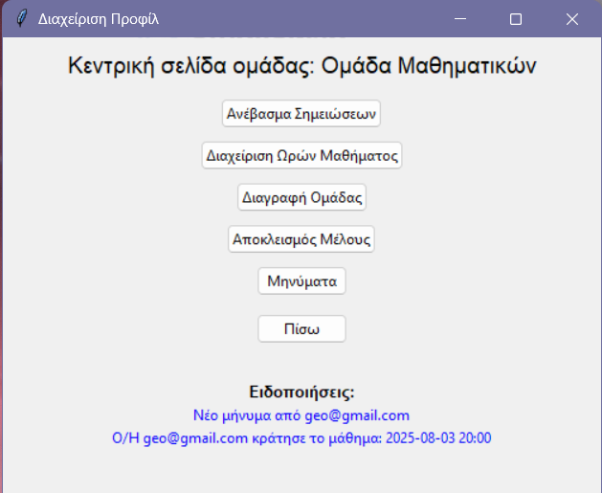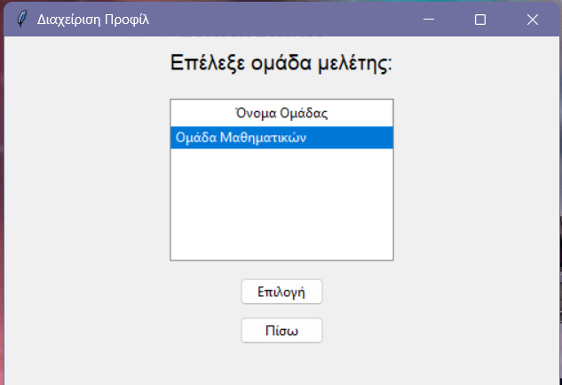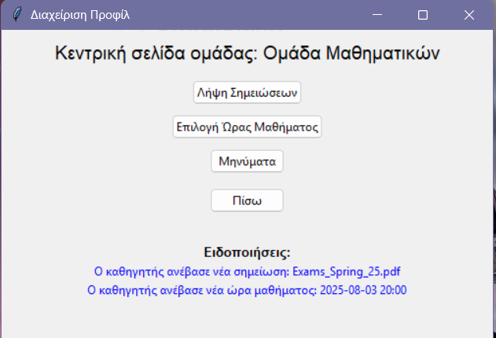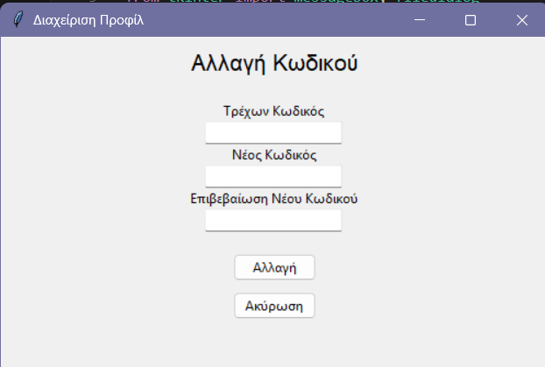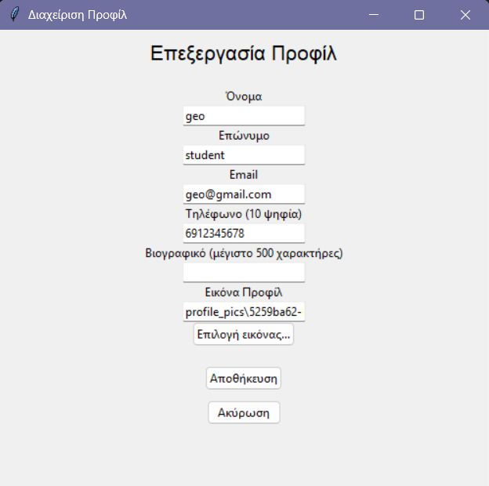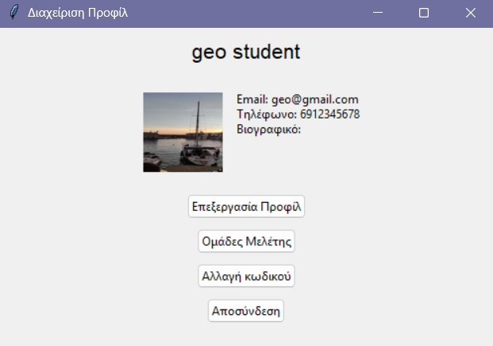

ΠΕΡΙΠΤΩΣΕΙΣ ΧΡΗΣΗΣ 7 ΚΑΙ 10: ΑΞΙΟΛΟΓΗΣΗ ΦΟΙΤΗΤΗ-ΚΑΘΗΓΗΤΗ , ΑΠΟΣΤΟΛΗ ΕΙΔΟΠΟΙΗΣΕΩΝ
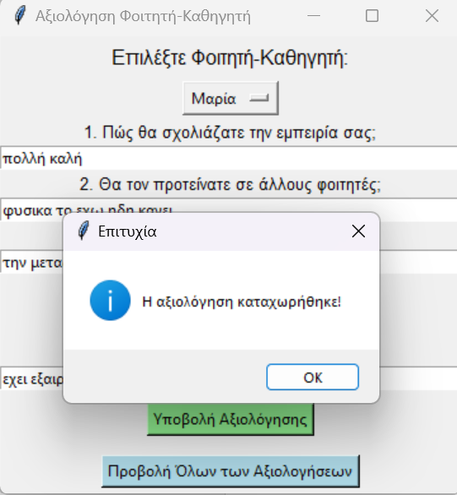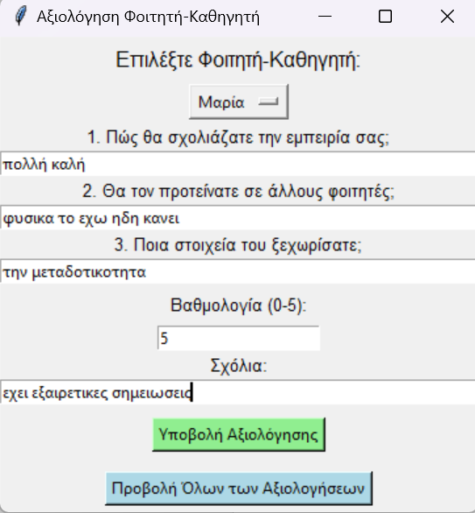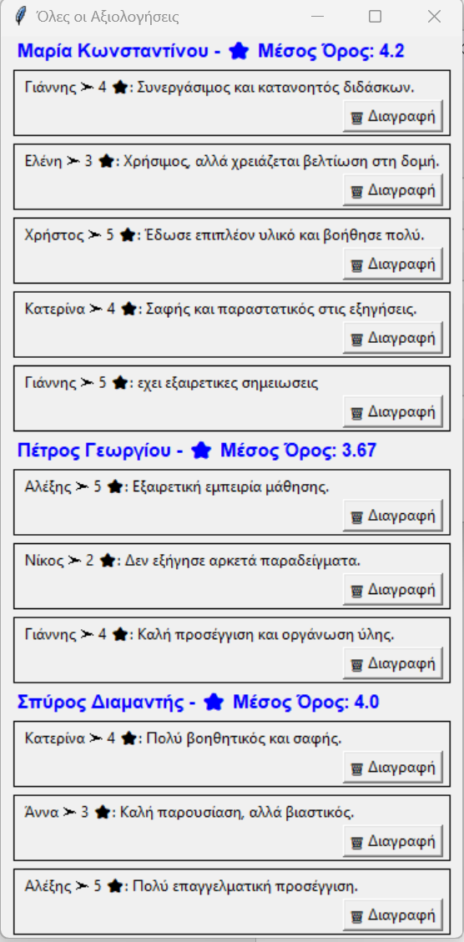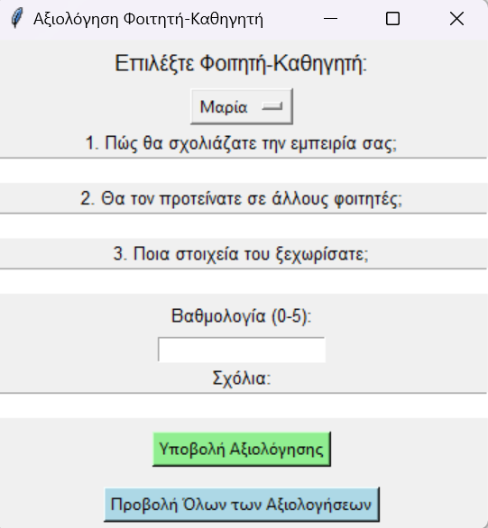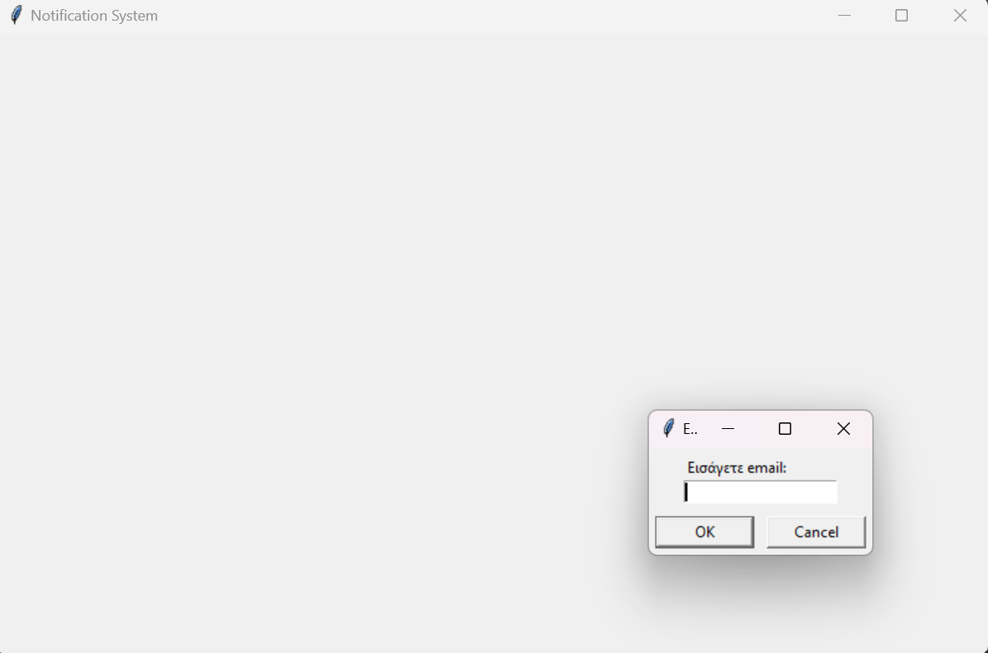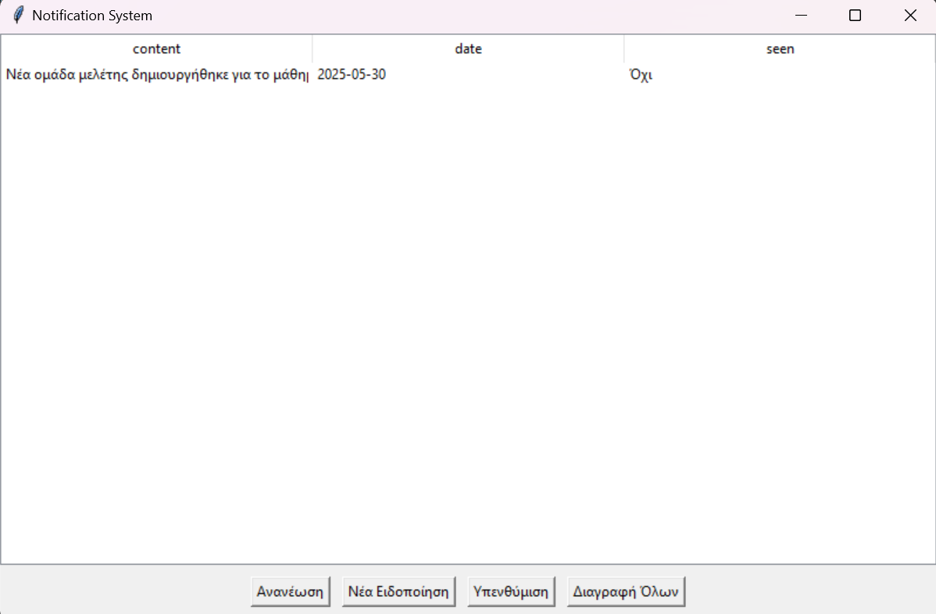

ΠΕΡΙΠΤΩΣΕΙΣ ΧΡΗΣΗΣ 8 ΚΑΙ 9: CHAT ROOM , ΑΝΑΖΗΤΗΣΗ ΣΗΜΕΙΩΣΕΩΝ
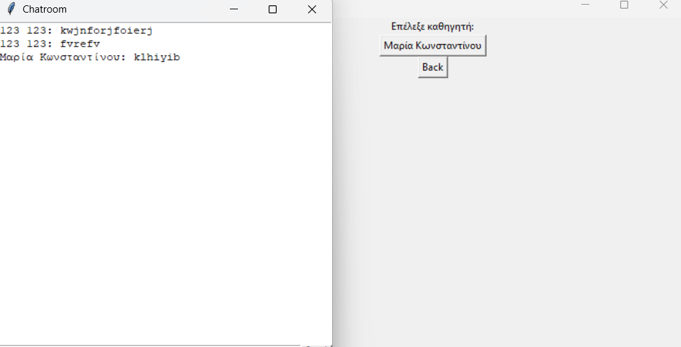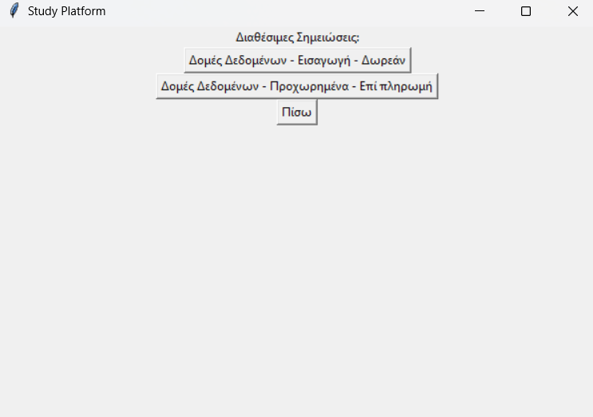

ΔΙΑΦΟΡΕΣ ΑΠΟ ΤΟ ΠΡΩΤΟ ΠΑΡΑΔΟΤΕΟ ΣΤΟ ΤΕΛΙΚΟ ΓΙΑ ΤΑ USE CASES

USE CASE 1:
Η τελική εκδοχή της περίπτωσης χρήσης «Δημιουργία Ομάδας Μελέτης» είναι πιο αναλυτική και ρεαλιστική σε σχέση με την αρχική. Περιλαμβάνει πλήρη περιγραφή, προϋποθέσεις και επιμέρους ενδιάμεσα βήματα όπως η επιλογή μαθήματος από το τμήμα του χρήστη και η προσθήκη προσκεκλημένων χρηστών. Επίσης, περιέχει δημιουργία ειδοποιήσεων προς τους προσκεκλημένους και με αποθήκευση επιβεβαιωμένων συμμετεχόντων. Έχει νέα εναλλακτική ροή για αποτυχία εύρεσης χρηστών.

USE CASE 2:
Η τελική εκδοχή της περίπτωσης χρήσης "Ταυτοποίηση" είναι πιο φιλική στις ανάγκες ενός πανεπιστημιακού περιβάλλοντος. Σε αντίθεση με την πρώτη, που δίνει τη δυνατότητα επιλογής ανάμεσα σε Upnet και αριθμό ταυτότητας, η τελική εστιάζει αποκλειστικά στην ταυτοποίηση μέσω του αριθμού ακαδημαϊκής ταυτότητας με επιβεβαίωση μέσω email. Προσθέτει επιπλέον ελέγχους εγκυρότητας (μορφή αριθμού, ύπαρξη email, εγκυρότητα κωδικού).

USE CASE 3:
Η τελική εκδοχή της περίπτωσης χρήσης «Αναζήτηση Ομάδας Μελέτης» περιεχει αναλυτικότερη περιγραφή των φίλτρων και προσθέτει λειτουργίες όπως ειδοποίηση απόρριψης αίτησης (νέα εναλλακτική ροή). Παράλληλα, οργανώνει καλύτερα τα βήματα με πιο συγκεκριμένη ορολογία και κάνει σαφέστερη τη μετάβαση του χρήστη σε εργαλεία συνεργασίας μετά την ένταξή του στην ομάδα.

USE CASE 4:
Η τελική εκδοχή της περίπτωσης χρήσης «Συνδρομητική Υπηρεσία» προσθετει περιγραφή, διευκρίνιση του ρόλου (φοιτητής ή φοιτητής-διδάσκων) και διαφοροποίηση των παροχών ανάλογα με τον τύπο χρήστη. Επιπλέον, εισάγει κρίσιμες εναλλακτικές ροές που σχετίζονται με αποτυχία πληρωμής, αδράνεια χρήστη και απουσία σύνδεσης.

USE CASE 5:
Η τελική εκδοχή της περίπτωσης χρήσης «Επεξεργασία Προφίλ» επεκτείνει τη βασική ροή με επιπλέον πεδία (όπως τηλέφωνο και κωδικός πρόσβασης), αυστηρότερους ελέγχους εγκυρότητας (π.χ. format email, μήκος βιογραφικού, αριθμός τηλεφώνου), και προσθέτει νέα εναλλακτική ροή για αλλαγή κωδικού με έλεγχο ταύτισης. Επιπλέον, διευκρινίζει τη ροή εμφάνισης και επεξεργασίας των δεδομένων από την κεντρική οθόνη.
USE CASE 6:
Η τελική εκδοχή της περίπτωσης χρήσης «Συμμετοχή σε Ομάδα Μελέτης περιγράφει βασικά βήματα για συμμετοχή και αλληλεπίδραση, επεκτείνει τη λειτουργικότητα με ξεχωριστές ενότητες (Σημειώσεις, Μηνύματα, Μαθήματα), αλληλεπίδραση με φοιτητή-διδάσκοντα, δυνατότητα προγραμματισμού μαθήματος, και εξατομικευμένη πρόσβαση σε υλικό μέσω συνδρομής. Επιπλέον, περιλαμβάνει περισσότερες εναλλακτικές ροές, όπως διαγραφή ομάδας, αποκλεισμό φοιτητή και περιορισμό πρόσβασης σε σημειώσεις.

USE CASE 7:
Η τελική εκδοχή της περίπτωσης χρήσης «Αξιολόγηση στον Φοιτητή-Καθηγητή» εισάγει ερωτήσεις πριν την αξιολόγηση, δυνατότητα διαγραφής σχολίου, και υπολογισμό μέσου όρου αξιολογήσεων. Επιπλέον, η λίστα των φοιτητών-καθηγητών αντλείται από τη βάση μέσω του ιστορικού μαθημάτων του χρήστη, εξασφαλίζοντας αξιοπιστία στη διαδικασία. Οι εναλλακτικές ροές επεκτείνονται με περισσότερους ελέγχους (π.χ. υποχρεωτικές απαντήσεις) και πιο ευέλικτη διαχείριση.

USE CASE 8:
Η τελική εκδοχή της περίπτωσης χρήσης «Chat Room» είναι πιο ολοκληρωμένη από την πρώτη. Ενώ η αρχική βασίζεται σε απλή έναρξη συνομιλίας με διαθέσιμο φοιτητή, η νέα εκδοχή εμπλουτίζει τη ροή με επιλογή καθηγητή, μηχανισμό ειδοποιήσεων, και ευελιξία στην επικοινωνία (υπενθυμίσεις, αποστολή μηνύματος σε αναμονή, επιλογή εναλλακτικού καθηγητή). Επίσης, προστίθενται προϋποθέσεις (π.χ. ταυτοποίηση) και διαχείριση διαθεσιμότητας καθηγητή σε πραγματικό χρόνο.

USE CASE 9:
Η τελική εκδοχή της περίπτωσης χρήσης «Σημειώσεις» επεκτείνει τη βασική ροή με προεπισκοπήσεις, φίλτρα, χαρακτηριστικά περιεχομένου και διαδικασία αγοράς, ενώ η πρώτη εκδοχή δίνει έμφαση τόσο στην ανάρτηση όσο και στην απόκτηση σημειώσεων. Επίσης, η τελική εκδοχή ενσωματώνει μηχανισμό ειδοποίησης όταν δεν υπάρχουν διαθέσιμες σημειώσεις, κάτι που βελτιώνει τη χρηστικότητα.

USE CASE 10:
Δεν υπήρχε στο πρώτο παραδοτέο, προστέθηκε στο τελικό.

Use-Cases-v1.0

ΓΕΝΙΚΕΣ ΠΛΗΡΟΦΟΡΙΕΣ
Σύσταση Ομάδας
ΧΡΗΣΤΟΣ ΑΝΔΡΟΝΙΚΙΔΗΣ, 1083631
ΑΛΕΞΗΣ ΚΩΝΣΤΑΝΤΟΠΟΥΛΟΣ, 1093402
ΓΙΩΡΓΟΣ ΧΑΤΖΗΣ, 1093511
ΑΓΓΕΛΟΣ ΣΤΟΥΚΑΣ, 1097440
ΘΑΝΑΣΗΣ ΛΕΓΓΙΤΣΑΣ, 1093415
Μέλη της ομάδας που συμμετείχαν στην εκπόνηση του τεχνικού κειμένου
ΧΡΗΣΤΟΣ ΑΝΔΡΟΝΙΚΙΔΗΣ, 1083631
ΑΛΕΞΗΣ ΚΩΝΣΤΑΝΤΟΠΟΥΛΟΣ, 1093402
ΓΙΩΡΓΟΣ ΧΑΤΖΗΣ, 1093511
ΑΓΓΕΛΟΣ ΣΤΟΥΚΑΣ, 1097440
ΘΑΝΑΣΗΣ ΛΕΓΓΙΤΣΑΣ, 1093415

ΠΕΡΙΠΤΩΣΕΙΣ ΧΡΗΣΗΣ
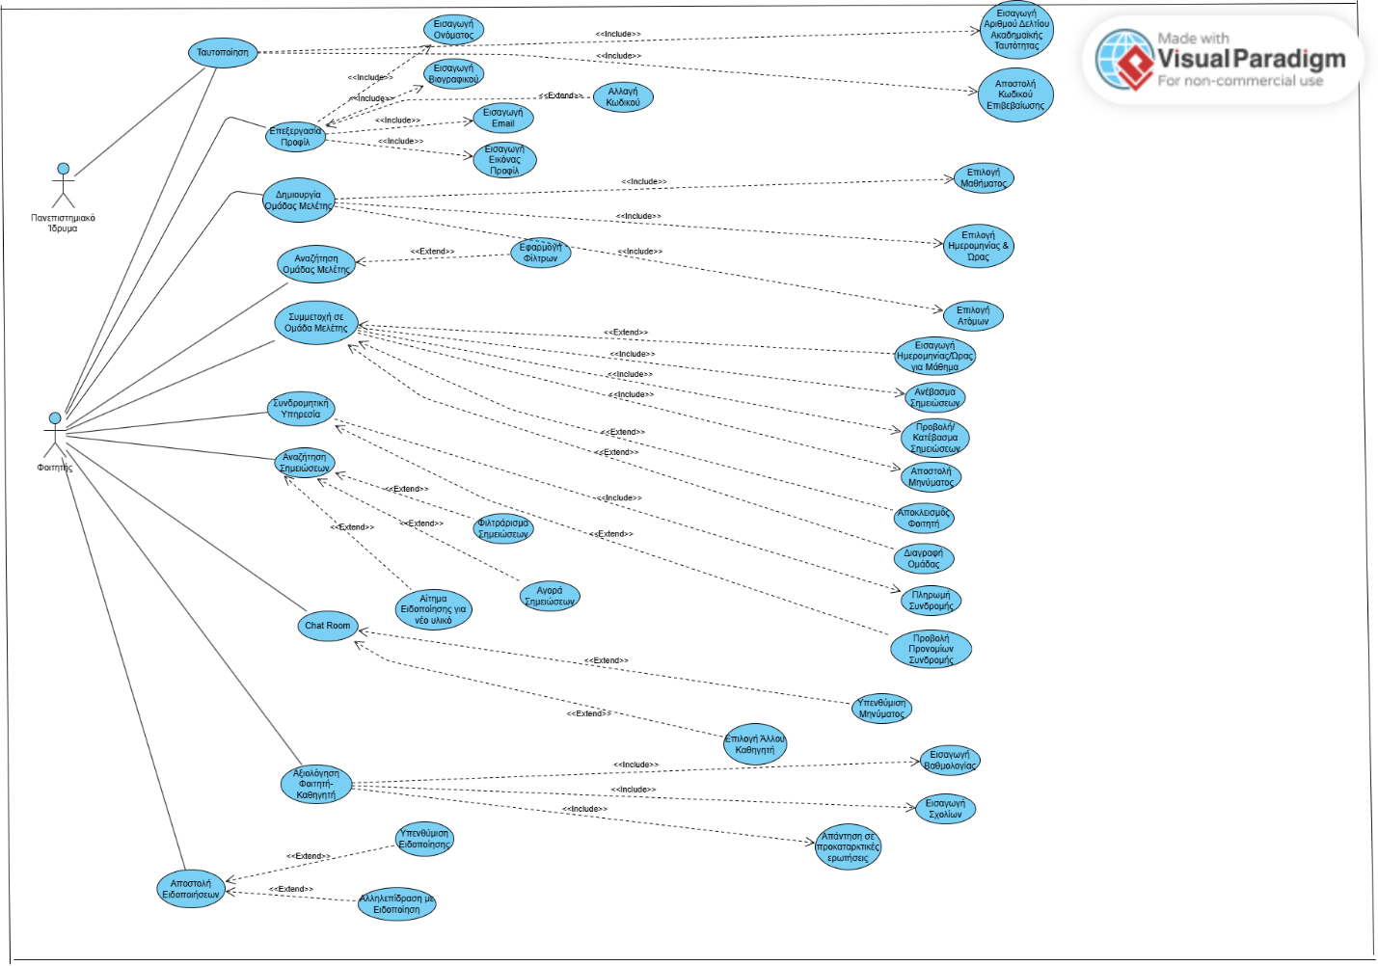
Εικόνα 4: Διάγραμμα Περιπτώσεων Χρήσης

ΠΕΡΙΠΤΩΣΗ ΧΡΗΣΗΣ 1:ΔΗΜΙΟΥΡΓΙΑ ΟΜΑΔΑΣ ΜΕΛΕΤΗΣ
Περιγραφή
Κάθε Χρήστης μπορεί να δημιουργήσει Ομάδες Μελέτης για ένα συγκεκριμένο μάθημα. Ο δημιουργός της Ομάδας Μελέτης είναι υπεύθυνος να προσκαλέσει ή να αποδεχτεί άλλους Χρήστες που θέλουν να συμμετέχουν. Για κάθε Ομάδα Μελέτης πρέπει να οριστεί μέγιστος αριθμός ατόμων που θα συμμετέχουν, ημερομηνία και ώρα διεξαγωγής.
Προϋποθέσεις
Ο Χρήστης έχει ταυτοποιηθεί.
Βασική Ροή
1. O Χρήστης βρίσκεται στην Κεντρική Οθόνη και επιλεγεί να δημιουργήσει Ομάδα Μελέτης.
2. Το Σύστημα πραγματοποιεί εύρεση των μαθήματων του Τμήματος του Χρήστη από την Λίστα Χρηστών για να τα εμφανίσει ως επιλογές στην Οθόνη Επιλογής Μαθήματος και εμφανίζει την Οθόνη Επιλογής Μαθήματος.
3. Ο Χρήστης επιλεγεί μάθημα και επιβεβαιώνει.
4. Το Σύστημα εμφανίζει την Οθόνη Επιλογής Στοιχείων.
5. Ο Χρήστης εισάγει στην εφαρμογή τον μέγιστο αριθμό ατόμων που θα συμμετέχουν στην Ομάδα Μελέτης, την ημερομηνία και ώρα που θα διεξαχθεί η Ομάδα Μελέτης.
6. Ο Χρήστης εισάγει Ονόματα Χρηστών που θέλει να προσκαλέσει για να συμμετέχουν στην Ομάδα Μελέτης (Έχει τη δυνατότητα να μην προσκαλέσει κανέναν).
7. Το Σύστημα φροντίζει να εμφανιστεί ειδοποίηση στους Χρήστες που προσκάλεσε ο δημιουργός της Ομάδας Μελέτης.
8. Ο Χρήστης επιβεβαιώνει τις επιλογές του και ολοκληρώνει την διαδικασία δημιουργίας Ομάδας Μελέτης.
9. Το Σύστημα ανακοινώνει στο Χρήστη ότι δημιουργήθηκε Ομάδα Μελέτης.
10. Το Σύστημα δημιουργεί μια Ομάδα Μελέτης με τα στοιχεία που έδωσε ο Χρήστης (Μάθημα, Δημιουργός Ομάδας Μελέτης, Μέγιστος Αριθμός Συμμετεχόντων, Ημερομηνία Διεξαγωγής, Ώρα Διεξαγωγής, Προσκαλεσμένοι Χρήστες, Λίστα Επιβεβαιωμένων Συμμετεχόντων).
11. Το Σύστημα εμφανίζει την Ομάδα Μελέτης στην λίστα με τις ενεργές Ομάδες Μελέτης για το συγκεκριμένο μάθημα.
Εναλλακτική Ροή 1
1.1.1. Ο Χρήστης δεν έχει επιλέξει τον μέγιστο αριθμό ατόμων.
1.1.2. Το σύστημα εμφανίζει μήνυμα «Παρακαλώ επιλέξτε μέγιστο αριθμό ατόμων για την Ομάδα Μελέτης που θέλετε να δημιουργήσετε».
1.1.3. Η περίπτωση χρήσης συνεχίζεται από το βήμα 1 της βασικής ροής.
Εναλλακτική Ροή 2
1.2.1. Ο Χρήστης δεν έχει επιλέξει την ημερομηνία και ώρα του μαθήματος.
1.2.2. Το σύστημα εμφανίζει μήνυμα «Παρακαλώ επιλέξτε την ημερομηνία και ώρα για την Ομάδα Μελέτης που θέλετε να δημιουργήσετε»
1.2.3. Η περίπτωση χρήσης συνεχίζεται από το βήμα 2 της βασικής ροής.
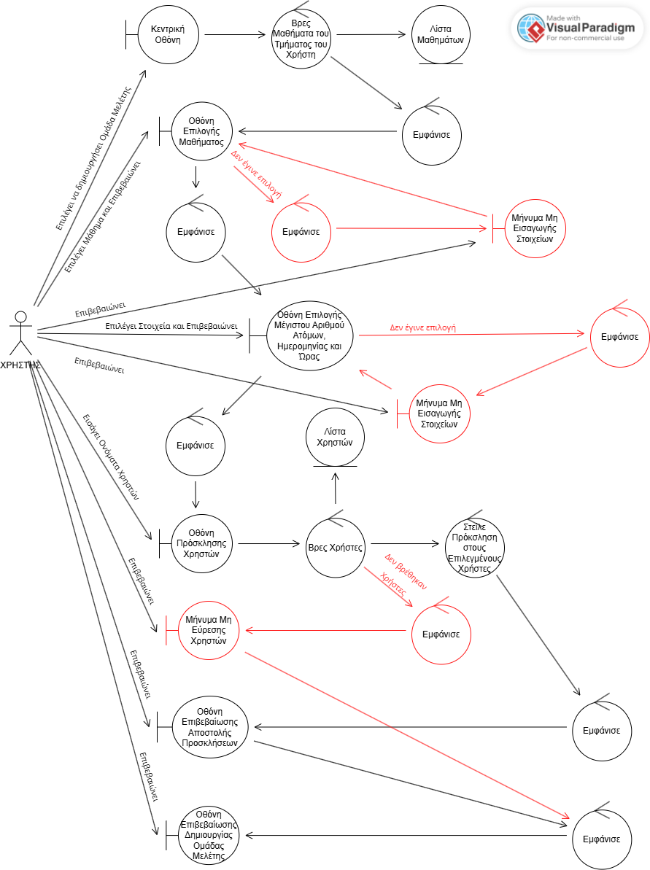
Εναλλακτική Ροή 3
1.3.1. Το Σύστημα δεν μπορεί να βρει τους Χρήστες που προσπαθεί να προσκαλέσει ο Δημιουργός της Ομάδας Μελέτης .
1.3.2. Το σύστημα εμφανίζει μήνυμα «Δεν βρέθηκαν οι Χρήστες»
1.3.3. Η περίπτωση χρήσης συνεχίζεται από το βήμα 8 της βασικής ροής.

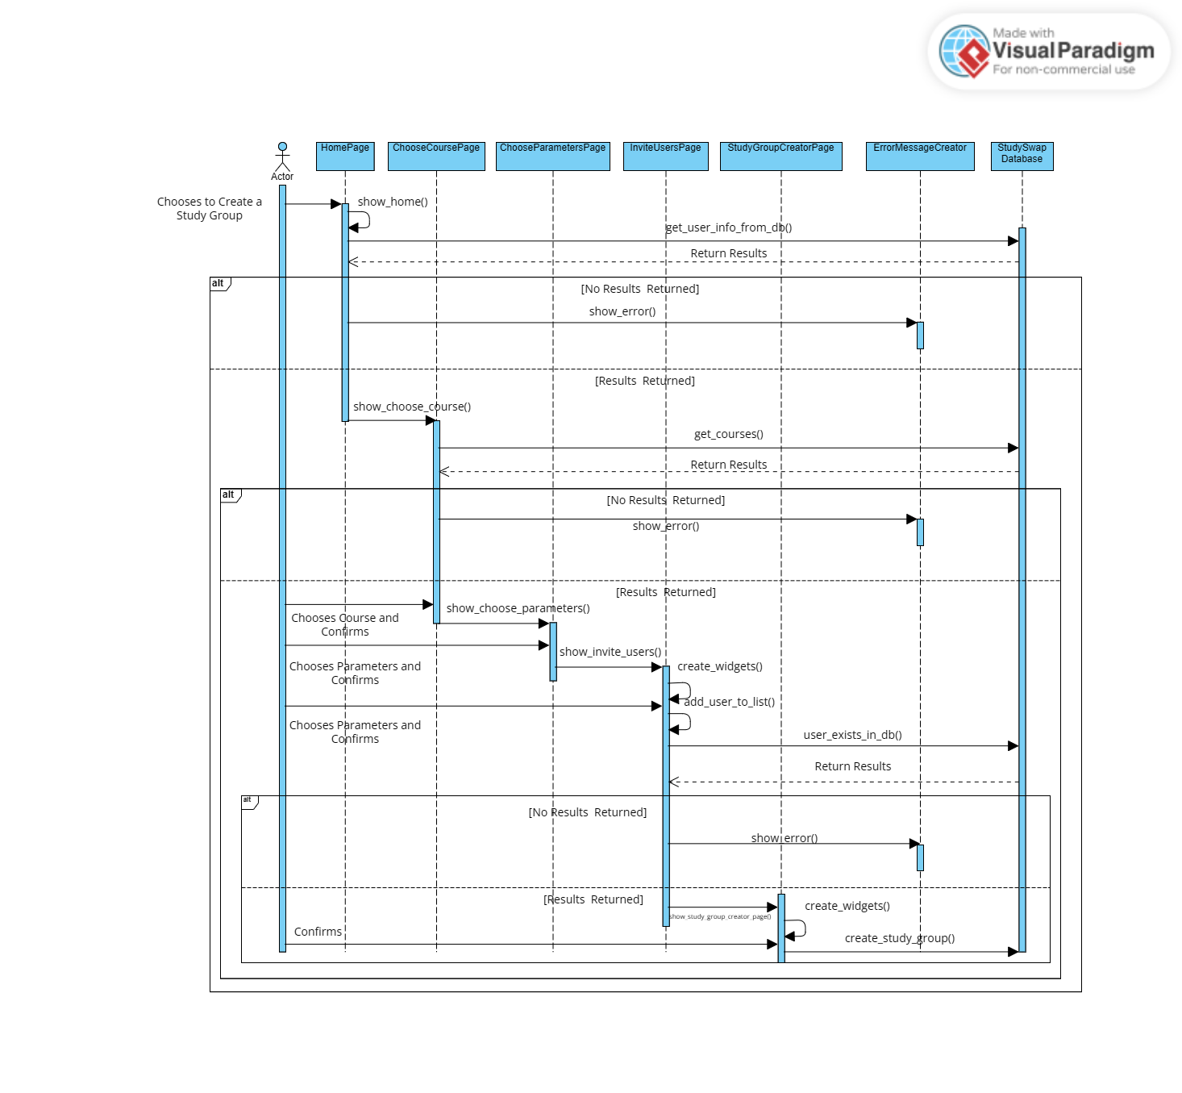ΠΕΡΙΠΤΩΣΗ ΧΡΗΣΗΣ 2: ΤΑΥΤΟΠΟΙΗΣΗ
Περιγραφή
Ο Χρήστης μετρά την εγγραφή του καλείται να κάνει ταυτοποίηση ώστε να αποδείξει ότι είναι ενεργός προπτυχιακός φοιτητής σε κάποιο Ελληνικό Πανεπιστήμιο. Η ταυτοποίηση πρέπει να γίνει μέσω του αριθμού ακαδημαϊκής ταυτότητας. Ο Χρήστης πρέπει να έχει ενεργό ακαδημαϊκό email στο οποίο θα λάβει κωδικό επιβεβαίωσης.
Προϋποθέσεις
Ο Χρήστης έχει κάνει αρχική εγγραφή.
Ο Χρήστης δεν έχει ταυτοποιηθεί στο παρελθόν.
Βασική Ροή
1. Το Σύστημα αναγνωρίζει ότι ο Χρήστης δεν έχει ταυτοποιηθεί στο παρελθόν
2. Το Σύστημα μεταφέρει το Χρήστη στην οθόνη Ταυτοποίησης.
3. Ο Χρήστης εισάγει Αριθμό Δελτίου Ακαδημαϊκής Ταυτότητας.
4. Το Σύστημα επικοινωνεί με τη Βάση Δεδομένων και επιβεβαιώνει ότι ο Αριθμός Δελτίου Ακαδημαϊκής Ταυτότητας αντιστοιχεί σε φοιτητή.
5. Το Σύστημα βρίσκει το ακαδημαϊκό Email του φοιτητή από τη Βάση Δεδομένων και στέλνει Email με εξαψήφιο κωδικό επιβεβαίωσης.
6. Το Σύστημα μεταφέρει το Χρήστη στην Οθόνη Επιβεβαίωσης.
7. Ο Χρήστης εισάγει τον εξαψήφιο κωδικό επιβεβαίωσης.
8. Το Σύστημα επιβεβαιώνει ότι ο κωδικός επιβεβαίωσης είναι έγκυρος.
9. Σύστημα εμφανίζει ειδοποίηση επιτυχούς Ταυτοποίησης.
Εναλλακτική Ροή 1
2.3.1. Ο Χρήστης εισάγει Αριθμό Δελτίου Ακαδημαϊκής Ταυτότητας.
2.3.2. Το Σύστημα διαπιστώνει ότι ο Αριθμός Δελτίου Ακαδημαϊκής Ταυτότητας δεν έχει την κατάλληλη μορφή (αριθμός 12 ψηφίων).
2.3.3. Το Σύστημα εμφανίζει μήνυμα σφάλματος στον Χρήστη και του δίνει την οδηγία να εισάγει ξανά τον Αριθμό Δελτίου Ακαδημαϊκής Ταυτότητας.
2.3.4. Η περίπτωση χρήσης συνεχίζεται από το βήμα 3 της βασικής ροής.
Εναλλακτική Ροή 2
2.4.1. Ο Αριθμός Δελτίου Ακαδημαϊκής Ταυτότητας δεν αντιστοιχεί σε φοιτητή.
2.4.2 Το Σύστημα εμφανίζει μήνυμα σφάλματος στον Χρήστη και του δίνει την οδηγία να εισάγει ξανά τον Αριθμό Δελτίου Ακαδημαϊκής Ταυτότητας.
2.4.2. Η περίπτωση χρήσης συνεχίζεται από το βήμα 3 της βασικής ροής.
Εναλλακτική Ροή 3
2.5.1. Το Σύστημα δεν μπορεί να βρει το ακαδημαϊκό Email του Χρήστη.
2.5.2. Το Σύστημα εμφανίζει μήνυμα σφάλματος στον Χρήστη και του δίνει την οδηγία να βεβαιωθεί ότι έχει ενεργό ακαδημαϊκό Email.
2.5.3. Η περίπτωση χρήσης συνεχίζεται από το βήμα 2 της βασικής ροής.
Εναλλακτική Ροή 4
2.8.1. Το Σύστημα επιβεβαιώνει ότι ο κωδικός επιβεβαίωσης δεν είναι έγκυρος.
2.8.2. Το Σύστημα στέλνει νέο email με νέο εξαψήφιο κωδικό επιβεβαίωσης.
2.8.3. Το Σύστημα ενημερώνει τον Χρήστη ότι ο κωδικός που εισήγαγε είναι λανθασμένος και ότι έχει σταλθεί νέο email.
2.8.4 Η περίπτωση χρήσης συνεχίζεται από το βήμα 7 της βασικής ροής.

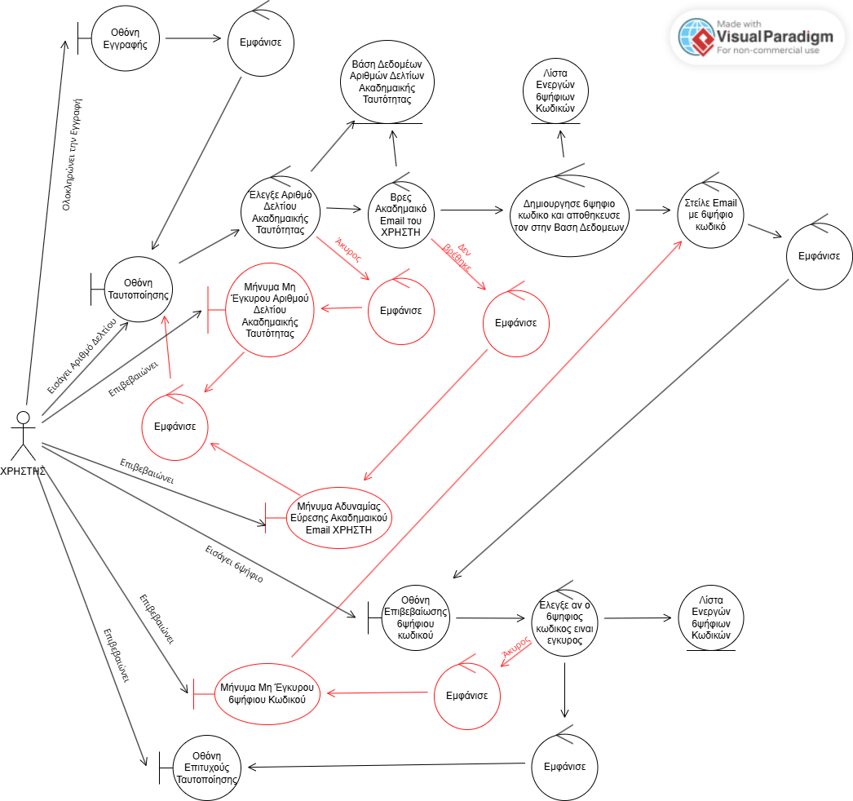
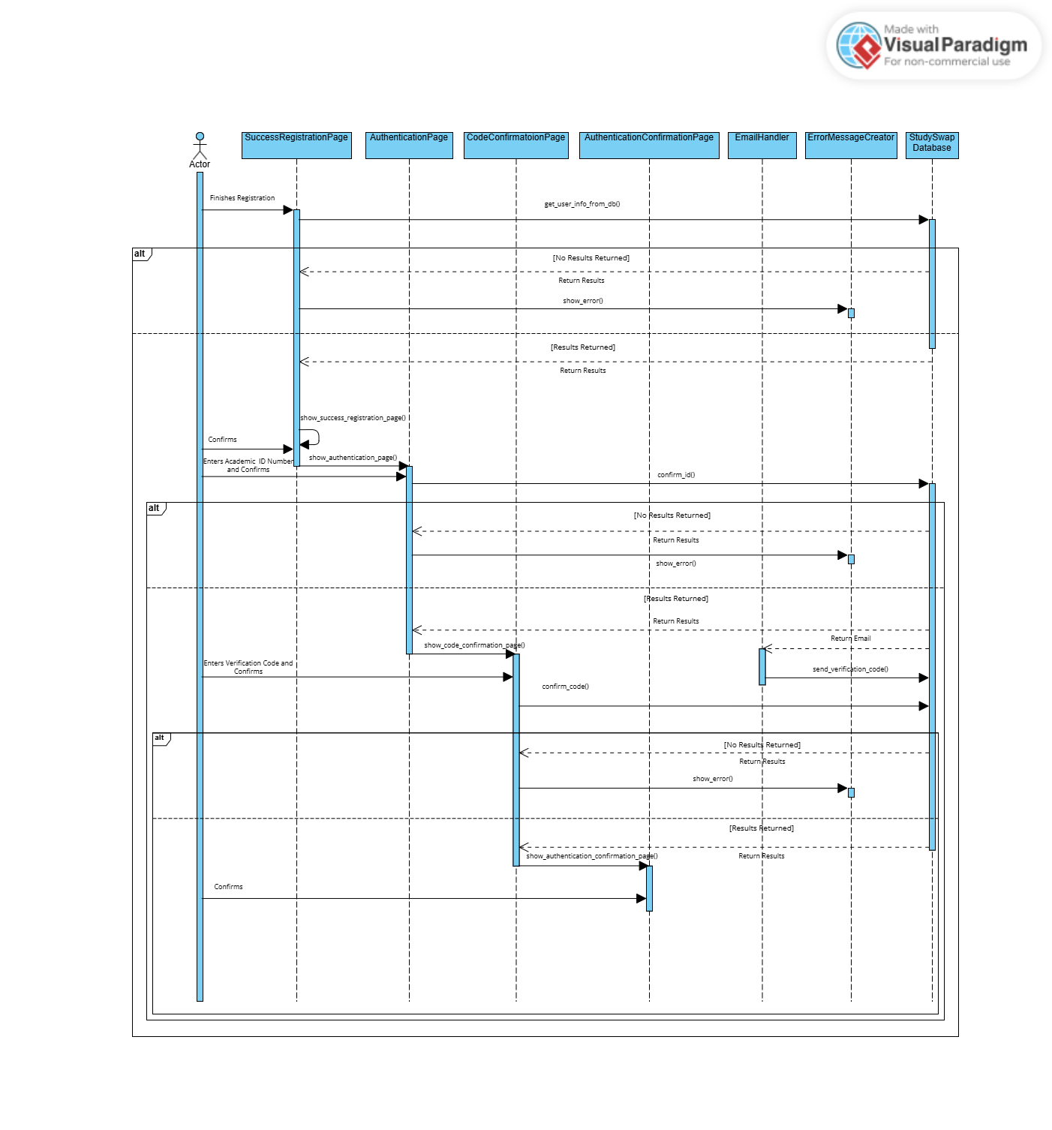
ΠΕΡΙΠΤΩΣΗ ΧΡΗΣΗΣ 3: ΑΝΑΖΗΤΗΣΗ ΟΜΑΔΑΣ ΜΕΛΕΤΗΣ
Περιγραφή
Ο χρήστης αναζητά διαθέσιμες ομάδες μελέτης με βάση φίλτρα όπως σχολή, μάθημα, αριθμός μελών και τρόπος μελέτης. Επιλέγει ομάδα και υποβάλλει αίτηση συμμετοχής. Αν η αίτηση εγκριθεί, αποκτά πρόσβαση στα εργαλεία συνεργασίας και επικοινωνίας της ομάδας.
Βασική Ροή
1.Ο χρήστης συνδέεται στην εφαρμογή.
2.Ο χρήστης επιλέγει την ενότητα διαχείρισης ομάδων μελέτης.
3.Το σύστημα παρέχει δυνατότητα αναζήτησης με βάση κριτήρια, όπως σχολή, μάθημα, πλήθος μελών και τρόπος μελέτης.
4.Ο χρήστης ορίζει τα κριτήρια αναζήτησης και ενεργοποιεί την αναζήτηση.
5.Το σύστημα επιστρέφει λίστα διαθέσιμων ομάδων που πληρούν τα κριτήρια.
6.Ο χρήστης επιλέγει μία ομάδα και υποβάλλει αίτημα συμμετοχής.
7.Ο φοιτητής ή διδάσκων εγκρίνει ή απορρίπτει την αίτηση.
8.Αφού η αίτηση εγκριθεί, το σύστημα εντάσσει τον χρήστη στην ομάδα και ενεργοποιεί τις λειτουργίες επικοινωνίας και διαμοιρασμού υλικού.
9.Ο χρήστης αποκτά πρόσβαση στα εργαλεία συνεργασίας και ξεκινά τη συμμετοχή του στην ομάδα.
Εναλλακτική Ροή 1
4.1.1. Το σύστημα δεν εντοπίζει διαθέσιμες ομάδες που να πληρούν τα επιλεγμένα κριτήρια.
4.1.2. Ο χρήστης ενημερώνεται σχετικά και του προσφέρονται εναλλακτικές ενέργειες.
4.1.3. Ο χρήστης επιλέγει να τροποποιήσει τα κριτήρια αναζήτησης.
4.1.4. Η ροή συνεχίζεται από το βήμα 4 της βασικής ροής.
Εναλλακτική Ροή 2
6.2.1 Το σύστημα ειδοποιεί τον χρήστη για την απόρριψη.
6.2.2 Η διαδικασία ολοκληρώνεται χωρίς συμμετοχή του χρήστη στην ομάδα.
6.3.3 Η ροή συνεχίζεται από το βήμα 6 της βασικής ροής.
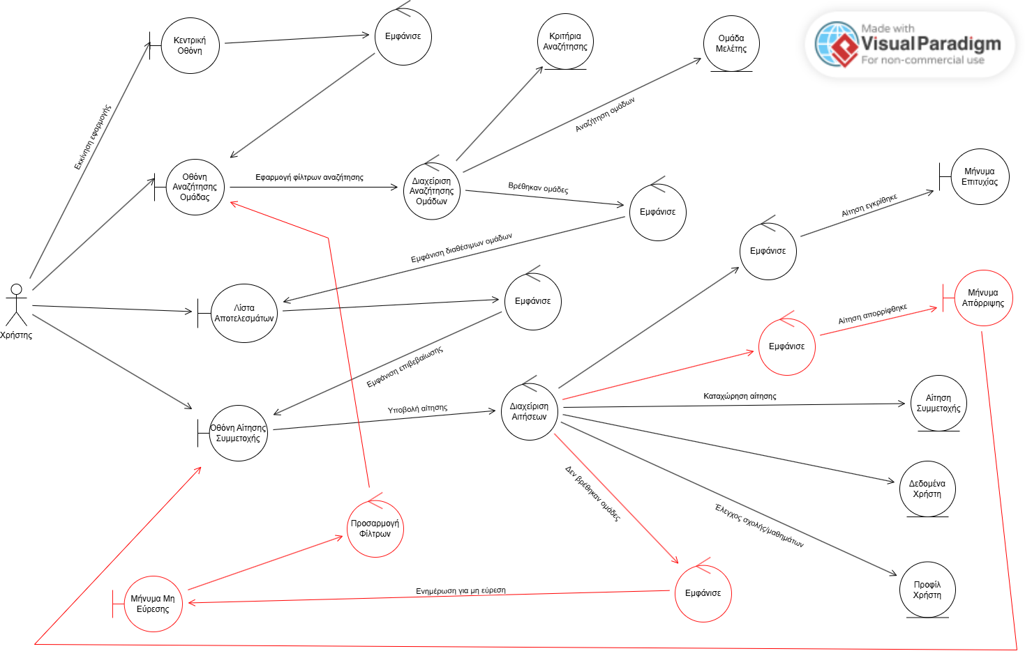
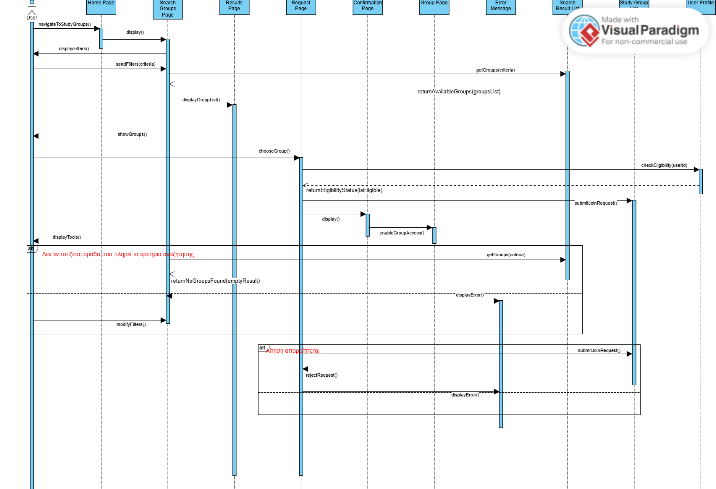
ΠΕΡΙΠΤΩΣΗ ΧΡΗΣΗΣ 4: ΣΥΝΔΡΟΜΗΤΙΚΗ ΥΠΗΡΕΣΙΑ
Περιγραφή
Ο χρήστης επιλέγει και ενεργοποιεί συνδρομητικό πλάνο μέσω της σχετικής ενότητας. Ανάλογα με τον τύπο συνδρομής (φοιτητής ή φοιτητής-διδάσκων), αποκτά επιπλέον λειτουργίες, όπως απουσία διαφημίσεων, αυξημένη προβολή ή πρόσβαση σε περιορισμένο περιεχόμενο. Η διαδικασία περιλαμβάνει επιλογή πακέτου, εισαγωγή στοιχείων πληρωμής και ενεργοποίηση των προνομίων.
Βασική Ροή
1.Ο χρήστης μεταβαίνει στην ενότητα διαχείρισης συνδρομής.
2.Το σύστημα παρουσιάζει τις διαθέσιμες επιλογές συνδρομής.
3.Ο χρήστης επιλέγει μία συνδρομή.
4.Το σύστημα ζητά τα απαραίτητα στοιχεία πληρωμής και προχωρά στην επιβεβαίωση.
5.Ο χρήστης ολοκληρώνει τη διαδικασία αγοράς της συνδρομής.
6. Το σύστημα ενεργοποιεί τα αντίστοιχα προνόμια, ανάλογα με τον τύπο συνδρομής (φοιτητής ή φοιτητής-διδάσκων).
7.Ο χρήστης έχει πλέον πρόσβαση στις συνδρομητικές λειτουργίες.
Εναλλακτική Ροή 1
4.1.1 Το σύστημα ενημερώνει τον χρήστη για την αποτυχία.
4.1.2 Ο χρήστης μπορεί να τροποποιήσει τα στοιχεία και να επαναλάβει την πληρωμή.
4.1.3 Η ροή συνεχίζεται από το βήμα 4 της βασικής ροής.
Εναλλακτική Ροή 2
2.2.1. Ο χρήστης ξεκινά να συμπληρώνει τα στοιχεία πληρωμής και μένει ανενεργός για μεγάλο χρονικό διάστημα.
2.2.3. Το σύστημα ακυρώνει αυτόματα τη συνεδρία για λόγους ασφαλείας.
2.2.4. Το σύστημα ειδοποιεί τον χρήστη για ακύρωση της συνεδρίας και του ζητά να συμπληρώσει ξανά τα στοιχεία πληρωμής του.
2.2.5. Η ροή συνεχίζεται από το βήμα 2 της βασικής ροής.
Εναλλακτική Ροή 3
1.3.1. Ο χρήστης προσπαθεί να μεταβεί στην ενότητα διαχείρισης συνδρομής χωρίς να έχει συνδεθεί.
1.3.2. Το σύστημα εντοπίζει ότι δεν υπάρχει ενεργή συνεδρία χρήστη.
1.3.3. Το σύστημα ειδοποιεί τον χρήστη ότι πρέπει να είναι συνδεδεμένος στον λογαριασμό του για να αποκτήσει ή διαχειριστεί συνδρομή.
1.3.4. Ο χρήστης καλείται να συνδεθεί μέσω της φόρμας εισόδου.
1.3.5. Μετά τη σύνδεση, η ροή συνεχίζεται από το βήμα 1 της βασικής ροής.
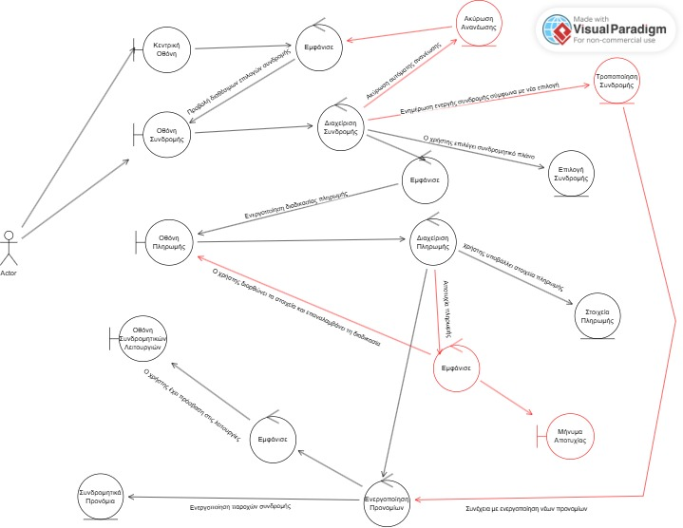
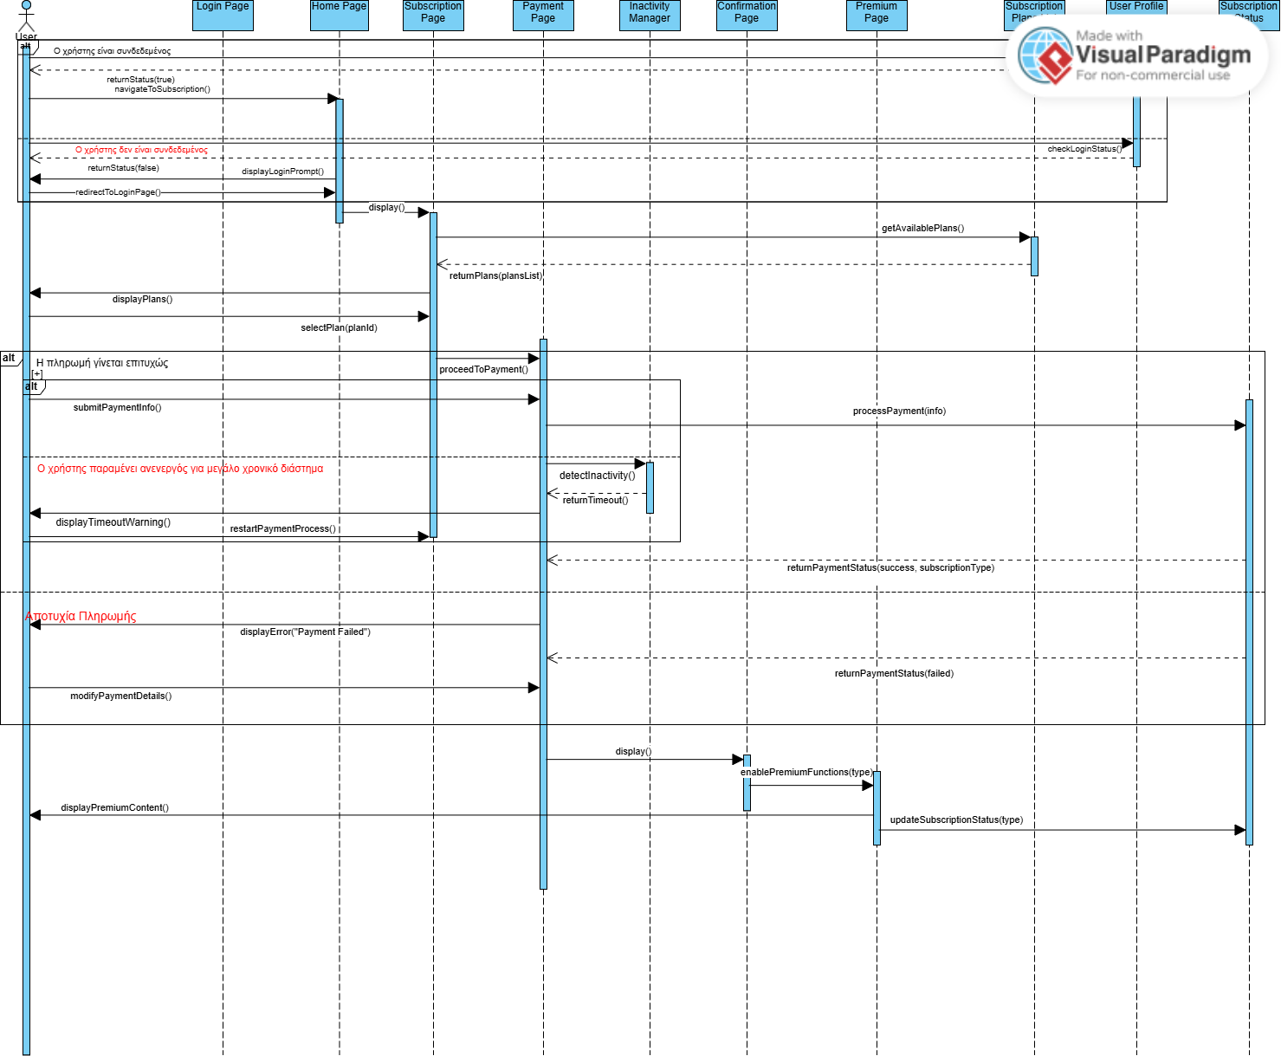

ΠΕΡΙΠΤΩΣΗ ΧΡΗΣΗΣ 5: ΕΠΕΞΕΡΓΑΣΙΑ ΠΡΟΦΙΛ

Περιγραφή:
Σε αυτή την περίπτωση χρήσης ο χρήστης έχει την επιλογή να δει τα στοιχεία του και να αλλάξει όποια επιλέξει. Η περίπτωση χρήσης τελειώνει όταν αλλάξουν τα στοιχεία και ικανοποιούν τις απαιτήσεις του συστήματος ή όταν γυρίσουν στην αρχική σελίδα.

Βασική Ροή
- Ο χρήστης επιλέγει το προφίλ του από την κεντρική οθόνη.
- Το σύστημα αντλεί τα δεδομένα του χρήστη
- Το σύστημα εμφανίζει συμπληρωμένα τα πεδία: Όνομα, Επώνυμο, Email, Εικόνα Προφίλ, Βιογραφικό, Τηλέφωνο.
- Ο χρήστης επιλέγει να επεξεργαστεί τα στοιχεία του.
- Το σύστημα τον οδηγεί στην σελίδα επεξεργασίας όπου συμπληρώνει τα πεδία.
- Ο χρήστης επιλέγει το πεδίο ή τα πεδία που θέλει να επεξεργαστεί.
- Ο χρήστης αποθηκεύει τις αλλαγές που επέλεξε να κάνει.
- Το σύστημα ελέγχει την εγκυρότητα όλων των πεδίων. Το email πρέπει να είναι σε σωστή μορφή, ο αριθμός τηλεφώνου πρέπει να αποτελείται από 10 ψηφία και το βιογραφικού δεν πρέπει να ξεπερνάει το μήκος που απαιτεί το σύστημα.
- Το σύστημα αποθηκεύει τις αλλαγές και ενημερώνει την βάση με τα νέα στοιχεία.
- Ο χρήστης επιστρέφει στο αρχικό παράθυρο της εφαρμογής.

Εναλλακτική Ροή 1
8.1.1. Το σύστημα εντοπίζει μη έγκυρα πεδία (π.χ. λανθασμένο email, υπερβολικά μεγάλο βιογραφικό, μη έγκυρο link κοινωνικού δικτύου).
8.1.2. Το σύστημα εμφανίζει αναλυτικά μηνύματα σφάλματος δίπλα από κάθε λανθασμένο πεδίο.
8.1.3. Ο χρήστης διορθώνει τα πεδία και πατάει ξανά «Αποθήκευση».
8.1.4. Όταν όλα τα πεδία ικανοποιούν τις απαιτήσεις που αναφέρονται τότε η χρήση συνεχίζεται από το βήμα 5 της βασικής ροής.

Εναλλακτική Ροή 2
7.2.1. Ο χρήστης ακυρώνει τις αλλαγές που έχει κάνει αντί να τις αποθηκεύσει.
7.2.2. Το σύστημα εμφανίζει μήνυμα για να επιβεβαιώσει ότι ο χρήστης θέλει να ακυρώσει τις αλλαγές
7.2.3. Ο χρήστης επιβεβαιώνει την ακύρωση.
7.2.4. Το σύστημα επιστρέφει τον χρήστη στο βήμα 3 της βασικής ροής.

Εναλλακτική Ροή 3
8.3.1. Ο χρήστης επιλέγει να αλλάξει τον κωδικό του και τον πληκτρολογεί 2 φορές.
8.3.2. Το σύστημα ελέγχει τους δύο κωδικό και βλέπει ότι δεν ταιριάζουν.
8.3.3. Το σύστημα εμφανίζει μήνυμα για λάθος κωδικό και επιστρέφει τον χρήστη στο βήμα 5 της βασικής ροής.
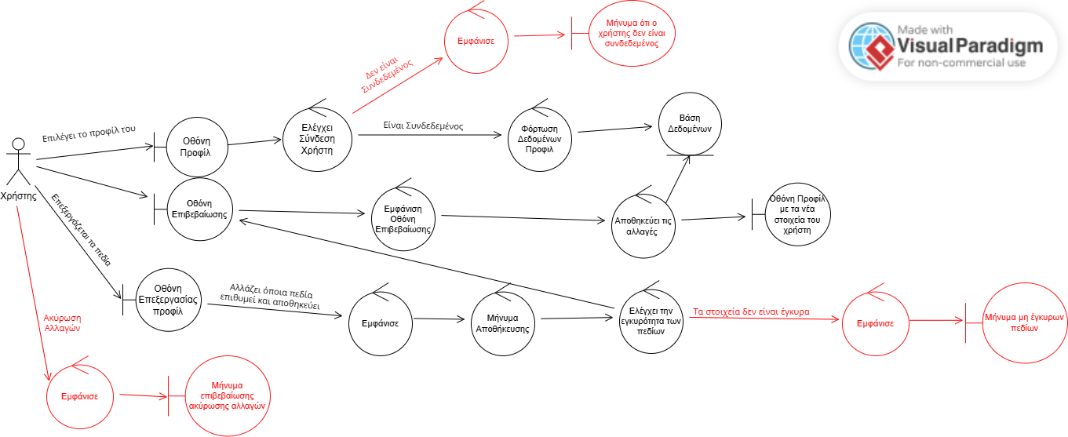
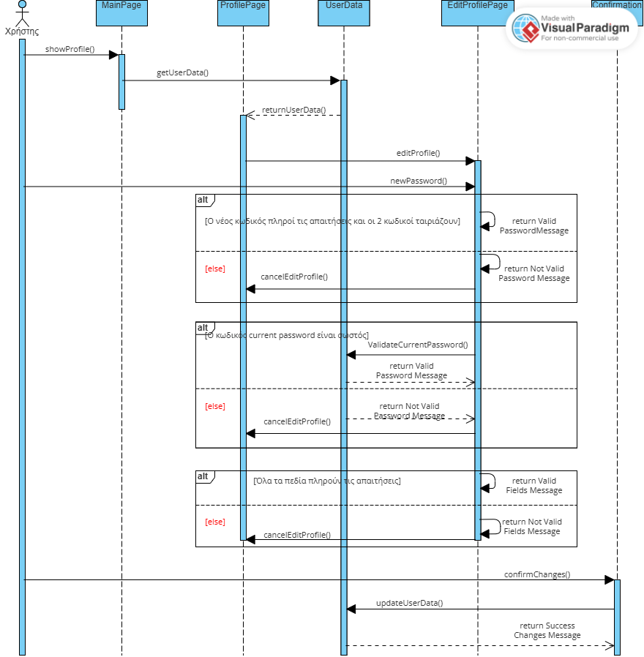
Το logo κρύβει το Confirmation Page.

ΠΕΡΙΠΤΩΣΗ ΧΡΗΣΗΣ 6: Συμμετοχή Φοιτητή σε Ομάδα Μελέτης

Βασική Ροή:
- Ο φοιτητής εισέρχεται στο περιβάλλον της ομάδας μελέτης και επιλέγει μια από τις ομάδες μελέτης που είναι εγγεγραμμένος.
- Το σύστημα εμφανίζει την κεντρική σελίδα της ομάδας με επιλογές Σημειώσεις, Μηνύματα, Μαθήματα.
- Ο φοιτητής – διδάσκων επιλέγει την ενότητα σημειώσεις.
- Ο φοιτητής – διδάσκων επιλέγει το υλικό που θέλει και το ανεβάζει.
- Το σύστημα εμφανίζει μήνυμα
- Ο φοιτητής επιλέγει την ενότητα Σημειώσεις.
- Το σύστημα εμφανίζει το διαθέσιμο υλικό που έχει ανεβάσει ο φοιτητής - διδάσκων.
- Ο φοιτητής βλέπει ή κατεβάζει το υλικό.
- Ο φοιτητής επιλέγει την ενότητα Μηνύματα.
- Ο φοιτητής βλέπει ή στέλνει μηνύματα με τον φοιτητή – διδάσκον και τους υπόλοιπους φοιτητές της ομάδας αν υπάρχουν.
- Το σύστημα στέλνει ειδοποίηση στα υπόλοιπα μέλη της ομάδας για τα νέα μηνύματα.
- Ο φοιτητής – διδάσκων επιλέγει την ενότητα Μαθήματα.
- Ο φοιτητής – διδάσκων επιλέγει τις ημερομηνίες και τις ώρες που είναι διαθέσιμος να κάνει μαθήματα.
- Ο φοιτητής επιλέγει την ενότητα Μαθήματα.
- Ο φοιτητής βλέπει τα προγραμματισμένα μαθήματα και επιλέγει ημερομηνία και ώρα για επόμενο μάθημα.
- Το σύστημα στέλνει μήνυμα στον φοιτητή – διδάσκον για την ημερομηνία και την ώρα που έχει υποβάλει ο φοιτητής για επόμενο μάθημα.
- Ο φοιτητής – διδάσκων επιλέγει να δει τα μέλει που έχουν γραφτεί στην ομάδα του.

Εναλλακτική Ροή 1 :
    - Ο φοιτητής - διδάσκων επιλέγει να διαγράψει την ομάδα μελέτης.
    - Το σύστημα εμφανίσει μήνυμα επιβεβαίωσης διαγραφής.
    - Το σύστημα ενημερώνει τον φοιτητή για την διαγραφή της ομάδας.
    - Η πρόσβαση στο περιεχόμενο δεν είναι πλέον διαθέσιμη.

Εναλλακτική Ροή 2 :
    - O φοιτητής – διδάσκων έχει αποκλείσει κάποιον φοιτητή από την ομάδα.
    - Το σύστημα εμποδίζει την είσοδο στο περιβάλλον της ομάδας και εμφανίζει σχετικό μήνυμα.
    - Ο φοιτητής επιστρέφει στην αρχική σελίδα.

Εναλλακτική Ροή 3:
    - Ο φοιτητής – διδάσκων ανεβάζει σημειώσεις και επιλέγει να μπορούν να τις δουν μόνο όσοι έχουν ενεργοποιημένο συνδρομητικό πλάνο.
    - Το σύστημα δεν εμφανίζει τις σημειώσεις σε φοιτητές που δεν έχουν ενεργοποιημένο συνδρομητικό πλάνο.
    - Η περίπτωση χρήσης συνεχίζει από το 2^{ο} βήμα της βασικής ροής.

Εναλλακτική Ροή 4
1.4.1. Ο φοιτητής δεν είναι εγγεγραμμένος σε κάποια ομάδα μελέτης.
1.4.2. Το σύστημα εμφανίζει μήνυμα ότι ο χρήστης δεν έχει κάποια ομάδα για να επιλέξει.
1.4.3. Το σύστημα επιστέφει τον χρήστη στην αρχική σελίδα.
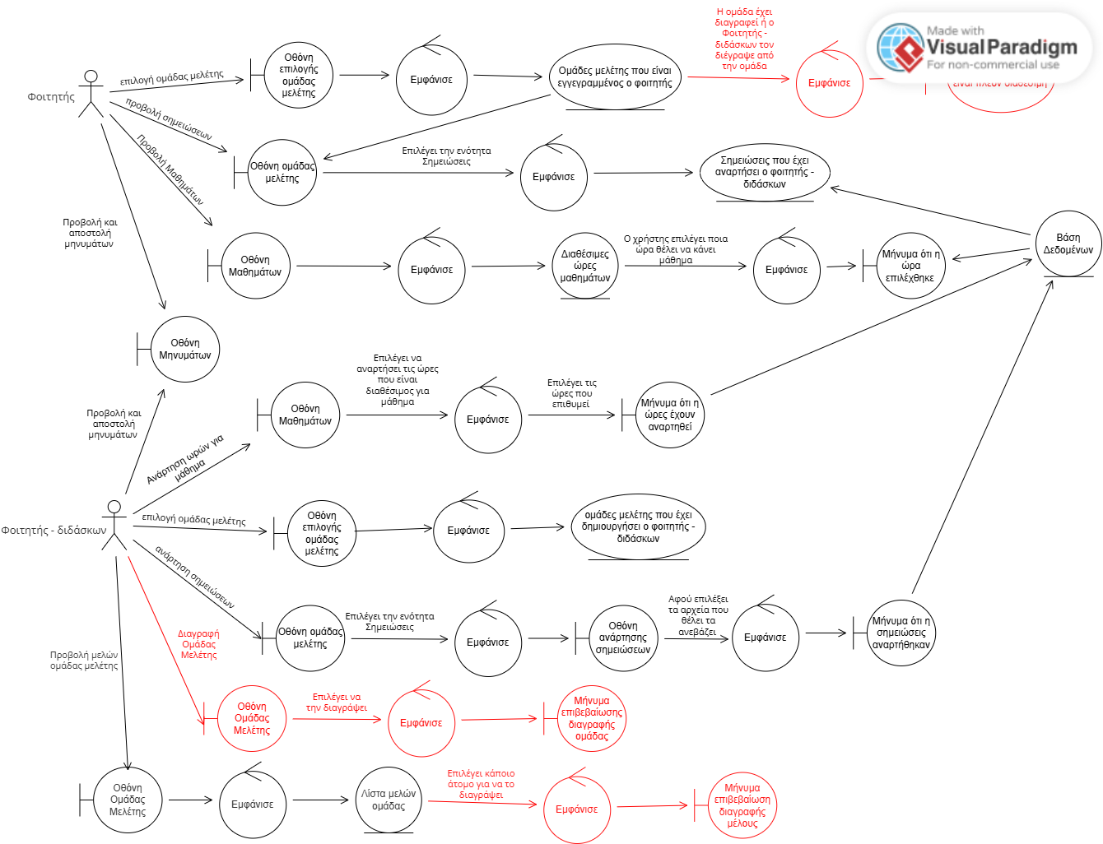
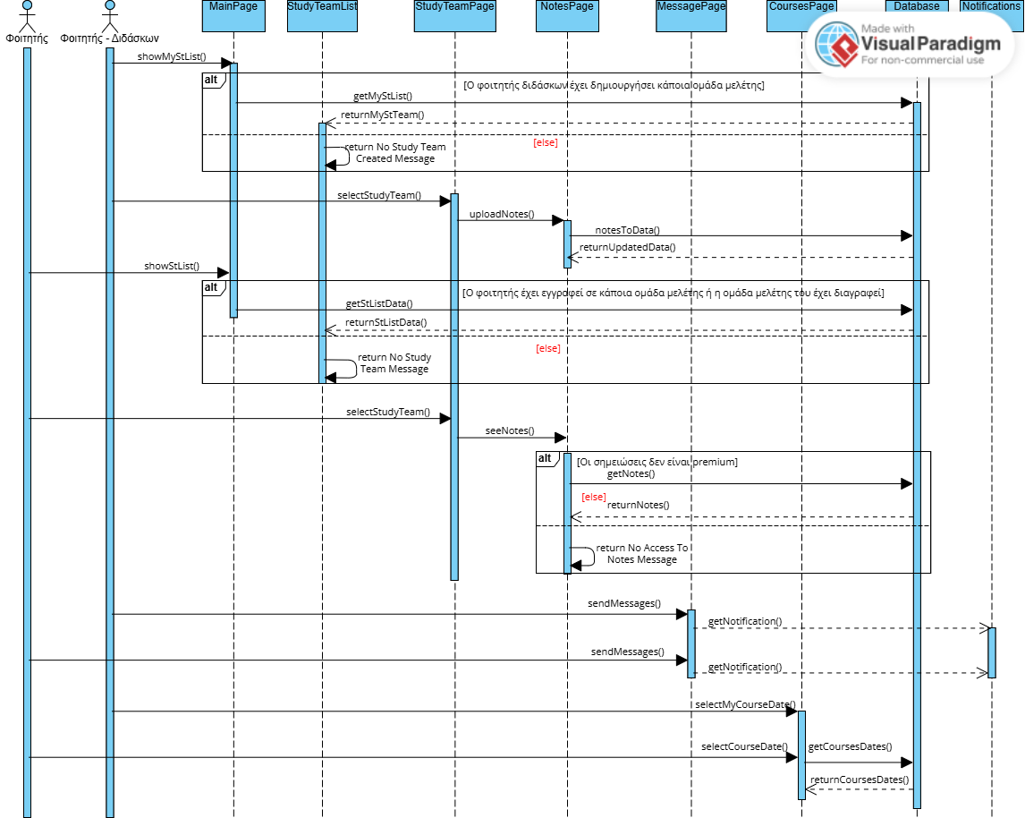

ΠΕΡΙΠΤΩΣΗ ΧΡΗΣΗΣ 7: ΑΞΙΟΛΟΓΗΣΗ ΣΤΟΝ ΦΟΙΤΗΤΗ-ΚΑΘΗΓΗΤΗ

Περιγραφή
Η λειτουργία αξιολόγησης επιτρέπει στους χρήστες της εφαρμογής να αξιολογούν φοιτητές-καθηγητές που έχουν παρακολουθήσει, με σκοπό τη διασφάλιση της ποιότητας και της διαφάνειας στο σύστημα διδασκαλίας. Μέσα από μια λίστα, ο χρήστης επιλέγει το άτομο προς αξιολόγηση, απαντά σε προκαθορισμένες ερωτήσεις και συμπληρώνει μια φόρμα με αστέρια (0-5) και σχόλια. Οι αξιολογήσεις καταχωρούνται στο προφίλ του αξιολογούμενου και είναι ορατές σε όλους τους χρήστες, συμβάλλοντας στην ενημερωμένη επιλογή μαθημάτων.

Βασική Ροή
1. Ο χρήστης διαλέγει την επιλογή "Αξιολόγηση Φοιτητή-Καθηγητή" μέσα από την εφαρμογή. Το σύστημα εμφανίζει τη λίστα των φοιτητών-καθηγητών που έχει παρακολουθήσει ο χρήστης, η οποία λίστα ενημερώνεται από την βάση συνεχώς ώστε να ενημερώνεται και η λίστα.
2. Ο χρήστης επιλέγει έναν φοιτητή-καθηγητή που θέλει να αξιολογήσει από αυτούς που έχει διδαχθεί οι οποίοι υπάρχουν σε ένα ιστορικό στο προφίλ του χρήστη από την βάση δεδομένων.
3. Το σύστημα κάνει 3 ερωτήσεις στον χρήστη πριν ξεκινήσει η αξιολόγηση του.
( Α. Πως θα σχολιάζατε την εμπειρία σας με τον φοιτητή-καθηγητή σας;
Β. Θα τον προτείνατε σε άλλους φοιτητές;
Γ. Ποια στοιχεία του ήταν αυτά τα οποία θα ξεχωρίζατε στην διδασκαλία του; )
4. Το σύστημα εμφανίζει τη φόρμα αξιολόγησης που περιλαμβάνει βαθμολογία (0-5 αστέρια) και σχόλια.
5. Ο χρήστης συμπληρώνει τη βαθμολογία και τα σχόλια.
6.Το σύστημα καταχωρεί την αξιολόγηση και την εμφανίζει στο προφίλ του φοιτητή-καθηγητή.
7. Ο χρήστης μπορεί να διαγράψει το σχόλιο του και να ακυρώσει την αξιολόγηση του.
8.Η αξιολόγηση είναι πλέον ορατή σε άλλους φοιτητές που μπορεί να επιθυμούν να παρακολουθήσουν μαθήματα από τον συγκεκριμένο φοιτητή-καθηγητή.
9. Το σύστημα δημιουργεί έναν μέσο όρο όλων των αξιολογήσεων αυτόματα, κάθε φορά που καταχωρείται νέα αξιολόγηση.
10. Ο χρήστης επιστρέφει στη λίστα και επιλέγει άλλον φοιτητή-καθηγητή.

Εναλλακτική Ροή 1
    - Ο χρήστης δεν έχει παρακολουθήσει ακόμη κάποιον φοιτητή-καθηγητή, επομένως η λίστα είναι κενή.
    - Το σύστημα εμφανίζει μήνυμα ότι δεν υπάρχουν διαθέσιμες αξιολογήσεις για υποβολή.
    - Ο χρήστης επιστρέφει στο βήμα 1 της βασικής ροής.

Εναλλακτική Ροή 2
3.2.1. Ο χρήστης δεν απαντά σε μία ή περισσότερες από τις προκαταρκτικές ερωτήσεις.
3.2.2. Το σύστημα εμφανίζει προειδοποίηση ότι οι απαντήσεις είναι υποχρεωτικές.
3.2.3. Η ροή συνεχίζεται από το βήμα 3 της βασικής ροής
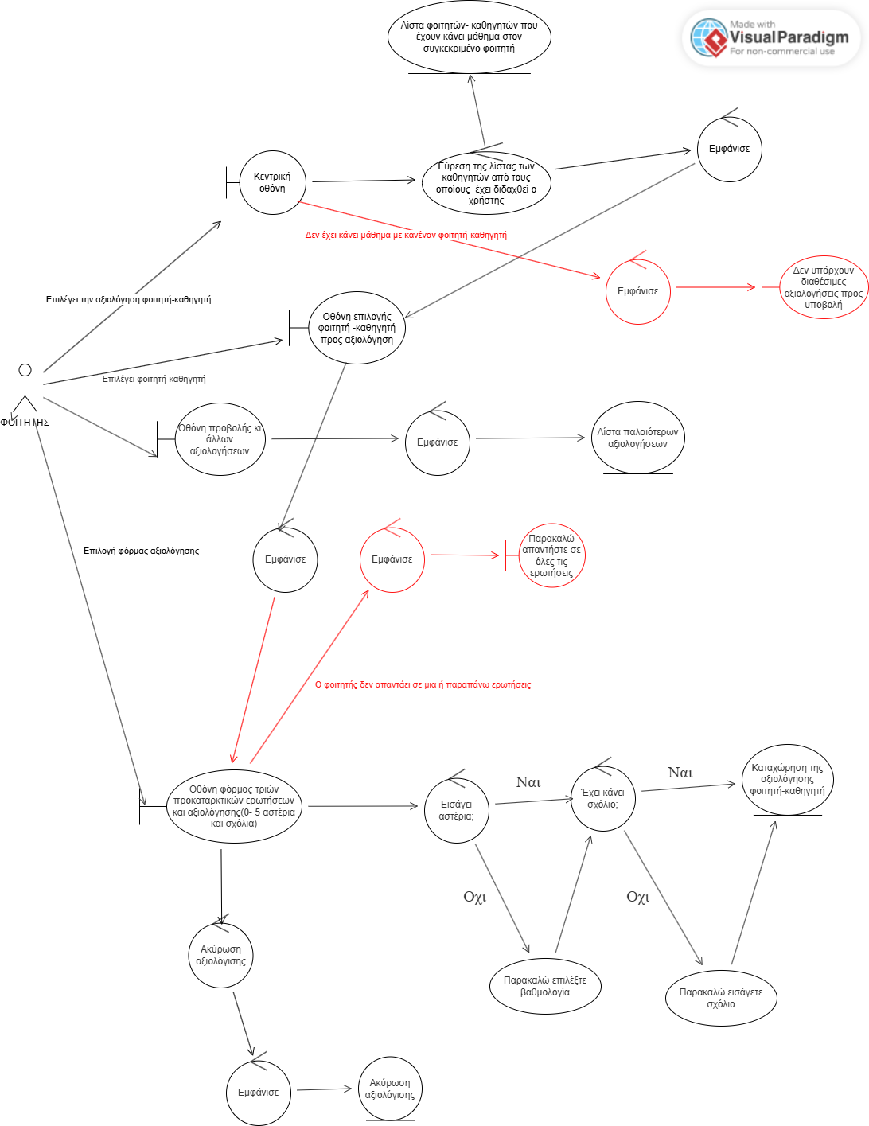
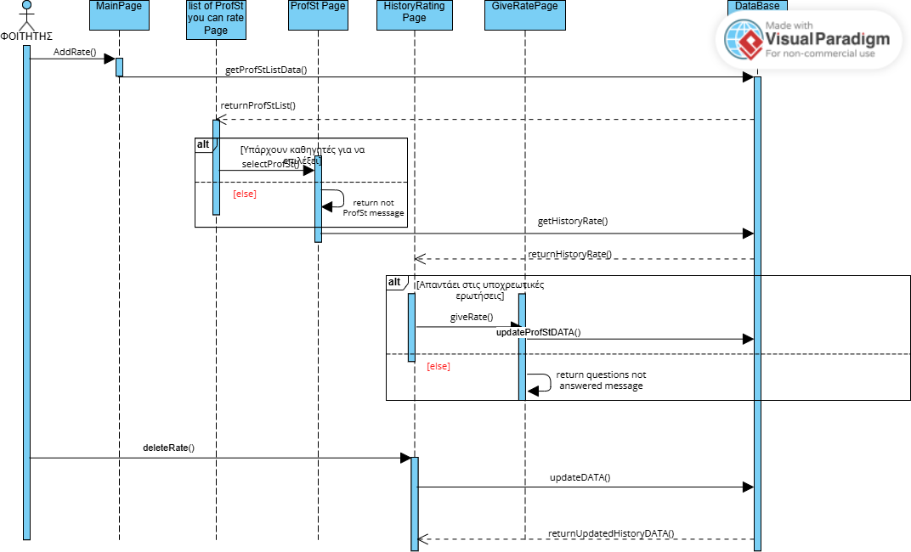

ΠΕΡΙΠΤΩΣΗ ΧΡΗΣΗΣ 8: CHAT ROOM
Περιγραφή
Η λειτουργία Chat Room επιτρέπει άμεση και εύκολη επικοινωνία μεταξύ μαθητών και καθηγητών μέσα από την εφαρμογή. Ο χρήστης, αφού συνδεθεί, επιλέγει το μάθημα και τον καθηγητή που επιθυμεί και με το πάτημα ενός κουμπιού ανοίγει ένα παράθυρο συνομιλίας. Μέσα από αυτό το περιβάλλον, μπορεί να στείλει μηνύματα για να κανονίσει μάθημα, να υποβάλει απορίες ή να επικοινωνήσει για οποιονδήποτε σχετικό λόγο.

Προϋποθέσεις
Ο Χρήστης έχει ταυτοποιηθεί.
Ο Χρήστης έχει επιλέξει τον καθηγητη με τον οποίο επιθυμει να συνομιλησει μεσω του Chat Room.
Βασική Ροή
- Ο χρήστης συνδέεται στην εφαρμογή.
- Επιλέγει το μάθημα που επιθυμεί.
- Επιλέγει τον καθηγητή που επιθυμεί
- Πατάει το κουμπί "Συνομιλία / Chat".
- Ανοίγει το chatroom με τον επιλεγμένο καθηγητή.
- Ο χρήστης στέλνει μήνυμα για να κανονίσει μάθημα ή για οποιαδήποτε απορία επιθυμεί.
- Ο καθηγητής λαμβάνει ειδοποίηση για νέο μήνυμα.
- Ο καθηγητής απαντά στον χρήστη.
- Ο χρήστης λαμβάνει την ειδοποίηση από την απάντηση του καθηγητή.

Εναλλακτική Ροή 1
1.1.1. Ο χρήστης στέλνει μήνυμα στο chatroom.
1.1.2. Ο δάσκαλος δεν απαντά στο μήνυμα.
1.1.3. Προσφέρεται στον χρήστη η επιλογή:
  - Να στείλει υπενθύμιση στον δάσκαλο.
  - Να διαλέξει άλλον διαθέσιμο δάσκαλο.
Να ακυρώσει το αίτημα.
1.1.4. Η ροή συνεχίζεται από το βήμα 7 της βασικής ροής.

Εναλλακτική Ροή 2
1.2.1. Ο χρήστης στέλνει μήνυμα σε καθηγητή μέσω του chatroom. 1.2.2. Το σύστημα εντοπίζει ότι ο καθηγητής έχει δηλώσει μη διαθεσιμότητα.
1.2.3. Εμφανίζεται μήνυμα στον χρήστη που τον ενημερώνει ότι ο καθηγητής είναι προσωρινά μη διαθέσιμος.
1.2.4. Ο χρήστης έχει τις εξής επιλογές:
  - Να περιμένει και να ειδοποιηθεί όταν ο καθηγητής επανέλθει.
  - Να επιλέξει άλλον διαθέσιμο καθηγητή για το ίδιο μάθημα.
  - Να στείλει το μήνυμα κανονικά ώστε να παραδοθεί μόλις ο καθηγητής επανέλθει.
    - Αν επιλεγεί αναμονή ή αποστολή, η ροή συνεχίζεται όταν ο καθηγητής γίνει ξανά διαθέσιμος, από το βήμα 7 της βασικής ροής.

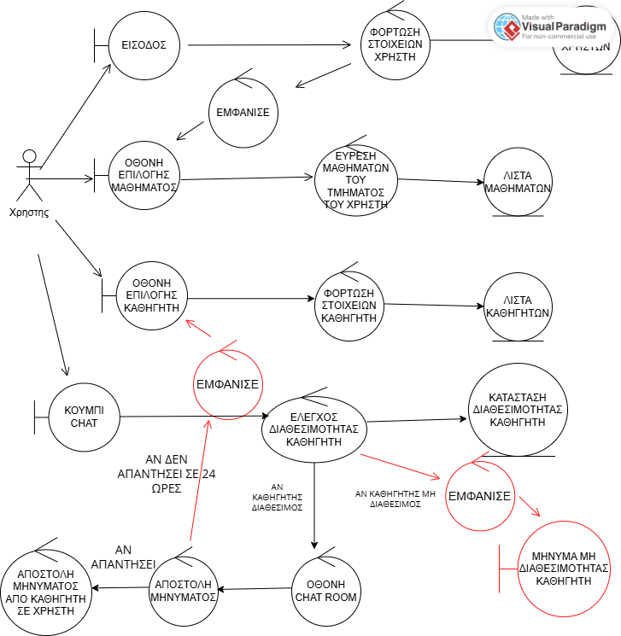
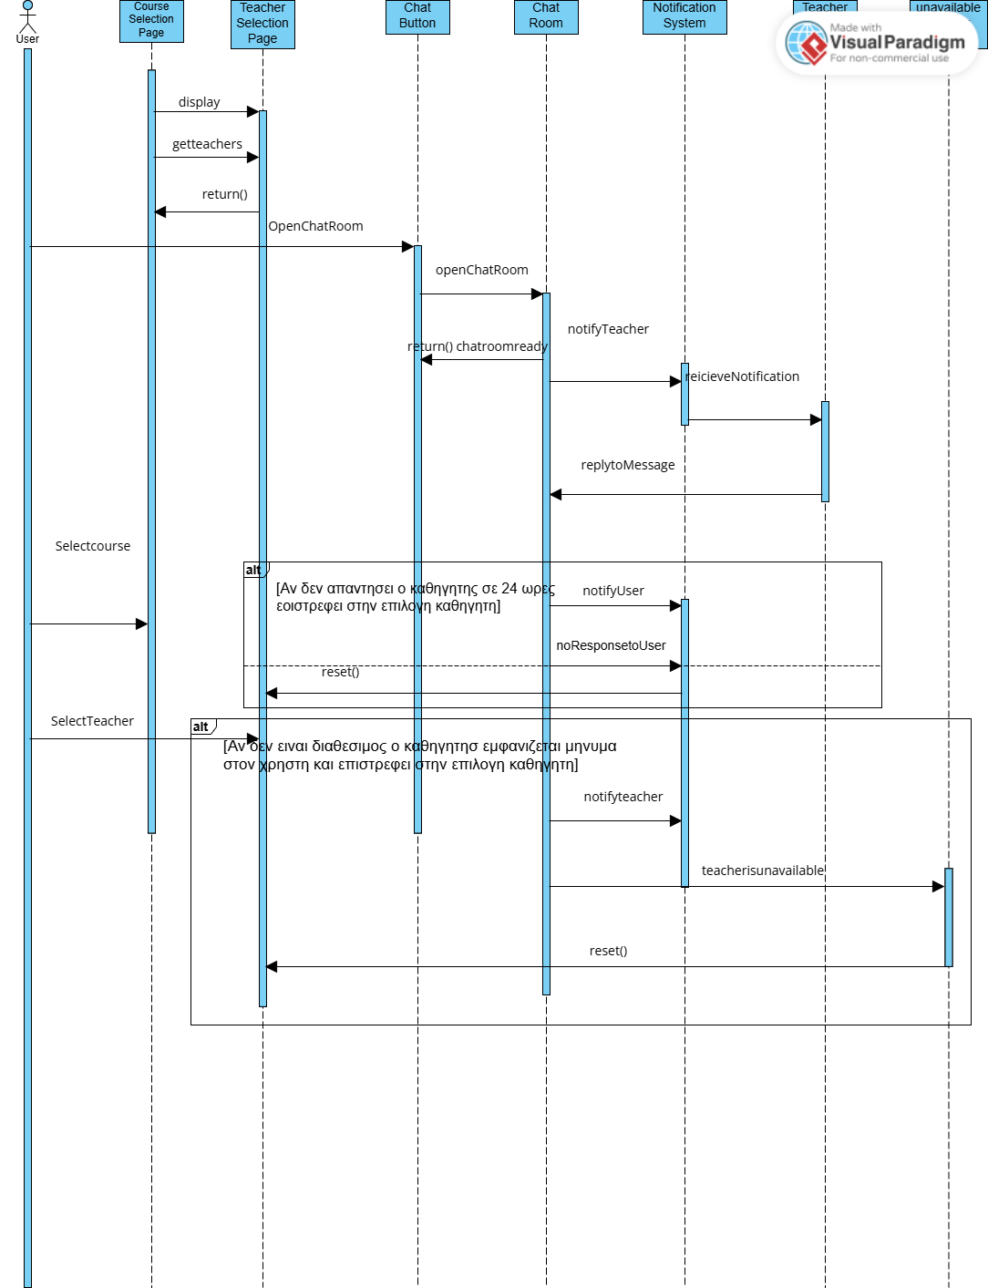

ΠΕΡΙΠΤΩΣΗ ΧΡΗΣΗΣ 9: ΑΝΑΖΗΤΗΣΗ ΣΗΜΕΙΩΣΕΩΝ

Περιγραφή
Η λειτουργία Αναζήτηση Σημειώσεων επιτρέπει στους χρήστες να βρίσκουν εύκολα εκπαιδευτικό υλικό σχετικό με τα μαθήματα που τους ενδιαφέρουν. Μέσα από ένα φιλικό περιβάλλον πλοήγησης, ο χρήστης μπορεί να επιλέξει κατηγορία ή μάθημα, να δει σχετικές σημειώσεις με τίτλους, προεπισκοπήσεις και χαρακτηριστικά, καθώς και να φιλτράρει τα αποτελέσματα. Οι σημειώσεις μπορεί να είναι δωρεάν ή επί πληρωμή. Σε περίπτωση πληρωμής, η πρόσβαση ενεργοποιείται άμεσα μετά την ολοκλήρωση της συναλλαγής.

Προϋποθέσεις
Ο Χρήστης έχει ταυτοποιηθεί.
Υπάρχον περιεχόμενο σημειώσεων καταχωρημένο στη βάση δεδομένων, ταξινομημένο ανά μάθημα ή κατηγορία.
Βασική Ροή
- Ο χρήστης συνδέεται στην εφαρμογή.
2. Πλοηγείτε στην ενότητα "Σημειώσεις" ή "Υλικό Μαθημάτων".
3. Επιλέγει μάθημα ή κατηγορία ενδιαφέροντος.
4. Εμφανίζεται λίστα με διαθέσιμες σημειώσεις.
5. Ο χρήστης βλέπει τίτλο, προεπισκόπηση και χαρακτηριστικά.
6. Μπορεί να φιλτράρει αποτελέσματα .
7. Επιλέγει συγκεκριμένες σημειώσεις για προβολή ή αγορά.
8. Αν οι σημειώσεις είναι δωρεάν, μπορεί να τις δει/κατεβάσει άμεσα.
9. Αν οι σημειώσεις είναι επί πληρωμή, μεταφέρεται σε διαδικασία πληρωμής.
10. Μετά την πληρωμή, αποκτά πρόσβαση στο υλικό.

Εναλλακτική Ροή 1
1.1.1. Ο χρήστης πληκτρολογεί αναζήτηση ή επιλέγει φίλτρα.
1.1.2. Το σύστημα δεν βρίσκει σχετικές σημειώσεις.
1.1.3. Ο χρήστης μπορεί:
  - Να αλλάξει φίλτρα ή λέξεις-κλειδιά.
  - Να ενεργοποιήσει ειδοποίηση όταν προστεθούν νέες σημειώσεις.
  - Να επικοινωνήσει με καθηγητή για να ζητήσει σημειώσεις.
1.1.4. Η ροή συνεχίζεται από το βήμα 2 της βασικής ροής.

- Εναλλακτική Ροή 2
2.1.1. Ο χρήστης επιλέγει επί πληρωμή σημειώσεις από τη λίστα.

    - Το σύστημα εντοπίζει ότι δεν έχει ολοκληρωθεί πληρωμή ή δεν έχει εκχωρηθεί πρόσβαση.

    - Το σύστημα εμφανίζει μήνυμα σφάλματος/προειδοποίησης

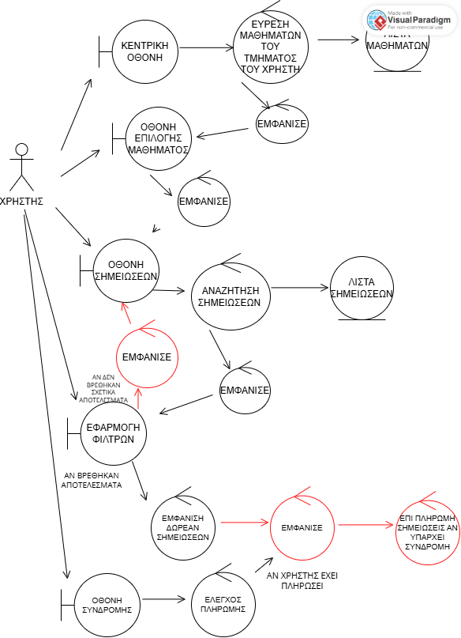
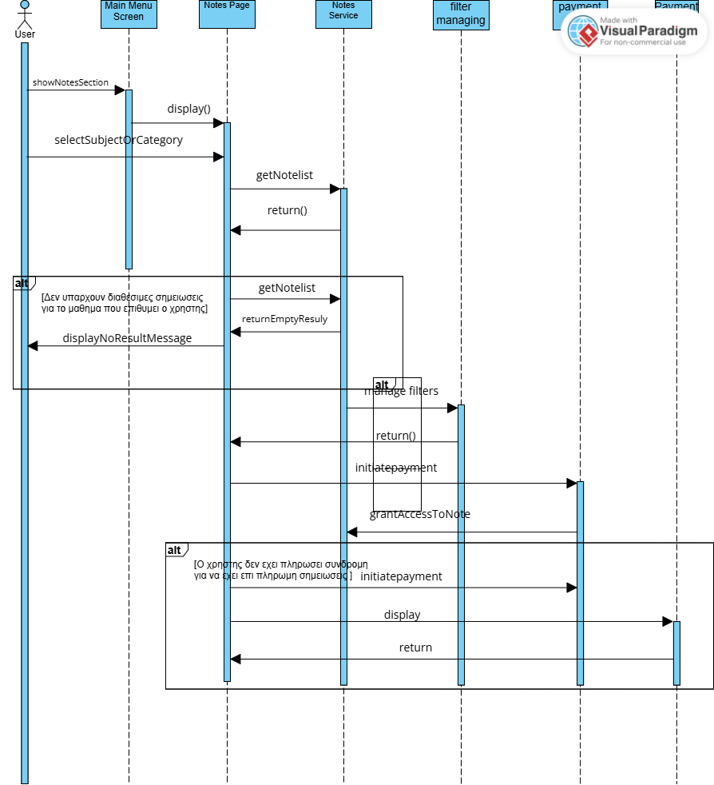

ΠΕΡΙΠΤΩΣΗ ΧΡΗΣΗΣ 10: ΑΠΟΣΤΟΛΗ ΕΙΔΟΠΟΙΗΣΕΩΝ

Περιγραφή:
Το σύστημα παρακολουθεί γεγονότα που σχετίζονται με τον χρήστη, όπως προγραμματισμένες δραστηριότητες ή προθεσμίες, και αποστέλλει ειδοποιήσεις μέσω επιλεγμένων καναλιών (εντός εφαρμογής, email, push). Οι ειδοποιήσεις περιλαμβάνουν κρίσιμες πληροφορίες και, αν χρειάζεται, δίνουν τη δυνατότητα για άμεση αλληλεπίδραση. Αν ο χρήστης δεν ανταποκριθεί, εφαρμόζονται κανόνες για υπενθυμίσεις ή επανάληψη της αποστολής. Όλες οι ενέργειες καταγράφονται για λόγους ιστορικού και αναφοράς.

Βασική Ροή
1.Το σύστημα ελέγχει και αναγνωρίζει γεγονότα που απαιτούν ενημέρωση των χρηστών, όπως προγραμματισμένες δραστηριότητες, επικείμενες προθεσμίες, αλλαγές σε δεδομένα ή νέες αλληλεπιδράσεις.
2. Το σύστημα για κάθε χρήστη καθορίζει το είδος της ειδοποίησης που πρέπει να σταλεί, λαμβάνοντας υπόψη την προτεραιότητα, τις προσωπικές ρυθμίσεις του χρήστη και τη σημασία του γεγονότος.
3. Ο χρήστης λαμβάνει ειδοποιήσεις μέσα από διάφορα κανάλια (εντός της εφαρμογής, email ή push notifications), ανάλογα με τις επιλογές του.
4. Το σύστημα περιλαμβάνει ειδοποιήσεις με σαφείς πληροφορίες σχετικά με το γεγονός, όπως ημερομηνία, ώρα, συνδεόμενες ενέργειες και επιπλέον λεπτομέρειες που μπορεί να χρειαστούν.
5. Το σύστημα περιέχει και ειδοποιήσεις που απαιτούν δράση από τον χρήστη, το σύστημα του παρέχει επιλογές αλληλεπίδρασης, όπως επιβεβαίωση, αναβολή ή αναγνώριση της ενημέρωσης.
6. Το σύστημα καταγράφει τη λήψη και την ανταπόκριση των χρηστών στις ειδοποιήσεις, διασφαλίζοντας πως υπάρχει σχετική πληροφορία διαθέσιμη για μελλοντική αναφορά.
7. Το σύστημα διατηρεί τις ειδοποιήσεις στην βάση από μια συγκεκριμένη ημερομηνία και μετά, ώστε οι χρήστες να μπορούν να τις ανατρέξουν αν χρειαστεί.
8. Ο χρήστης έχει την επιλογή να διαγράψει το ιστορικό των ειδοποιήσεων του.

Εναλλακτική Ροή 1
5.1.1. Το σύστημα αποστέλλει ειδοποίηση που απαιτεί ενέργεια
5.1.2. Ο χρήστης δεν ανταποκρίνεται εντός προκαθορισμένου χρονικού ορίου.
5.1.3. Το σύστημα αποστέλλει υπενθύμιση ή επαναλαμβάνει την ειδοποίηση..
5.1.4. Η ροή συνεχίζεται από το βήμα 6 της βασικής ροής.
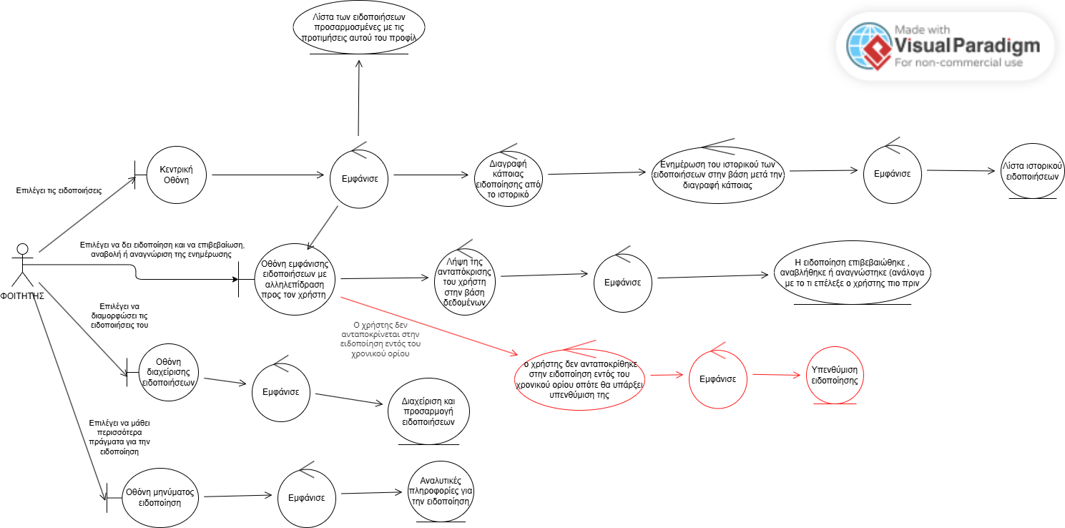

Domain-Model-v1.0

ΓΕΝΙΚΕΣ ΠΛΗΡΟΦΟΡΙΕΣ
Σύσταση Ομάδας
ΧΡΗΣΤΟΣ ΑΝΔΡΟΝΙΚΙΔΗΣ, 1083631
ΑΛΕΞΗΣ ΚΩΝΣΤΑΝΤΟΠΟΥΛΟΣ, 1093402
ΓΙΩΡΓΟΣ ΧΑΤΖΗΣ, 1093511
ΑΓΓΕΛΟΣ ΣΤΟΥΚΑΣ, 1097440
ΘΑΝΑΣΗΣ ΛΕΓΓΙΤΣΑΣ, 1093415
Μέλη της ομάδας που συμμετείχαν στην εκπόνηση του τεχνικού κειμένου
ΧΡΗΣΤΟΣ ΑΝΔΡΟΝΙΚΙΔΗΣ, 1083631
ΑΛΕΞΗΣ ΚΩΝΣΤΑΝΤΟΠΟΥΛΟΣ, 1093402
ΓΙΩΡΓΟΣ ΧΑΤΖΗΣ, 1093511
ΑΓΓΕΛΟΣ ΣΤΟΥΚΑΣ, 1097440
ΘΑΝΑΣΗΣ ΛΕΓΓΙΤΣΑΣ, 1093415

DOMAIN MODEL
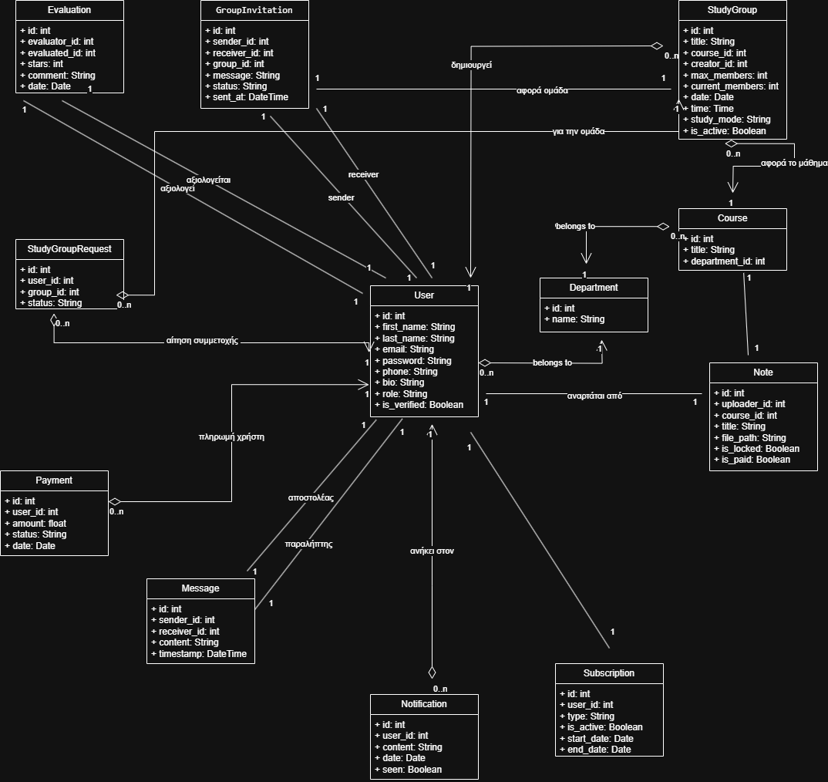
Εικόνα 5: Διάγραμμα Domain Model
- Πανεπιστήμιο (Department): Αντιπροσωπεύεται από το αντικείμενο Department και περιλαμβάνει το όνομα του τμήματος στο οποίο ανήκει κάθε μάθημα. Συσχετίζεται με μαθήματα και χρήστες.
- Μάθημα (Course): Περιέχει τίτλο και σχετίζεται με το τμήμα του. Κάθε μάθημα μπορεί να ανήκει σε ένα και μόνο τμήμα και να σχετίζεται με ομάδες μελέτης και σημειώσεις.
- Χρήστης (User): Κεντρική οντότητα της εφαρμογής. Περιλαμβάνει στοιχεία όπως όνομα, επώνυμο, email, ρόλο (φοιτητής ή διδάσκων), τηλέφωνο, βιογραφικό και κατάστασή του ως ταυτοποιημένος ή όχι. Κάθε χρήστης μπορεί να δημιουργεί ομάδες μελέτης, να στέλνει μηνύματα, να αξιολογεί και να συμμετέχει σε αιτήματα συμμετοχής ή ειδοποιήσεις.
- Ομάδα Μελέτης (StudyGroup): Δημιουργείται από έναν χρήστη και σχετίζεται με ένα μάθημα. Περιέχει στοιχεία όπως τίτλο, μέγιστο και τρέχον αριθμό μελών, ημερομηνία, ώρα και τρόπο μελέτης. Είναι ενεργή ή μη.
- Αίτημα Συμμετοχής (StudyGroupRequest): Συσχετίζει έναν χρήστη με μια ομάδα μελέτης και περιλαμβάνει την κατάσταση του αιτήματος (pending, accepted, rejected).
- Πρόσκληση Ομάδας (GroupInvitation): Αντικείμενο που δείχνει την πρόσκληση από έναν χρήστη σε άλλον για συμμετοχή σε ομάδα. Περιλαμβάνει μήνυμα, αποστολέα, παραλήπτη και κατάσταση.
- Σημειώσεις (Note): Ανεβάζονται από έναν χρήστη (φοιτητή ή διδάσκοντα), σχετίζονται με ένα μάθημα και περιέχουν τίτλο, διαδρομή αρχείου, και flags για το αν είναι κλειδωμένες ή επί πληρωμή.
- Αξιολόγηση (Evaluation): Επιτρέπει σε έναν χρήστη να αξιολογήσει άλλον χρήστη (φοιτητή-διδάσκοντα) με βαθμολογία, σχόλιο και ημερομηνία.
- Μήνυμα (Message): Συσχετίζει αποστολέα και παραλήπτη και περιέχει περιεχόμενο και χρονική σήμανση. Αποτελεί τη βάση για τη λειτουργία του Chat Room.
- Ειδοποίηση (Notification): Περιλαμβάνει περιεχόμενο και ημερομηνία αποστολής. Απευθύνεται σε έναν χρήστη και μπορεί να μην έχει ακόμα προβληθεί (seen).
- Συνδρομή (Subscription): Περιγράφει το είδος της συνδρομής ενός χρήστη, αν είναι ενεργή, και τις ημερομηνίες έναρξης και λήξης.
- Πληρωμή (Payment): Περιλαμβάνει το ποσό, την ημερομηνία και την κατάσταση πληρωμής για έναν χρήστη, και σχετίζεται με την αγορά συνδρομών ή υλικού.
.

Class-Diagram-v1.0

ΓΕΝΙΚΕΣ ΠΛΗΡΟΦΟΡΙΕΣ
Σύσταση Ομάδας
ΧΡΗΣΤΟΣ ΑΝΔΡΟΝΙΚΙΔΗΣ, 1083631
ΑΛΕΞΗΣ ΚΩΝΣΤΑΝΤΟΠΟΥΛΟΣ, 1093402
ΓΙΩΡΓΟΣ ΧΑΤΖΗΣ, 1093511
ΑΓΓΕΛΟΣ ΣΤΟΥΚΑΣ, 1097440
ΘΑΝΑΣΗΣ ΛΕΓΓΙΤΣΑΣ, 1093415
Μέλη της ομάδας που συμμετείχαν στην εκπόνηση του τεχνικού κειμένου
ΧΡΗΣΤΟΣ ΑΝΔΡΟΝΙΚΙΔΗΣ, 1083631
ΑΛΕΞΗΣ ΚΩΝΣΤΑΝΤΟΠΟΥΛΟΣ, 1093402
ΓΙΩΡΓΟΣ ΧΑΤΖΗΣ, 1093511
ΑΓΓΕΛΟΣ ΣΤΟΥΚΑΣ, 1097440
ΘΑΝΑΣΗΣ ΛΕΓΓΙΤΣΑΣ, 1093415

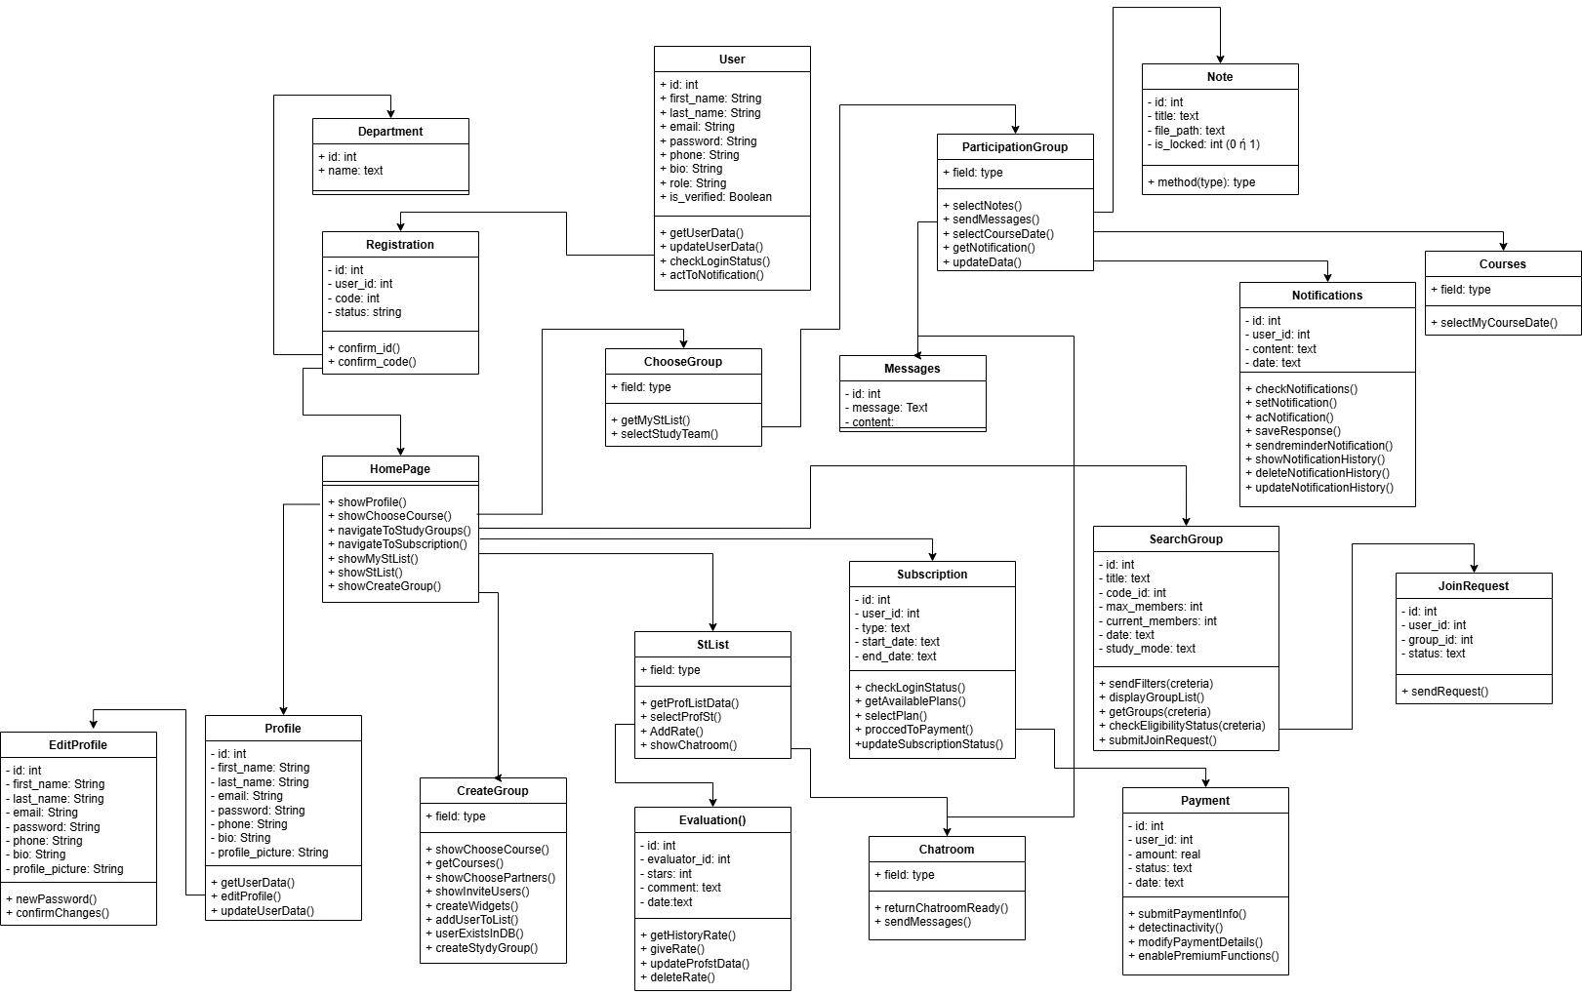User
Κεντρική κλάση που περιέχει τα προσωπικά στοιχεία του χρήστη καθώς και τη μέθοδο αυθεντικοποίησης.
Μέθοδοι
- getUserData(): Επιστρέφει τα αποθηκευμένα στοιχεία του χρήστη.
- authenticateUser(): Ελέγχει αν τα στοιχεία σύνδεσης είναι έγκυρα.
- setTrialEvaluation(): Ορίζει αν ο χρήστης έχει αξιολογηθεί δοκιμαστικά.

HomePage
Κλάση διαχείρισης της αρχικής οθόνης, παρέχει πλοήγηση προς τις κύριες λειτουργίες της εφαρμογής.
Μέθοδοι
- showProfile(), showSearchGroup(), showEvaluation(), showNotifications(): Οδηγούν στις αντίστοιχες ενότητες.
- showSubscription(): Οδηγεί στην επιλογή πακέτου συνδρομής.
- showCreateGroup(): Εμφανίζει σελίδα δημιουργίας ομάδας.

Profile
Παρουσιάζει τα στοιχεία του χρήστη και επιτρέπει την επεξεργασία τους.
Μέθοδοι
- getUserData(): Φόρτωση προφίλ από βάση.
- updateUserData(): Αποθήκευση αλλαγών στο προφίλ.

EditProfile
Κλάση που καλείται από την Profile όταν ο χρήστης θέλει να αλλάξει τα στοιχεία του.
Μέθοδοι
- newPassword(), confirmChange(): Διαχειρίζονται την αλλαγή κωδικού χρήστη.

SearchGroup
Επιτρέπει την αναζήτηση ομάδων με φίλτρα και εμφάνιση αποτελεσμάτων.
Μέθοδοι
- displayGroupList(): Εμφανίζει διαθέσιμες ομάδες.
- displayFilteredGroups(criteria): Φιλτράρει ομάδες σύμφωνα με τα κριτήρια.
- submitJoinRequest(): Υποβάλλει αίτημα ένταξης.

CreateGroup
Δημιουργεί νέα ομάδα με καθορισμένα μέλη και προτεινόμενα μαθήματα.
Μέθοδοι
- chooseCourse(): Επιλογή μαθήματος ομάδας.
- createStudyGroup(): Ολοκλήρωση δημιουργίας ομάδας.

JoinRequest
Αντικείμενο που καταγράφει τα αιτήματα ένταξης χρηστών σε ομάδες.
Μέθοδοι
- sendRequest(): Αποστολή αιτήματος συμμετοχής.

Chatroom
Επιτρέπει ανταλλαγή μηνυμάτων εντός της ομάδας.
Μέθοδοι
- returnChatroomReady(): Επιστρέφει το ενεργό chatroom.
- sendMessage(): Αποστολή μηνύματος.

Messages
Κλάση αναπαράστασης μηνυμάτων.
Πεδίο
- message: Το περιεχόμενο του μηνύματος.

StList
Διαχειρίζεται τη λίστα μαθημάτων και τις σχετικές επιλογές για καθηγητές και φοιτητές.
Μέθοδοι
- getPDFListData(): Λήψη διαθέσιμων αρχείων.
- addRate(): Προσθήκη αξιολόγησης.
- showChatroom(): Εμφάνιση χώρου συνομιλίας.

Evaluation
Αναφέρεται στις αξιολογήσεις καθηγητών/ομάδων από χρήστες.
Μέθοδοι
- giveRate(): Επιστρέφει αξιολόγηση.
- addRate(), deleteRate(): Διαχείριση αξιολογήσεων.

Subscription
Διαχειρίζεται τα πακέτα συνδρομών για τους χρήστες.
Μέθοδοι
- checkLoginStatus(), getAvailablePlans(): Έλεγχος κατάστασης και πακέτων.
- updateSubscriptionStatus(): Ενημέρωση κατάστασης συνδρομής.

Payment
Υπεύθυνη για την επεξεργασία πληρωμών.
Μέθοδοι
- submitPaymentInfo(): Υποβολή στοιχείων πληρωμής.

Notifications
Αποστέλλει και εμφανίζει ειδοποιήσεις στον χρήστη.
Μέθοδοι
- checkNotification(): Έλεγχος ειδοποίησης.
- getNotifications(), updateNotificationStatus(): Πλήρης προβολή και διαχείριση κατάστασης.

ParticipationGroup
Διαχειρίζεται τα μέλη της ομάδας και τις ενέργειες συμμετοχής.
Μέθοδοι
- selectNotes(), selectCourses(): Επιλογή υλικού και μαθήματος.
- getNotification(), updateData(): Λήψη ειδοποιήσεων και ενημέρωση μέλους.

Department, Classname, Courses
Συμπληρωματικές κλάσεις με υποστηρικτικά δεδομένα.
- Department: Πληροφορίες για το τμήμα του χρήστη.
- Classname: Τύπος μαθήματος.
- Courses: Διαθέσιμα μαθήματα ανά τμήμα.

Test-Cases-v1.0

ΓΕΝΙΚΕΣ ΠΛΗΡΟΦΟΡΙΕΣ
Σύσταση Ομάδας
ΧΡΗΣΤΟΣ ΑΝΔΡΟΝΙΚΙΔΗΣ, 1083631
ΑΛΕΞΗΣ ΚΩΝΣΤΑΝΤΟΠΟΥΛΟΣ, 1093402
ΓΙΩΡΓΟΣ ΧΑΤΖΗΣ, 1093511
ΑΓΓΕΛΟΣ ΣΤΟΥΚΑΣ, 1097440
ΘΑΝΑΣΗΣ ΛΕΓΓΙΤΣΑΣ, 1093415
Μέλη της ομάδας που συμμετείχαν στην εκπόνηση του τεχνικού κειμένου
ΧΡΗΣΤΟΣ ΑΝΔΡΟΝΙΚΙΔΗΣ, 1083631
ΑΛΕΞΗΣ ΚΩΝΣΤΑΝΤΟΠΟΥΛΟΣ, 1093402
ΓΙΩΡΓΟΣ ΧΑΤΖΗΣ, 1093511
ΑΓΓΕΛΟΣ ΣΤΟΥΚΑΣ, 1097440
ΘΑΝΑΣΗΣ ΛΕΓΓΙΤΣΑΣ, 1093415

Έλεγχος Περίπτωσης Χρήσης 1: Δημιουργία Ομάδας Μελέτης
Η παρούσα ενότητα αφορά τον έλεγχο της περίπτωσης χρήσης 1 με τίτλο "Δημιουργία Ομάδας Μελέτης".
Ο έλεγχος πραγματοποιείται με τη μέθοδο ελέγχου βασικών μονοπατιών (Basic Path Testing), η οποία αναλύει τα πιθανά μονοπάτια εκτέλεσης μιας συνάρτησης και προσδιορίζει test cases που τα καλύπτουν πλήρως.

Τεχνική Ελέγχου: Basic Path Testing
Εφαρμόστηκε η τεχνική του ελέγχου βασικών μονοπατιών, κατά την οποία προσδιορίζονται όλες οι ανεξάρτητες διαδρομές μέσα από τον κώδικα ώστε να διασφαλιστεί η πληρότητα του ελέγχου. Η τεχνική εφαρμόστηκε στη μέθοδο show_invite_users() της κλάσης ChooseParametersPage.
Αυτή η μέθοδος:
1. Ελέγχει ημερομηνία, ώρα και μέγιστο αριθμό συμμετεχόντων.
2. Αν όλα είναι έγκυρα, προχωρά στη σελίδα πρόσκλησης χρηστών.
3. Αν κάτι είναι λάθος, εμφανίζει μήνυμα σφάλματος.

Υπολογισμός Κυκλωματικής Πολυπλοκότητας
Υπάρχουν 7 σημεία διακλάδωσης (if/elif) και κάθε ένα προσθέτει 1 στην πολυπλοκότητα, άρα η κυκλωματική πολυπλοκότητα του γράφου ροής ελέγχου είναι:
V(G) = D + 1 = 7 + 1 = 8.
Συνεπώς, προσδιορίστηκαν 8 βασικά μονοπάτια.

Βασικά Μονοπάτια και Αναμενόμενη Συμπεριφορά
Test Case ID | Συνθήκες Εισόδου | Αναμενόμενη Συμπεριφορά | Αποτέλεσμα
TC1 | Ημερομηνία σωστή (YYYY-MM-DD, μελλοντική), Ώρα σωστή (HH:MM), max_people ≥ 2 | Προχωρά στη σελίδα "Πρόσκλησης Χρηστών" | ΟΚ
TC2 | Ημερομηνία κενή | Εμφανίζει σφάλμα: "Παρακαλώ συμπληρώστε: ημερομηνία." | OK
TC3 | Ημερομηνία σε λάθος μορφή (π.χ. 31/12/2024) | Εμφανίζει σφάλμα: "Η ημερομηνία πρέπει να είναι στη μορφή YYYY-MM-DD." | OK
TC4 | Ημερομηνία σε παρελθόν | Εμφανίζει σφάλμα: "Η ημερομηνία πρέπει να είναι μεταγενέστερη της σημερινής." | OK
TC5 | Ώρα κενή | Εμφανίζει σφάλμα: "Παρακαλώ συμπληρώστε: ώρα." | OK
TC6 | Ώρα σε λάθος μορφή (π.χ. 6μμ) | Εμφανίζει σφάλμα: "Η ώρα πρέπει να είναι στη μορφή HH:MM (24ωρη)." | OK
TC7 | max_people < 2 ή μη ακέραιος | Εμφανίζει σφάλμα: "Ο μέγιστος αριθμός ατόμων πρέπει να είναι ακέραιος >= 2." | OK

Έλεγχος Περίπτωσης Χρήσης 2: Ταυτοποίηση Χρήστη
Η παρούσα ενότητα αφορά τον έλεγχο της περίπτωσης χρήσης 2 με τίτλο " Ταυτοποίηση Χρήστη ". Ο έλεγχος πραγματοποιείται με τη μέθοδο ελέγχου βασικών μονοπατιών (Basic Path Testing), η οποία αναλύει τα πιθανά μονοπάτια εκτέλεσης μιας συνάρτησης και προσδιορίζει test cases που τα καλύπτουν πλήρως.

Τεχνική Ελέγχου: Basic Path Testing
Εφαρμόστηκε η τεχνική του ελέγχου βασικών μονοπατιών, κατά την οποία προσδιορίζονται όλες οι ανεξάρτητες διαδρομές μέσα από τον κώδικα ώστε να διασφαλιστεί η πληρότητα του ελέγχου. Η τεχνική εφαρμόστηκε στη μέθοδο confirm_code() της κλάσης CodeConfirmationPage.
Αυτή η μέθοδος:
1.Διαβάζει τον 6-ψήφιο κωδικό που εισάγει ο χρήστης.
2.Ελέγχει αν είναι έγκυρος (στη βάση και χρονικά).
Αν είναι σωστός:
3α. Ενημερώνει τη βάση.
4α. Ολοκληρώνει την ταυτοποίηση.
Αν είναι λάθος:
3β. Προσμετρά την αποτυχία.
4β. Στέλνει νέο κωδικό (αν επιτρέπεται).
5. Διαγράφει στοιχεία μετά από 3 αποτυχημένες προσπάθειες.

Υπολογισμός Κυκλωματικής Πολυπλοκότητας
Υπάρχουν 5 σημεία διακλάδωσης (if/elif) και κάθε ένα προσθέτει 1 στην πολυπλοκότητα, άρα η κυκλωματική πολυπλοκότητα του γράφου ροής ελέγχου είναι:
V(G) = D + 1 = 5 + 1 = 6.
Συνεπώς, προσδιορίστηκαν 6 βασικά μονοπάτια.

Βασικά Μονοπάτια και Αναμενόμενη Συμπεριφορά
Test Case ID | Συνθήκες Εισόδου | Αναμενόμενη Συμπεριφορά | Αποτέλεσμα
TC1 | Έγκυρος κωδικός (6 ψηφία), υπάρχει στη βάση, εντός χρόνου | Επιτυχής επαλήθευση, εμφάνιση σελίδας επιβεβαίωσης | ΟΚ
TC2 | Μη έγκυρη μορφή κωδικού (π.χ. 5 ψηφία ή μη αριθμός) | Σφάλμα: "Ο κωδικός πρέπει να είναι 6 ψηφία" | OK
TC3 | Κωδικός σωστός format, δεν υπάρχει ή έχει λήξει (π.χ. λανθασμένος) | Σφάλμα: "Ο κωδικός δεν είναι έγκυρος ή έχει λήξει" | OK
TC4 | Λανθασμένος κωδικός, 1η αποτυχία | Προσμετρά προσπάθεια, αποστολή νέου κωδικού | OK
TC5 | Λανθασμένος κωδικός, 3η αποτυχία | Διαγραφή ακαδημαϊκών στοιχείων, κλείσιμο εφαρμογής | OK
TC6 | Έγκυρος κωδικός, αλλά λείπουν δεδομένα (email/university_id κλπ) | Επαλήθευση χωρίς ενημέρωση στοιχείων (προσπερνά το UPDATE) | OK

Έλεγχος Περίπτωσης Χρήσης 3: Αναζήτηση Ομάδας Μελέτης
Η παρούσα ενότητα αφορά τον έλεγχο της περίπτωσης χρήσης 3 με τίτλο "Αναζήτηση Ομάδας Μελέτης".
Ο έλεγχος πραγματοποιείται με τη μέθοδο ελέγχου βασικών μονοπατιών (Basic Path Testing), η οποία αναλύει
τα πιθανά μονοπάτια εκτέλεσης μιας συνάρτησης και προσδιορίζει test cases που τα καλύπτουν πλήρως.

Τεχνική Ελέγχου: Basic Path Testing
Εφαρμόστηκε η τεχνική του ελέγχου βασικών μονοπατιών, κατά την οποία προσδιορίζονται όλες οι ανεξάρτητες
διαδρομές μέσα από τον κώδικα ώστε να διασφαλιστεί η πληρότητα του ελέγχου. Η τεχνική εφαρμόστηκε στη μέθοδο
`request_to_join_group()` της κλάσης `UIManager`.

Υπολογισμός Κυκλωματικής Πολυπλοκότητας
Η μέθοδος περιλαμβάνει 6 αποφάσεις (if-statements), άρα η κυκλωματική πολυπλοκότητα του γράφου ροής ελέγχου είναι:
V(G) = P + 1 = 6 + 1 = 7.
Συνεπώς, προσδιορίστηκαν 7 βασικά μονοπάτια.

Βασικά Μονοπάτια και Αναμενόμενη Συμπεριφορά
Test Case ID | Συνθήκες Εισόδου | Αναμενόμενη Συμπεριφορά | Αποτέλεσμα
TC1 | CURRENT_USER_ID=None | Εμφάνιση παραθύρου σύνδεσης | ΟΚ
TC2 | CURRENT_USER_ID=5, Καμία επιλογή ομάδας | Προειδοποιητικό μήνυμα για επιλογή ομάδας | OK
TC3 | Ο χρήστης είναι δημιουργός της ομάδας | Απόρριψη: ‘Είστε ήδη δημιουργός της της ομάδας’ | OK
TC4 | Η ομάδα δεν βρέθηκε | Μήνυμα σφάλματος: ‘Η ομάδα δεν βρέθηκε’ | OK
TC5 | Η ομάδα είναι πλήρης | Μήνυμα: 'Η ομάδα μελέτης είναι πλήρης' | OK
TC6 | Έχει ήδη υποβληθεί αίτηση | Μήνυμα: 'Έχετε ήδη υποβάλει αίτηση' | OK
TC7 | Όλες οι συνθήκες έγκυρες | Μήνυμα: ‘Η αίτηση στάλθηκε επιτυχώς!’ | OK

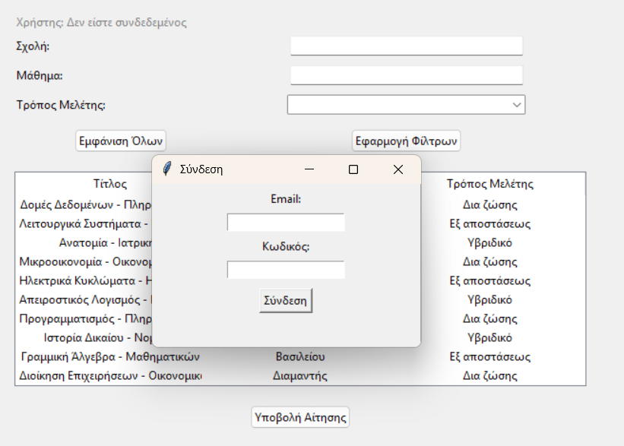
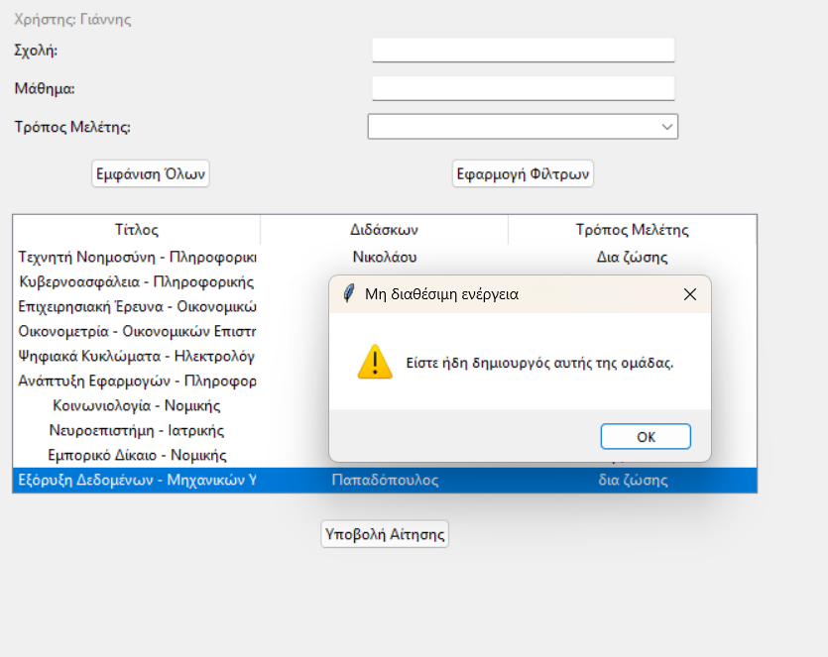
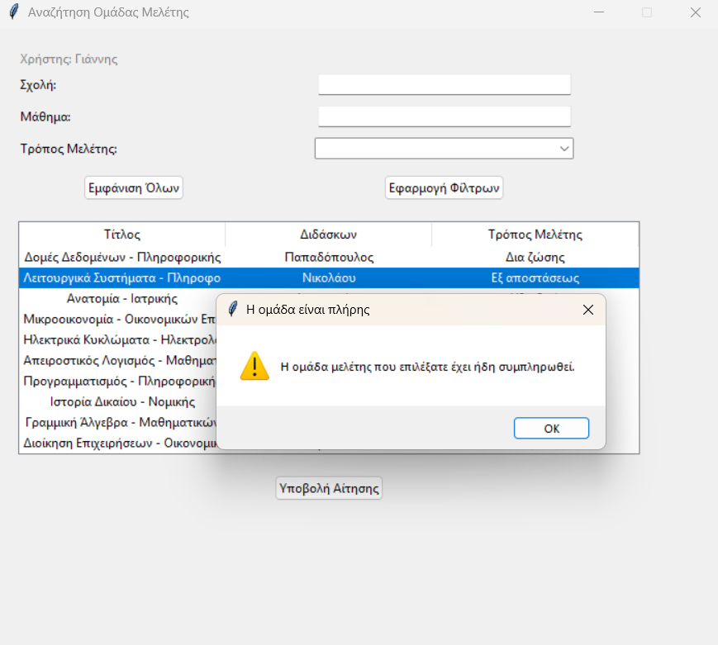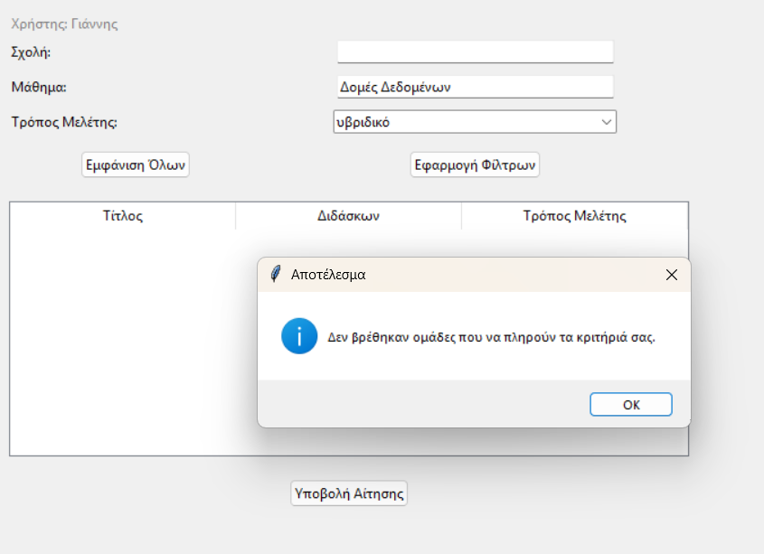
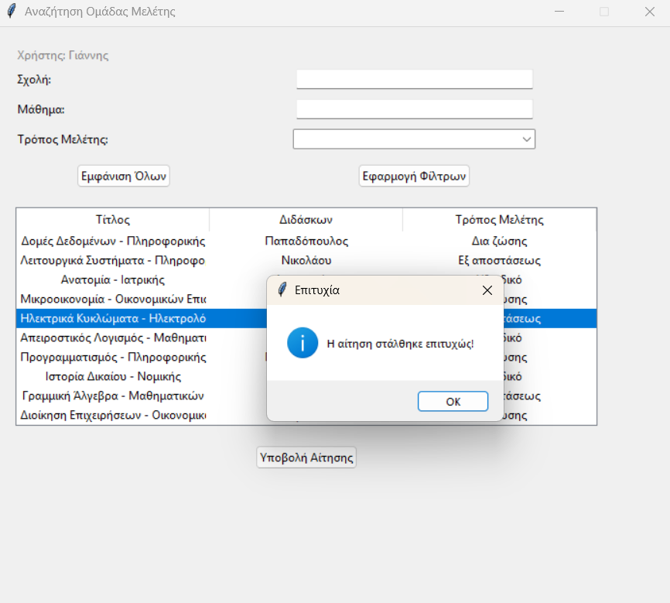
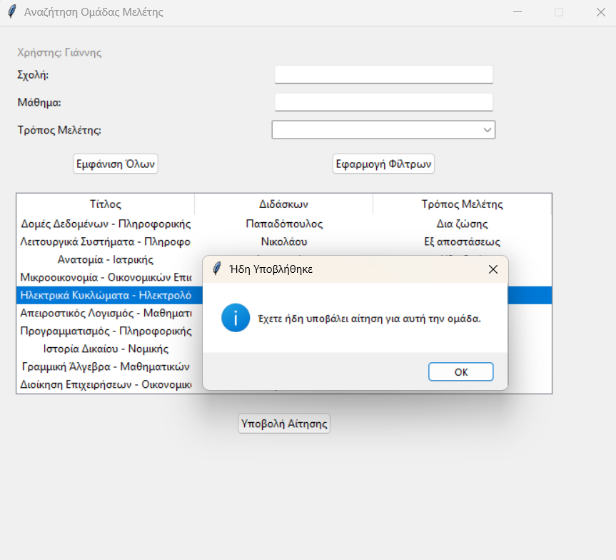

UC4 – Συνδρομητική Υπηρεσία – Basic Path Testing

1. Κατασκευή Γράφου Ροής Ελέγχου (Flow Graph)

def validate_and_submit(self): # 1: Αρχή συνάρτησης

valid = True

for entry, label in [

(self.card_number_entry, self.card_number_error),

(self.expiry_entry, self.expiry_error),

(self.card_name_entry, self.card_name_error)

]:

entry.config(highlightbackground="gray", highlightthickness=1)

label.config(text="")

card_number = self.card_number_entry.get()

if not card_number.isdigit(): # 2: Έλεγχος αν αριθμός κάρτας είναι ψηφιακός

self.card_number_entry.config(highlightbackground="red", highlightthickness=2)

self.card_number_error.config(text="Μόνο αριθμοί επιτρέπονται") # 3: Μήνυμα σφάλματος

valid = False

elif len(card_number) != 16: # 4: Έλεγχος αν έχει μήκος 16 ψηφία

self.card_number_entry.config(highlightbackground="red", highlightthickness=2)

self.card_number_error.config(text="Ο αριθμός πρέπει να περιέχει 16 ψηφία") # 5: Μήνυμα σφάλματος

valid = False

expiry = self.expiry_var.get()

if len(expiry) != 5 or expiry[2] != "/" or not expiry.replace("/", "").isdigit(): # 6: Έλεγχος μορφής λήξης

self.expiry_entry.config(highlightbackground="red", highlightthickness=2)

self.expiry_error.config(text="Μορφή: MM/YY") # 7: Μήνυμα σφάλματος

valid = False

card_name = self.card_name_entry.get()

if not all(ord(c) < 128 for c in card_name): # 8: Έλεγχος λατινικών χαρακτήρων

self.card_name_entry.config(highlightbackground="red", highlightthickness=2)

self.card_name_error.config(text="Μόνο λατινικοί χαρακτήρες") # 9: Μήνυμα σφάλματος

valid = False

if valid:

if self.db.userHasActiveSubscription(CURRENT_USER_ID): # 10: Έλεγχος ενεργής συνδρομής

messagebox.showinfo("Πληροφορία", "Έχετε ήδη ενεργή συνδρομή.") # 11: Μήνυμα

else:

self.db.insertSubscription(CURRENT_USER_ID, self.subscriptionType) # 12: Εισαγωγή συνδρομής

self.window.destroy() # 13: Τέλος συνάρτησης

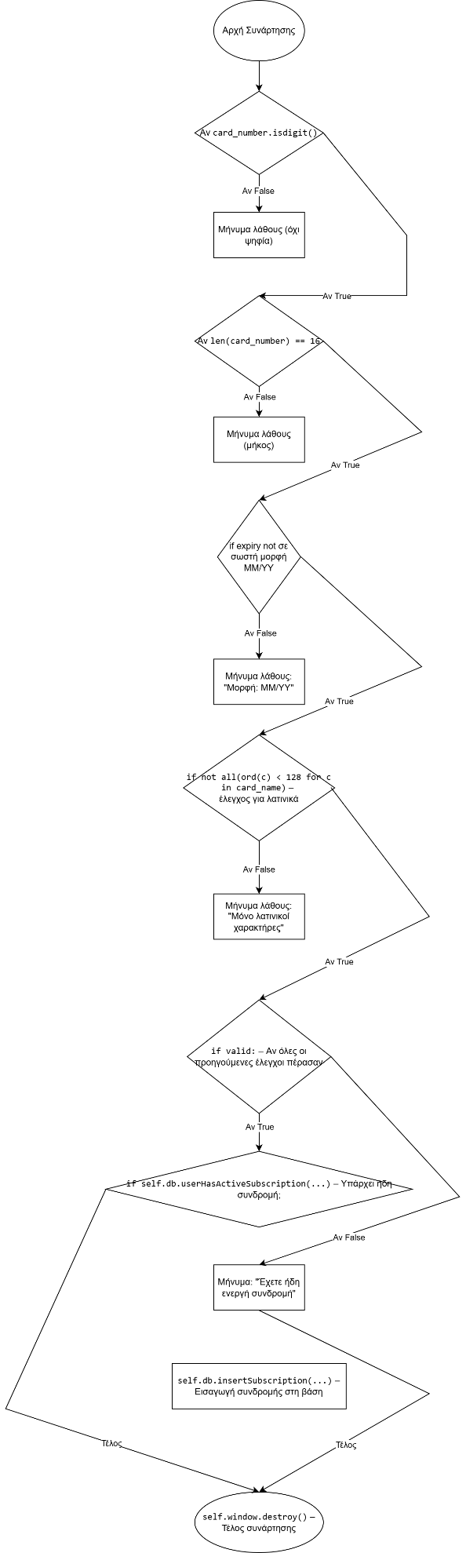

2. Πίνακας Καταστάσεων Κόμβων (Nodes Table)
Κόμβος | Περιγραφή
1 | Αρχικοποίηση μεταβλητών, καθαρισμός προηγούμενων σφαλμάτων
2 | Έλεγχος αν αριθμός κάρτας περιέχει μόνο ψηφία
3 | Εμφάνιση μηνύματος σφάλματος (όχι ψηφία)
4 | Έλεγχος μήκους αριθμού κάρτας
5 | Εμφάνιση μηνύματος σφάλματος (όχι 16 ψηφία)
6 | Έλεγχος μορφής ημερομηνίας λήξης
7 | Εμφάνιση μηνύματος σφάλματος (λάθος μορφή)
8 | Έλεγχος αν όνομα κατόχου είναι λατινικό
9 | Εμφάνιση μηνύματος σφάλματος (μη λατινικό)
10 | Έλεγχος αν υπάρχει ενεργή συνδρομή
11 | Εμφάνιση μηνύματος 'έχετε ήδη ενεργή συνδρομή'
12 | Καταχώρηση συνδρομής και πληρωμής στη βάση
13 | Κλείσιμο παραθύρου

3. Πίνακας Ακμών Ελέγχου (Edges Table)
Από | Προς
1 | 2
2 | 3 (αν False)
2 | 4 (αν True)
4 | 5 (αν False)
4 | 6 (αν True)
6 | 7 (αν False)
6 | 8 (αν True)
8 | 9 (αν False)
8 | 10 (αν True)
10 | 11 (αν True)
10 | 12 (αν False)
11 | 13
12 | 13

4. Προσδιορισμός Βασικών Μονοπατιών (Independent Paths)
- Μονοπάτι 1: 1 → 2 (False) → 3 → 13
- Μονοπάτι 2: 1 → 2 (True) → 4 (False) → 5 → 13
- Μονοπάτι 3: 1 → 2 → 4 → 6 (False) → 7 → 13
- Μονοπάτι 4: 1 → 2 → 4 → 6 → 8 (False) → 9 → 13
- Μονοπάτι 5: 1 → 2 → 4 → 6 → 8 → 10 (True) → 11 → 13
- Μονοπάτι 6: 1 → 2 → 4 → 6 → 8 → 10 (False) → 12 → 13

5. Αντιστοίχιση με Test Cases (Test Case Mapping)
Test Case | Διαδρομή | Περιγραφή
TC1 | 1-2-3-13 | Λανθασμένος χαρακτήρας στον αριθμό κάρτας
TC2 | 1-2-4-5-13 | Ορθός τύπος, αλλά λιγότερα/περισσότερα από 16 ψηφία
TC3 | 1-2-4-6-7-13 | Μη έγκυρη ημερομηνία λήξης (format λάθος)
TC4 | 1-2-4-6-8-9-13 | Μη λατινικοί χαρακτήρες στο όνομα κατόχου
TC5 | 1-2-4-6-8-10-11-13 | Έγκυρα δεδομένα αλλά υπάρχει ήδη ενεργή συνδρομή
TC6 | 1-2-4-6-8-10-12-13 | Έγκυρα δεδομένα, νέα εγγραφή

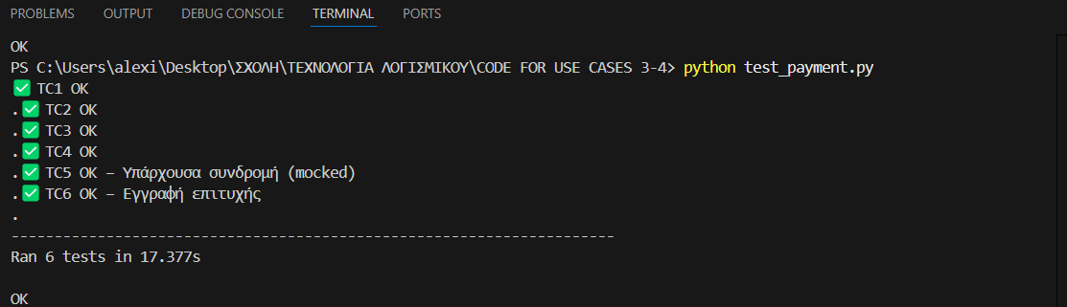

Έλεγχος Περίπτωσης Χρήσης: Διαχείριση Προφίλ και Ομάδες Μελέτης

Τεχνική Ελέγχου: Basic Path Testing
Εφαρμόστηκε η τεχνική του ελέγχου βασικών μονοπατιών, κατά την οποία προσδιορίζονται όλες οι ανεξάρτητες διαδρομές μέσα από τον κώδικα ώστε να διασφαλιστεί η πληρότητα του ελέγχου. Η τεχνική εφαρμόστηκε σε βασικές λειτουργίες της εφαρμογής GUI που περιλαμβάνουν την εγγραφή χρήστη, τη σύνδεση, την εμφάνιση και την επεξεργασία προφίλ, καθώς και τη διαχείριση ομάδων μελέτης.

Βασικά Μονοπάτια και Αναμενόμενη Συμπεριφορά
Test Case ID | Συνθήκες Εισόδου | Αναμενόμενη Συμπεριφορά | Αποτέλεσμα
TC1 | Εγγραφή με μη έγκυρο email | Μήνυμα σφάλματος: Μη έγκυρο email. | OK
TC2 | Εγγραφή με υπάρχον email | Μήνυμα σφάλματος: Το email χρησιμοποιείται ήδη. | OK
TC3 | Εγγραφή με μη έγκυρο τηλέφωνο | Μήνυμα σφάλματος: Μη έγκυρος αριθμός τηλεφώνου. | OK
TC4 | Εγγραφή με βιογραφικό > 500 χαρακτήρες | Μήνυμα σφάλματος: Το βιογραφικό είναι πολύ μεγάλο. | OK
TC5 | Εγγραφή με μη ταιριαστούς κωδικούς | Μήνυμα σφάλματος: Οι κωδικοί δεν ταιριάζουν. | OK
TC6 | Επιτυχής εγγραφή | Μήνυμα επιτυχίας και επιστροφή στο μενού | OK
TC7 | Σύνδεση με λάθος στοιχεία | Μήνυμα σφάλματος: Λάθος email ή κωδικός. | OK
TC8 | Σύνδεση με σωστά στοιχεία | Εμφάνιση σελίδας προφίλ | OK
TC9 | Αλλαγή κωδικού με λάθος τρέχον | Μήνυμα σφάλματος: Λάθος τρέχων κωδικός. | OK
TC10 | Αλλαγή κωδικού με μη ταιριαστούς νέους | Μήνυμα σφάλματος: Οι νέοι κωδικοί δεν ταιριάζουν. | OK
TC11 | Επιτυχής αλλαγή κωδικού | Ενημέρωση και επιστροφή στο προφίλ | OK
TC12 | Ο χρήστης δεν ανήκει σε ομάδα | Μήνυμα: Δεν είσαι εγγεγραμμένος σε κάποια ομάδα. | OK
TC13 | Ο χρήστης ανήκει σε ομάδα | Εμφάνιση λίστας ομάδων | OK

Υπολογισμός Κυκλωματικής Πολυπλοκότητας
Η τεχνική εφαρμόστηκε στις βασικές μεθόδους του GUI, όπως οι `submit()` (στην εγγραφή), `submit()` (στη σύνδεση), `save()` (στην επεξεργασία προφίλ) και `change()` (στην αλλαγή κωδικού). Οι μέθοδοι περιλαμβάνουν διαδοχικά `if` statements με πολλαπλούς ελέγχους εγκυρότητας. Για παράδειγμα, η μέθοδος εγγραφής περιλαμβάνει συνολικά 6 διαδοχικές αποφάσεις (`if`) για την εγκυρότητα των πεδίων (email, τηλέφωνο, bio, ύπαρξη email, κωδικός, επιβεβαίωση κωδικού).
Η κυκλωματική πολυπλοκότητα του γράφου ροής ελέγχου είναι:
V(G) = P + 1 = 6 + 1 = 7
Συνεπώς, προσδιορίστηκαν 7 βασικά μονοπάτια για την εγγραφή χρήστη.

Βασικά Μονοπάτια και Αναμενόμενη Συμπεριφορά
Α. Έλεγχος Κλάσεων και Μεθόδων αρχείου main.py
Test Case ID | Συνθήκες Εισόδου | Αναμενόμενη Συμπεριφορά | Αποτέλεσμα
TC1 | Εγγραφή με μη έγκυρο email | Μήνυμα σφάλματος: Μη έγκυρο email. | OK
TC2 | Εγγραφή με υπάρχον email | Μήνυμα σφάλματος: Το email χρησιμοποιείται ήδη. | OK
TC3 | Εγγραφή με μη έγκυρο τηλέφωνο | Μήνυμα σφάλματος: Μη έγκυρος αριθμός τηλεφώνου. | OK
TC4 | Εγγραφή με βιογραφικό > 500 χαρακτήρες | Μήνυμα σφάλματος: Το βιογραφικό είναι πολύ μεγάλο. | OK
TC5 | Εγγραφή με μη ταιριαστούς κωδικούς | Μήνυμα σφάλματος: Οι κωδικοί δεν ταιριάζουν. | OK
TC6 | Επιτυχής εγγραφή | Μήνυμα επιτυχίας και επιστροφή στο μενού | OK
TC7 | Σύνδεση με λάθος στοιχεία | Μήνυμα σφάλματος: Λάθος email ή κωδικός. | OK
TC8 | Σύνδεση με σωστά στοιχεία | Εμφάνιση σελίδας προφίλ | OK
TC9 | Αλλαγή κωδικού με λάθος τρέχον | Μήνυμα σφάλματος: Λάθος τρέχων κωδικός. | OK
TC10 | Αλλαγή κωδικού με μη ταιριαστούς νέους | Μήνυμα σφάλματος: Οι νέοι κωδικοί δεν ταιριάζουν. | OK
TC11 | Επιτυχής αλλαγή κωδικού | Ενημέρωση και επιστροφή στο προφίλ | OK
Β. Έλεγχος Κλάσεων και Μεθόδων αρχείου study_groups.py
Test Case ID | Συνθήκες Εισόδου | Αναμενόμενη Συμπεριφορά | Αποτέλεσμα
TC12 | Ο χρήστης δεν ανήκει σε ομάδα | Μήνυμα: Δεν είσαι εγγεγραμμένος σε κάποια ομάδα. | OK
TC13 | Ο χρήστης ανήκει σε ομάδα | Εμφάνιση λίστας ομάδων | OK

Υπολογισμός Κυκλωματικής Πολυπλοκότητας
Για το αρχείο `main.py`:
Η μέθοδος εγγραφής περιλαμβάνει 6 αποφάσεις (if-statements):
V(G) = P + 1 = 6 + 1 = 7.
Συνεπώς, προσδιορίστηκαν 7 βασικά μονοπάτια.
Για το αρχείο `study_groups.py`:
Οι μέθοδοι περιλαμβάνουν εναλλαγή GUI, ελέγχους ανήκειν σε ομάδα, και ρόλο χρήστη (μέλος/καθηγητής). Π.χ. στη `show_study_groups_screen` έχουμε 2 βασικές αποφάσεις:
V(G) = P + 1 = 2 + 1 = 3.
Συνεπώς, προσδιορίστηκαν 3 βασικά μονοπάτια.

Έλεγχος Περίπτωσης Χρήσης 7: Αξιολόγηση Φοιτητή-Καθηγητή
Η παρούσα ενότητα αφορά τον έλεγχο της περίπτωσης χρήσης 7 με τίτλο "Αξιολόγηση Φοιτητή-Καθηγητή".
Ο έλεγχος πραγματοποιείται με τη μέθοδο ελέγχου βασικών μονοπατιών (Basic Path Testing), η οποία αναλύει
τα πιθανά μονοπάτια εκτέλεσης της μεθόδου και προσδιορίζει test cases που τα καλύπτουν πλήρως.

Τεχνική Ελέγχου: Basic Path Testing
Εφαρμόστηκε η τεχνική του ελέγχου βασικών μονοπατιών, κατά την οποία προσδιορίζονται όλες οι ανεξάρτητες
διαδρομές μέσα από τον κώδικα ώστε να διασφαλιστεί η πληρότητα του ελέγχου. Η τεχνική εφαρμόστηκε στη μέθοδο
`submit_review()` της κλάσης `EvaluationApp`.

Υπολογισμός Κυκλωματικής Πολυπλοκότητας
Η μέθοδος περιλαμβάνει 3 βασικά σημεία απόφασης (επαλήθευση απαντήσεων, έλεγχος τιμής βαθμολογίας, δημιουργία αξιολόγησης),
άρα η κυκλωματική πολυπλοκότητα του γράφου ροής ελέγχου είναι:
V(G) = P + 1 = 3 + 1 = 4.
Συνεπώς, προσδιορίστηκαν 4 βασικά μονοπάτια.

Βασικά Μονοπάτια και Αναμενόμενη Συμπεριφορά
Test Case ID | Συνθήκες Εισόδου | Αναμενόμενη Συμπεριφορά | Αποτέλεσμα
TC1 | Δεν δόθηκαν απαντήσεις | Εμφάνιση μηνύματος σφάλματος για τις υποχρεωτικές απαντήσεις | ΟΚ
TC2 | Βαθμολογία εκτός ορίων (π.χ. 6) | Μήνυμα σφάλματος για βαθμολογία | ΟΚ
TC3 | Όλες οι τιμές έγκυρες | Αποθήκευση αξιολόγησης και μήνυμα επιτυχίας | ΟΚ
TC4 | Μη ακέραια βαθμολογία (π.χ. 'abc') | Μήνυμα σφάλματος για βαθμολογία | ΟΚ

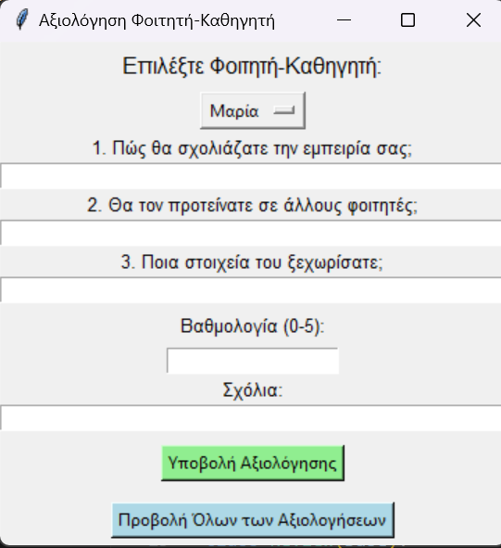

ΕΠΙΛΕΓΩ ΤΟ ΚΟΥΜΠΙ : Προβολή Όλων των Αξιολογήσεων
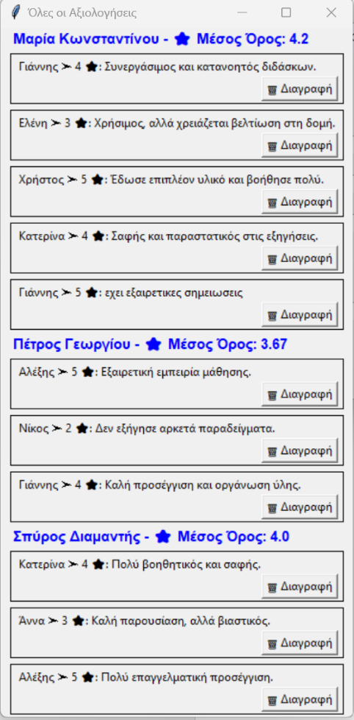

Έλεγχος Περίπτωσης Χρήσης 8: CHAT ROOM

1. White-box Testing
• Εκτελούνται όλες οι συνθήκες (if) σε true και false τιμές.
• Καλύπτονται όλες οι εσωτερικές δομές της εφαρμογής login/chat.

2. Basic Path Testing
• Υπολογισμός Κυκλωματικής Πολυπλοκότητας V(G) = P + 1 = 5 + 1 = 6
• 6 βασικά μονοπάτια με τουλάχιστον ένα test case για κάθε ένα.

3. Analysis
ID | Περιγραφή | Είσοδος | Αναμενόμενο
TC1 | Εγγραφή με άκυρο email | email = "wrong@outlook.com" | Σφάλμα
TC2 | Εγγραφή με λάθος ρόλο | role = "admin" | Σφάλμα
TC3 | Επιτυχής εγγραφή student | email = "stud@gmail.com", role = "student" | Login student
TC4 | Αποτυχής login | email = "unknown@gmail.com" | Μήνυμα λάθους
TC5 | Αποστολή κενού μηνύματος | content = "" | Καμία ενέργεια
TC6 | Tutor μη διαθέσιμος | is_available = 0 | Μήνυμα: Μη διαθέσιμος
TC7 | Επιτυχής chat | is_available = 1 | Chatroom ανοίγει
4. TEST CODE
import unittest
from sqlalchemy import create_engine
from sqlalchemy.orm import sessionmaker
from chat_room import Base, User, hash_password, App # ← άλλαξε εδώ το όνομα του αρχείου σου
import tkinter as tk

class TestLogin(unittest.TestCase):
@classmethod
def setUpClass(cls):
# Σύνδεση με την ΚΑΝΟΝΙΚΗ βάση δεδομένων
cls.engine = create_engine("sqlite:///study_platform.db")
Base.metadata.create_all(cls.engine)
cls.Session = sessionmaker(bind=cls.engine)
cls.session = cls.Session()

# Διαγραφή χρήστη αν υπάρχει ήδη
existing = cls.session.query(User).filter_by(email="testuser@gmail.com").first()
if existing:
cls.session.delete(existing)
cls.session.commit()

# Προσθήκη test χρήστη
cls.test_user = User(
first_name="Test",
last_name="User",
email="testuser@gmail.com",
password=hash_password("testpass"),
role="student",
department_id=None
)
cls.session.add(cls.test_user)
cls.session.commit()

def setUp(self):
self.root = tk.Tk()
self.app = App(self.root)

# Συμπλήρωση login στοιχείων
self.app.email_entry.insert(0, "testuser@gmail.com")
self.app.pass_entry.insert(0, "testpass")

def test_login_success(self):
# Εκτέλεση login
self.app.login()

# Έλεγχος για welcome label
found = any(
isinstance(w, tk.Label) and "Welcome Test User" in w.cget("text")
for w in self.root.winfo_children()
)
self.assertTrue(found, "Login failed or welcome message not found")

def tearDown(self):
self.root.destroy()

@classmethod
def tearDownClass(cls):
cls.session.close()
cls.engine.dispose()

if __name__ == "__main__":
unittest.main()

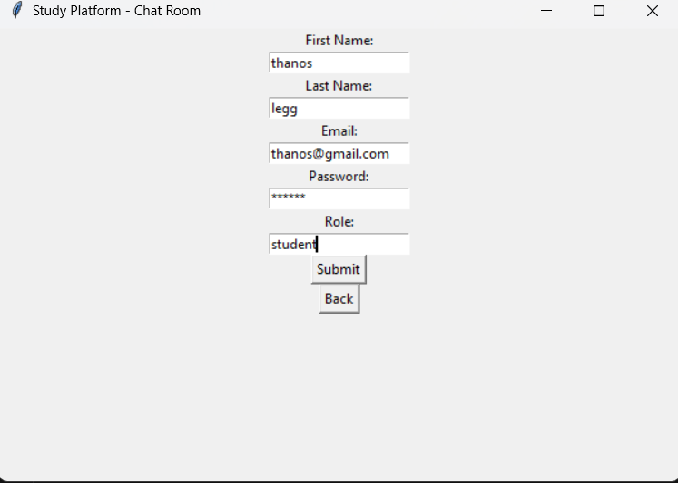

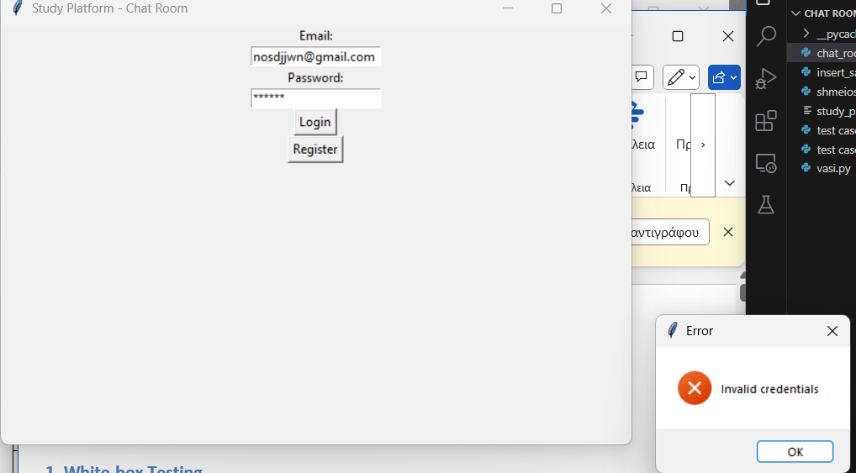

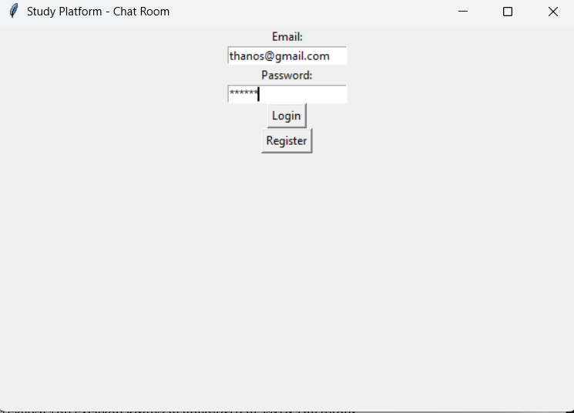

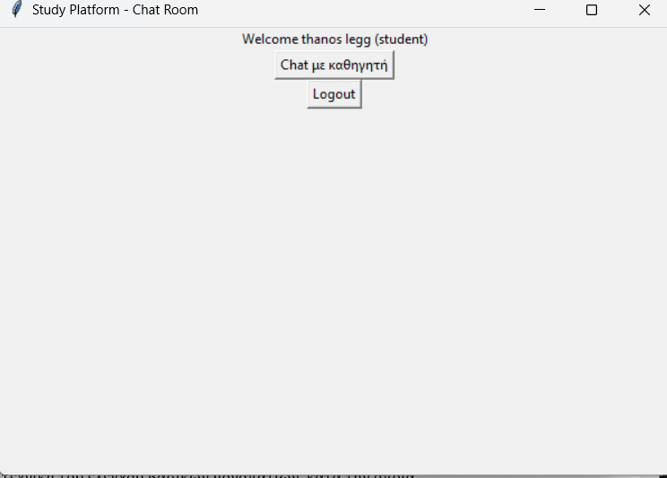

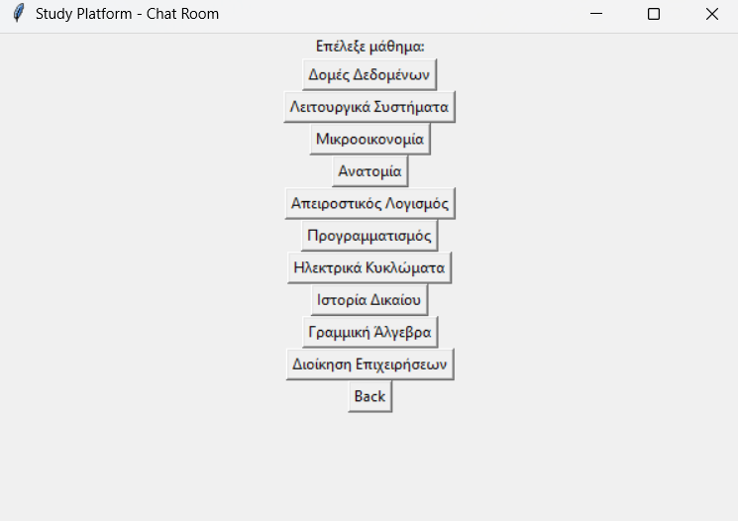

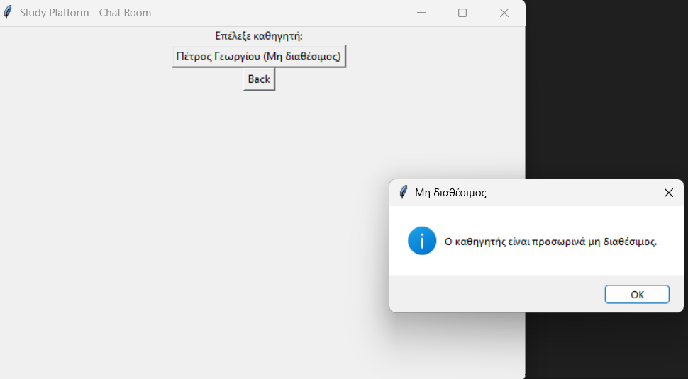

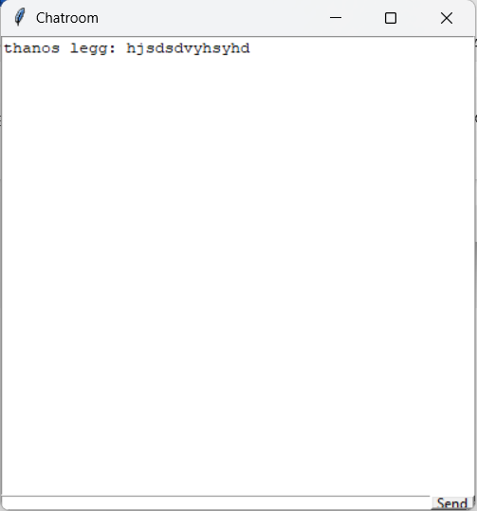
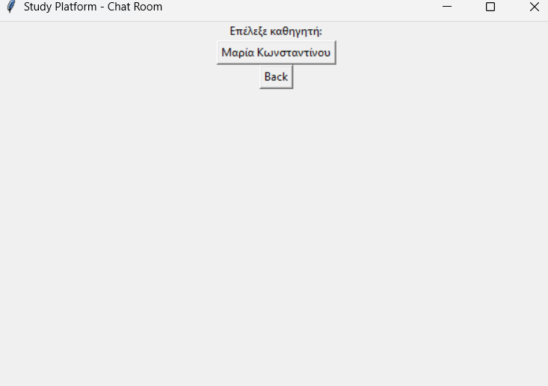

Έλεγχος Περίπτωσης Χρήσης 9: ΑΝΑΖΗΤΗΣΗ ΣΗΜΕΙΩΣΕΩΝ

1. White-box Testing
• Εκτελούνται όλες οι συνθήκες (if) για εγγραφή, login, προβολή σημειώσεων, πληρωμή.
• Καλύπτονται όλα τα πιθανά μονοπάτια από αναζήτηση ως πληρωμή.

2. Basic Path Testing
• Υπολογισμός Κυκλωματικής Πολυπλοκότητας V(G) = P + 1 ≈ 7 + 1 = 8
• Εξετάζονται μονοπάτια όπως: επιτυχής login, αποτυχία login, φίλτρα επί πληρωμή/δωρεάν, πληρωμή επιτυχής/αποτυχής.

3. Equivalence Partitioning & Boundary Value Analysis
ID | Περιγραφή | Είσοδος | Αναμενόμενο
TC1 | Εγγραφή με άκυρο email | email = "wrong@outlook.com" | Σφάλμα
TC2 | Εγγραφή με λάθος ρόλο | role = "admin" | Σφάλμα
TC3 | Login με σωστά στοιχεία | email = "student@gmail.com" | Επιτυχής είσοδος
TC4 | Αποτυχία login | email = "fake@gmail.com" | Μήνυμα λάθους
TC5 | Αναζήτηση χωρίς σημειώσεις | Καμία | Μήνυμα: Δεν βρέθηκαν σημειώσεις
TC6 | Εμφάνιση δωρεάν σημειώσεων | is_paid = 0 | Προβολή με messagebox
TC7 | Πληρωμή σημείωσης με επιτυχία | is_paid = 1 | Επιτυχής πληρωμή

4. Κώδικας Ελέγχου (Test Code)
import unittest
from sqlalchemy import create_engine
from sqlalchemy.orm import sessionmaker
from shmeioseis import Base, User, Course, Note, hash_password, App
import tkinter as tk

class TestNoteAccess(unittest.TestCase):
@classmethod
def setUpClass(cls):
# Σύνδεση με πραγματική βάση
cls.engine = create_engine("sqlite:///study_platform.db")
Base.metadata.create_all(cls.engine)
cls.Session = sessionmaker(bind=cls.engine)
cls.session = cls.Session()

# Καθαρισμός προηγούμενων δεδομένων (προαιρετικό)
cls.session.query(User).filter_by(email="teststudent@gmail.com").delete()
cls.session.query(Course).filter_by(title="Δοκιμαστικό Μάθημα").delete()
cls.session.commit()

# Προσθήκη test χρήστη
cls.test_user = User(
first_name="Test",
last_name="Student",
email="teststudent@gmail.com",
password=hash_password("testpass"),
role="student",
department_id=None
)
cls.session.add(cls.test_user)
cls.session.commit()

# Προσθήκη μαθήματος
cls.test_course = Course(title="Δοκιμαστικό Μάθημα")
cls.session.add(cls.test_course)
cls.session.commit()

# Προσθήκη σημείωσης
cls.test_note = Note(
uploader_id=cls.test_user.id,
course_id=cls.test_course.id,
title="Σημείωση Test",
file_path="path/to/fake_note.pdf",
is_paid=0
)
cls.session.add(cls.test_note)
cls.session.commit()

def setUp(self):
self.root = tk.Tk()
self.app = App(self.root)

# Εισαγωγή credentials
self.app.email_entry.insert(0, "teststudent@gmail.com")
self.app.pass_entry.insert(0, "testpass")

def test_login_and_course_display(self):
self.app.login()

# Έλεγχος ετικέτας welcome
welcome_found = any(
isinstance(w, tk.Label) and "Welcome Test Student" in w.cget("text")
for w in self.root.winfo_children()
)
self.assertTrue(welcome_found, "Login failed or welcome not shown")

# Προσομοίωση αναζήτησης μαθημάτων
self.app.search_notes()

course_titles = [
w.cget("text") for w in self.app.course_buttons_frame.winfo_children()
if isinstance(w, tk.Button)
]
self.assertIn("Δοκιμαστικό Μάθημα", course_titles, "Course not displayed in search")

def tearDown(self):
self.root.destroy()

@classmethod
def tearDownClass(cls):
cls.session.query(Note).filter_by(title="Σημείωση Test").delete()
cls.session.query(Course).filter_by(title="Δοκιμαστικό Μάθημα").delete()
cls.session.query(User).filter_by(email="teststudent@gmail.com").delete()
cls.session.commit()
cls.session.close()
cls.engine.dispose()

if __name__ == "__main__":
unittest.main()

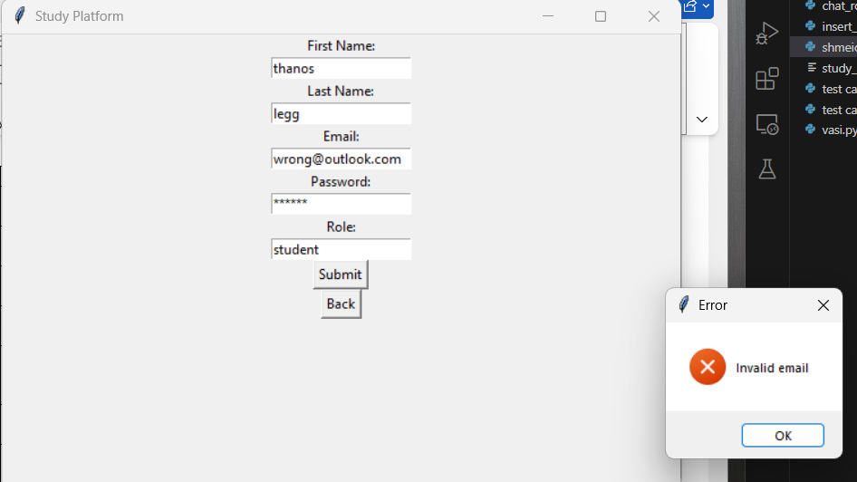

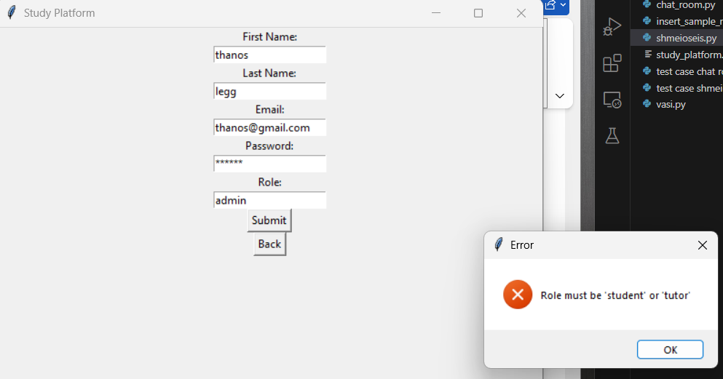

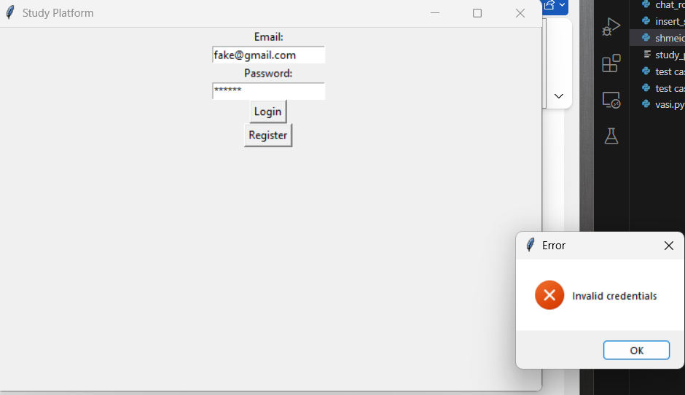

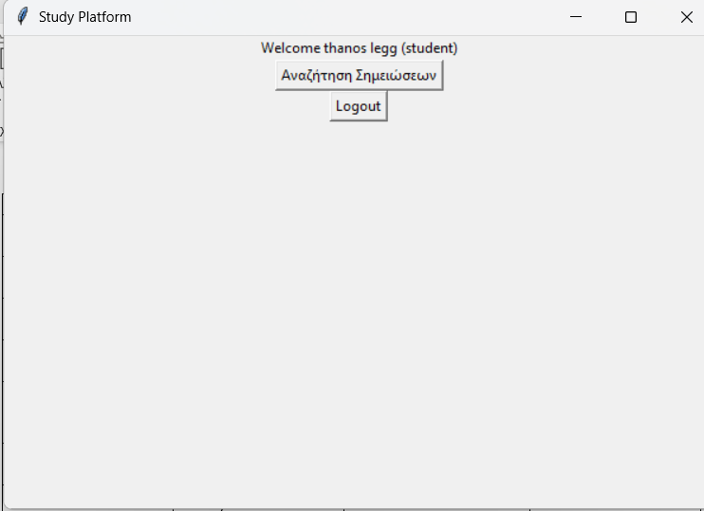

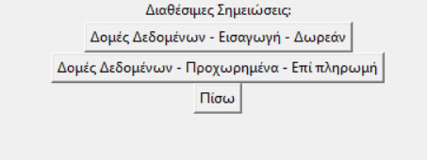

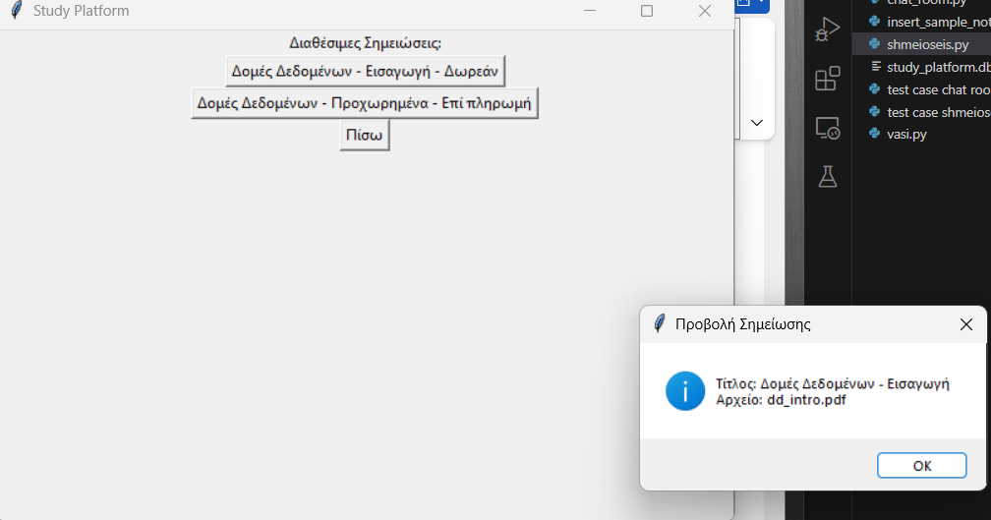

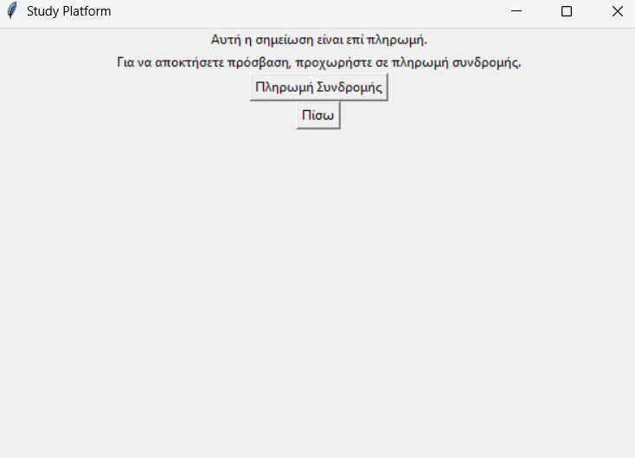

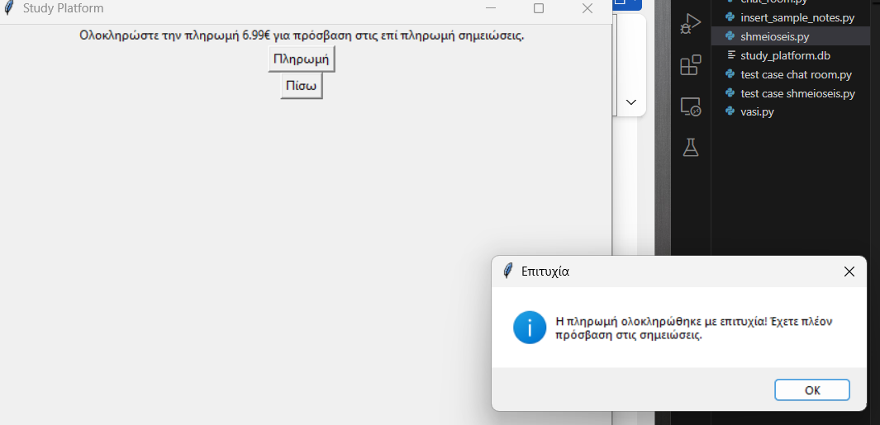

Έλεγχος Περίπτωσης Χρήσης 10: Αποστολή Ειδοποιήσεων

Το παρόν test case αφορά τη λειτουργία αποστολής ειδοποιήσεων σε χρήστες, την εμφάνισή τους μέσω GUI και την αποστολή υπενθυμίσεων αν δεν έχουν αναγνωστεί. Η δοκιμή βασίζεται στην τεχνική Basic Path Testing.

Κλάση που ελέγχεται
NotificationGUI, NotificationManagementPage, MessagePanel, Notification, User

Τεχνική Ελέγχου:
Basic Path Testing

Βασικές Διαδρομές (Independent Paths)
P1: Είσοδος χρήστη με έγκυρο email -> Αποστολή ειδοποίησης -> Ειδοποίηση καταχωρείται & εμφανίζεται
P2: Επιλογή ειδοποίησης -> Αποστολή υπενθύμισης -> Ειδοποίηση δεν έχει αναγνωστεί -> Υπενθύμιση αποστέλλεται
P3: Διαγραφή όλων των ειδοποιήσεων -> Η λίστα εκκαθαρίζεται

5. Test Case
Διαδρομή | Είσοδοι | Αναμενόμενη Έξοδος | Αποτέλεσμα
P1 | Έγκυρο email: test@example.com, Μήνυμα: 'Hello user' | Η ειδοποίηση καταχωρείται και εμφανίζεται στη λίστα | OK
P2 | Επιλεγμένη ειδοποίηση χωρίς αναγνώριση (seen=0) | Αποστέλλεται υπενθύμιση | OK
P3 | Κουμπί 'Διαγραφή Όλων' πατημένο | Όλες οι ειδοποιήσεις διαγράφονται από τον πίνακα | OK
Η εφαρμογή ελέγχθηκε επιτυχώς για τις παραπάνω βασικές διαδρομές και λειτουργεί σύμφωνα με τις προδιαγραφές.

Project-Code-v1.0

ΓΕΝΙΚΕΣ ΠΛΗΡΟΦΟΡΙΕΣ
Σύσταση Ομάδας
ΧΡΗΣΤΟΣ ΑΝΔΡΟΝΙΚΙΔΗΣ, 1083631
ΑΛΕΞΗΣ ΚΩΝΣΤΑΝΤΟΠΟΥΛΟΣ, 1093402
ΓΙΩΡΓΟΣ ΧΑΤΖΗΣ, 1093511
ΑΓΓΕΛΟΣ ΣΤΟΥΚΑΣ, 1097440
ΘΑΝΑΣΗΣ ΛΕΓΓΙΤΣΑΣ, 1093415
Μέλη της ομάδας που συμμετείχαν στην εκπόνηση του τεχνικού κειμένου
ΧΡΗΣΤΟΣ ΑΝΔΡΟΝΙΚΙΔΗΣ, 1083631
ΑΛΕΞΗΣ ΚΩΝΣΤΑΝΤΟΠΟΥΛΟΣ, 1093402
ΓΙΩΡΓΟΣ ΧΑΤΖΗΣ, 1093511
ΑΓΓΕΛΟΣ ΣΤΟΥΚΑΣ, 1097440
ΘΑΝΑΣΗΣ ΛΕΓΓΙΤΣΑΣ, 1093415

ΠΕΡΙΠΤΩΣΗ ΧΡΗΣΗΣ 1: ΔΗΜΙΟΥΡΓΙΑ ΟΜΑΔΑΣ ΜΕΛΕΤΗΣ
Github Link: https://github.com/AndronikC/ProjectTL/tree/main/ProjectCode/createStudyGroup

ΠΕΡΙΠΤΩΣΗ ΧΡΗΣΗΣ 2: ΤΑΥΤΟΠΟΙΗΣΗ
Github Link: https://github.com/AndronikC/ProjectTL/tree/main/ProjectCode/performAuthentication

ΠΕΡΙΠΤΩΣΗ ΧΡΗΣΗΣ 3: ΑΝΑΖΗΤΗΣΗ ΟΜΑΔΑΣ ΜΕΛΕΤΗΣ
Github Link: https://github.com/AndronikC/ProjectTL/tree/main/ProjectCode/Search%20Groups%20-%20Subscription

ΠΕΡΙΠΤΩΣΗ ΧΡΗΣΗΣ 4: ΣΥΝΔΡΟΜΗΤΙΚΗ ΥΠΗΡΕΣΙΑ
Github Link: https://github.com/AndronikC/ProjectTL/tree/main/ProjectCode/Search%20Groups%20-%20Subscription

ΠΕΡΙΠΤΩΣΗ ΧΡΗΣΗΣ 5: ΕΠΕΞΕΡΓΑΣΙΑ ΠΡΟΦΙΛ
Github Link: https://github.com/AndronikC/ProjectTL/tree/main/ProjectCode/profileEditing_groupParticipation

ΠΕΡΙΠΤΩΣΗ ΧΡΗΣΗΣ 6: ΣΥΜΜΕΤΟΧΗ ΣΕ ΟΜΑΔΑ ΜΕΛΕΤΗΣ
Github Link: https://github.com/AndronikC/ProjectTL/tree/main/ProjectCode/profileEditing_groupParticipation

ΠΕΡΙΠΤΩΣΗ ΧΡΗΣΗΣ 7: ΑΞΙΟΛΟΓΗΣΗ ΣΤΟΝ ΦΟΙΤΗΤΗ-ΚΑΘΗΓΗΤΗ
Github Link: https://github.com/AndronikC/ProjectTL/tree/main/ProjectCode/Evaluation_Notification

ΠΕΡΙΠΤΩΣΗ ΧΡΗΣΗΣ 8: CHAT ROOM
Github Link: https://github.com/AndronikC/ProjectTL/tree/main/ProjectCode/CHAT%20ROOM-%CE%A3%CE%97%CE%9C%CE%95%CE%99%CE%A9%CE%A3%CE%95%CE%99%CE%A3

ΠΕΡΙΠΤΩΣΗ ΧΡΗΣΗΣ 9: ΑΝΑΖΗΤΗΣΗ ΣΗΜΕΙΩΣΕΩΝ
Github Link: https://github.com/AndronikC/ProjectTL/tree/main/ProjectCode/CHAT%20ROOM-%CE%A3%CE%97%CE%9C%CE%95%CE%99%CE%A9%CE%A3%CE%95%CE%99%CE%A3

ΠΕΡΙΠΤΩΣΗ ΧΡΗΣΗΣ 10: ΑΠΟΣΤΟΛΗ ΕΙΔΟΠΟΙΗΣΕΩΝ
Github Link: https://github.com/AndronikC/ProjectTL/tree/main/ProjectCode/Evaluation_Notification

